● 1基本概念 21

● 1.1软件质量 21

● 基本概念 21

● 特性 21

● 功能性 21

● 可靠性 21

● 易用性 21

● 效率 21

● 维护性 21

● 可移植性 22

● 1.2软件缺陷 22

● 缺陷是质量的对立面 22

● 软件缺陷的定义 22

● 软件缺陷的特征 22

● 软件缺陷的产生原因 22

● 技术问题 22

● 团队工作 22

● 软件本身 22

● 软件缺陷的来源 23

● 软件产品说明书（需求）（最多） 23

● 软件设计 23

● 软件编码 23

● 其他 23

● 软件缺陷的类别 23

● 文档缺陷 23

● 代码缺陷 23

● 测试缺陷 23

● 过程缺陷 23

● 软件缺陷在不同阶段的发布 23

● 软件缺陷的修复成本 24

● 不同阶段的缺陷 24

● 软件缺陷表现的形式 24

● 软件缺陷的严重性划分原则 25

● 定义 25

● 严重级 25

● 软件缺陷的修复优先级划分原则 25

● 优先级 25

● 软件缺陷的数目估计 25

● 撒播模型 25

● 静态模型 25

● 覆盖率预测模型 25

● 软件缺陷的管理 26

● 目标 26

● 流程 26

● 软件缺陷的状态 27

● 软件缺陷的报告 27

● 示例 27

● 软件缺陷书写规范 28

● 软件缺陷的管理工具 29

● 1.3软件测试 30

● 软件测试的定义 30

● 软件测试的对象 30

● 软件测试的两面性 30

● 正面性 30

● 反面性 30

● 两面性 30

● 软件测试的目的 31

● 软件测试的原则 31

● 软件测试和软件开发的关系 31

● 软件测试的过程 32

● 软件测试的过程模型 32

● V模型 32

● W模型 33

● V模型和W模型的问题 33

● H模型 33

● X模型 33

● 软件测试的实施组织 34

● 软件测试的停止依据 34

● TDD（测试驱动开发） 34

● 软件测试的流程 35

● 软件测试的类别 36

● 1.4测试与调试 37

● 测试的特点 37

● 调试的特点 37

● 调试的生命周期 38

● 1.5软件测试工程师 38

● 对软件测试的误解 38

● 软件测试的职业和职位 38

● 软件测试工程师应该具有的素质 38

● 2阶段测试 39

● 2.1测试入门 39

● 概述 39

● 常见应用系统的基本特征 39

● 软件测试的基本思路 40

● 增加功能的测试思路 40

● 修改功能的测试思路 40

● 删除功能的测试思路 40

● 查询功能的测试思路 41

● 导入/导出功能的测试思路 41

● 计算功能的测试思路 41

● 业务流程 42

● 基本测试过程 42

● 原则 42

● 和开发的关系 42

● 要求 42

● 五个问题 42

● 测试过程（软件测试工作） 43

● 测试用例 44

● 为什么需要测试用例 44

● 什么是测试用例 44

● 示例 44

● 元素 44

● 测试思维训练 44

● 2.2软件测试类型 45

● 功能测试 45

● 接口测试 45

● 性能测试 45

● 2.3单元测试（白盒为主，黑盒为辅） 46

● 单元 46

● 单元测试 46

● 目的 46

● 内容 46

● 优点 46

● 停止准则 47

● 检查表（打印） 47

● 过程与文档管理 47

● 过程 47

● 文档管理 47

● 任务 48

● 2.4集成测试（黑盒，灰盒） 49

● 基本概念 49

● 集成 49

● 集成测试 49

● 关注的问题 49

● 概述 49

● 模块分析 49

● 模块的划分遵循的原则 49

● 集成测试与系统测试的区别 49

● 集成测试与开发的关系 50

● 集成测试的层次 50

● 集成测试的原则 50

● 集成测试重点考虑的内容 50

● 集成测试策略 51

● 模块组装方法 51

● 三明治集成 53

● 集成测试用例设计 53

● 为系统运行设计用例 53

● 为正向集成测试设计用例 54

● 为逆向集成测试设计用例 54

● 为满足特殊需求设计用例 54

● 为覆盖设计用例 54

● 过程 54

● 计划阶段（制定行动指南） 54

● 设计阶段 54

● 实施阶段 55

● 执行阶段 55

● 评估阶段 55

● 面向对象的集成测试 55

● 定义 55

● 对象交互 55

● 常用方法 56

● 分布式对象测试 56

● 分布式对象 56

● 要注意的情况 56

● 2.5功能测试（黑盒） 57

● 定义 57

● 步骤进行 57

● 主要内容 57

● 2.6回归测试 57

● 定义 57

● 目的 57

● 方法 58

● 测试阶段 58

● 组织和实施 58

● 回归测试集 58

● 测试范围 58

● 回归用例的选择 58

●  再测试全部用例 58

●  基于风险选择测试 58

●  基于操作剖面选择测试 58

●  再测试修改的部分 59

● 基本过程 59

● 自动回归测试框架 59

● 策略 59

● 作用 59

● 技术特点 59

● 克服的几个问题 60

● 组织回归测试时需要注意的问题 60

● 重新进行回归测试时需要注意的问题 60

● 测试人员应掌握的测试手段 60

● 回归用例库的维护 60

● 2.7系统测试（黑盒） 60

● 定义 60

● 根本任务 61

● 目的 61

● 为什么要进行系统测试？ 61

● 组织和分工 61

● 过程 61

● 方法 61

● 用户界面测试 62

● 优秀UI应具备的7要素： 62

● 性能测试 62

● 概述 62

● 目的和需求 62

● 要点 63

● 方法 63

● Flat测试 64

● Ramp-up测试 64

● 基准测试 64

● 性能规划测试 64

● 渗入测试 65

● 峰谷测试 65

● 强度测试 65

● 概述 65

● 与性能测试的联系与区别 65

● 方法 66

● 容量测试 66

● 定义 66

● 目的 66

● 任务 67

● 条件 67

● 步骤 67

● 示例 67

● 恢复测试 67

● 定义 67

● 恢复测试包含的内容： 67

● 恢复测试中需要检查以下各项： 67

● 安全测试 68

● 概述 68

● 系统安全设计的准则 68

● 安全性等级 68

● 安全性测试方法 68

● 配置测试 71

● 目标 71

● 方法 71

● 计划配置测试时一般采用的过程 71

● 正确性测试 72

● 定义 72

● 方法： 72

● 可靠性测试 72

● 兼容性测试 72

● 定义 72

● 解决问题： 72

● 示例 72

● Web网站测试 73

● 内容 73

● 文档测试 73

● 文档 73

● 文档测试 75

● 工具 75

● 2.8验收测试 75

● 概述 76

● 定义 76

● 完成的准则 76

● 完成后的主要交付物 76

● 首要条件 76

● 主要内容 76

● 组成 77

● 验收测试分为用户应用系统验收测试和外包软件的验收测试 77

● 要点 77

● 安排 77

● 流程 77

● 测试用例设计要点 78

● 应用系统验收测试 78

● 定义 78

● 验收报告 78

● 鉴定工作程序和文档资料 78

● 外包软件的验收测试 78

● 3黑盒测试 78

● 3.1对程序的功能性测试要求 78

● 3.2优点 78

● 3.3缺点 79

● 3.4意义 79

● 3.5原则 79

● 3.6方法 79

● 等价类划分法 79

● 定义 79

● 原则 79

● 边界值分析法 80

● 定义 80

● 原则 80

● 组合测试用例设计技术 80

● 因果图法 80

● 定义 80

● 因果图 81

● 特点 81

● 导出测试用例 81

● 判定表驱动测试法 81

● 定义 81

● 判定表的组成 81

● 规则合并 82

● 建立步骤 82

● 优缺点 82

● 场景分析法 82

● 定义 82

● 如何使用 82

● 功能图法 83

● 错误推测法 83

● 特殊值测试 83

● 故障猜测法 83

● 随机测试 83

● 常用控件测试 83

● 文本框测试 83

● 按钮测试 83

● 单选按钮测试 83

● 复选框测试 84

● 方法选择的综合策略 84

● 4白盒测试 84

● 4.1概述 84

● 4.2原则 84

● 4.3依据 84

● 4.4类别 84

● 软件公用问题的测试 84

● 语言测试 85

● 业务对象测试 85

● 数据类型测试 86

● 界面测试 86

● 数值对象测试 86

● 数据管理对象测试 87

● SQL语句的测试检查 87

● 4.5静态测试 88

● 代码检查 88

● 定义 88

● 内容 88

● 过程 88

● 代码走查 89

● 定义 89

● 具体方法 89

● 意义 89

● 走查小组的组成 89

● 过程 89

● 走查与检查的比较 89

● 静态结构分析 90

● 静态质量度量 90

● 4.6动态测试 90

● 定义 90

● 流程 90

● 分类 91

● 结构性测试 91

● 正确性测试 91

● 4.7常用技术 91

● 逻辑覆盖法 91

● 测试覆盖率：包括功能覆盖和结构覆盖 91

● 逻辑覆盖 91

● 覆盖准则 92

● 插桩技术 92

● 定义 92

● 考虑因素 93

● 应用 93

● 断言测试 93

● 定义 93

● 特点 93

● 缺陷种植测试 93

● 定义 93

● 原理 93

● 示例 93

● 基本路径测试法 94

● 程序的控制流图 94

● 程序环形复杂度 94

● 步骤 94

● 复合条件的处理 94

● 注意 94

● 域测试法 94

● 定义 94

● 缺点 94

● 符号测试法 94

● 基本思想 95

● 特点 95

● 缺点 95

● Z路径覆盖法 95

● 程序变异测试法 95

● 程序强变异测试 95

● 程序弱变异测试 96

● 4.8测试工具Emma 96

● 5软件测试过程 96

● 5.1软件测试过程 96

● 测试工作流程 96

● 软件测试工作 97

● 软件测试过程 97

● 测试计划 97

● 测试设计 99

● 测试执行 100

● 测试总结 100

● 系统上线与运维 102

● 5.2测试用例 102

● 概述 102

● 定义 102

● 组成 102

● 编写依据 103

● 作用 103

● 设计原则 103

● 评审 104

● 基本要素 104

● 测试用例编号 104

● 测试标题 104

● 优先级别 104

● 测试输入 104

● 操作步骤 104

● 预期结果 104

● 优点 104

● 设计时应注意的问题 105

● 设计要点 105

● 综合设计测试 105

● 单元测试用例的设计 106

● 功能测试用例的设计 106

● 集成测试用例的设计 106

● 性能测试用例的设计 106

● 系统测试用例的设计 107

● 验收测试用例的设计 107

● 回归测试用例的设计 107

● 5.3测试报告 107

● 概述 107

● 定义 107

● 作用 107

● 首页 107

● 引言 108

● 测试概要 108

● 测试结果与缺陷分析 109

● 测试结论与建议 110

● 附录 110

● 6接口测试 110

● 6.1基础知识 110

● 接口测试 110

● 接口的类别 110

● 定义 111

● 作用 111

● HTTP工作原理 111

● 用Firefox浏览器抓取报文（图见打印ppt） 112

● URL 112

● 报文（打印PPT） 112

● 6.2接口测试 112

● 为什么要做接口测试 112

● 定义 113

● 示例分析 113

● 工具-Postman（见打印PPT） 114

● 7非功能性测试 114

● 7.1认识性能测试 114

● 为什么要进行性能测试 114

● 性能测试定义 115

● 性能测试分层模型 115

● 前端层 115

● 网络层 115

● 后端层 115

● 性能指标 115

● 响应时间 116

● 吞吐量 116

● 服务器资源占用 116

● 流程 116

● 7.2LOADRUNNER 116

● 介绍 116

● 脚本示例 117

● 使用LoadRunner完成H5网站的脚本开发 118

● H5的优势 118

● 场景设计精要 118

● 性能测试分析思路 119

● 观察现象 119

● 层层递进 119

● 缩小范围 119

● 7.3移动APP非功能测试 120

● 移动APP启动时间测试 120

● 使用adb获得APP启动时间示例 120

● 移动APP流量测试 121

● APP流量测试示例 121

● 移动APP CPU测试 121

● APP的CPU占用率测试示例 122

● 移动APP电量测试 122

● 8渗透性测试 122

● 8.1Web应用安全基础 122

● Web应用程序四个要点 123

● 8.2SQL注入漏洞 123

● SQL注入原理 123

● SQL注入的后果 124

● 信息泄漏 124

● 篡改数据 124

● 特权提升 124

● 破坏系统 124

● 攻击流程 124

● 寻找注入点 124

● 信息获取 125

● 获取权限 125

● 注入点类型 125

● 数字型注入 125

● 字符型注入 125

● SQL注入的防范措施 126

● 前端页面部分 126

● 数据库部分 126

● 在代码审查中查找SQL注入漏洞 126

● 8.3XSS 跨站脚本漏洞 127

● XSS原理解析 127

● XSS类型 128

● 反射型XSS 128

● 存储型XSS 128

● DOM XSS 129

● 查找XSS漏洞过程 130

● XSS防御 130

● 通用处理 130

● 使用XSS防护框架 131

● 8.4CSRF 131

● 基本概念 131

● CSRF攻击原理 131

● CSRF攻击场景 132

● 查找CSRF漏洞 134

● 预防CSRF 134

● 8.5文件上传漏洞 135

● 概述 135

● 文件上传漏洞利用场景 135

● 文件上传漏洞的测试流程 137

● 文件上传防御 137

● 9WEB网站测试 137

● 9.1WEB网站概念 137

● 9.2WEB网站的特点 137

● 网络集约性 137

● 内容驱动性 137

● 持续演化性 137

● 即时性 138

● 安全性 138

● 美观性 138

● 9.3网页测试 138

● 功能测试 138

● 链接测试 138

● 表单测试 138

● 数据校验 139

● Cookies 测试 139

● 可用性测试 139

● 导航测试 139

● 图形测试 140

● 内容测试 140

● 整体界面测试 140

● 9.4功能测试 140

● 数据库测试 140

● WEB网站特定的功能需求测试 141

● 设计语言测试 141

● 9.5性能测试 141

● 压力测试 141

● Web 服务的特点： 141

● 压力测试的目的 141

● 压力测试的内容 141

● 连接速度测试 142

● 负载测试 142

● 9.6安全性测试 142

● 目录测试 142

● SSL套接字测试 142

● 登录验证 142

● 日志文件 143

● 脚本语言 143

● 9.7兼容性测试 143

● 平台测试 143

● 浏览器测试 143

● 分辨率测试 143

● 连接速率测试； 143

● 10自动化测试 143

● 10.1概述 143

● 10.2手工测试的优劣 143

● 优点 143

● 局限性 143

● 10.3自动化测试手段 144

● UI自动化测试 144

● 接口自动化测试 144

● 单元自动化测试 144

● 10.4优缺点 144

● 优点 144

● 缺点 144

● 10.5手工测试与自动化测试的情况比较 145

● 10.6对自动化测试的误解 145

● 10.7适用范围 146

● 不适合自动化测试情况 146

● 适合自动化测试情况 146

● 10.8前提 146

● 10.9成本 146

● 10.10过程 147

● 10.11测试工具选型的原则 147

● 10.12采用技术 147

● 录制回放 147

● 优点 148

● 缺点 148

● 脚本技术 148

● 种类 148

● 数据驱动 150

● 关键字驱动 150

● 业务驱动 150

● 接入层业务驱动 150

● 业务层业务驱动 150

● 数据层业务驱动 150

● 性能驱动 150

● 比较 150

● 10.13自动比较 150

● 定义 150

● 类型 151

● 10.14前处理和后处理 151

● 特征 151

● 自动化实现方式 151

● 脚本 151

● 命令行文件 151

● 10.15测试方案选择需要考虑的因素 151

● 10.16要点与重点 151

● 要点 151

● 测试的范围 151

● 测试时间的准备工作 152

● 录制/回放 152

● 对测试脚本的维护 152

● 重点 152

● 搭建测试环境、测试场景 152

● 测试用例 152

● 测试结果验证 152

● 自动化测试的基本流程 152

● 10.17基本流程 152

● 10.18测试工具 152

● 分类 152

● 与软件开发周期的关系 152

● 白盒测试工具 153

● 静态测试工具 153

● 动态测试工具 153

● 黑盒测试工具 154

● 测试设计与开发工具 154

● 测试执行和评估工具 154

● 测试管理工具 154

● 10.19选择自动化测试工具 154

● 10.20基本测试工具 155

● 配置管理工具 155

● 缺陷跟踪工具 155

● 监控工具 155

● 功能测试工具 155

● 性能测试工具 156

● 10.21常用工具类型总结 156

● 10.22一些开源测试工具 156

● 10.23成熟度 158

● 级别1捕获和回放 158

● 级别2捕获、编辑和回放 158

● 级别3编程和回放 159

● 级别4数据驱动的测试 159

● 级别5使用动作词的测试自动化 159

● 10.24自动化测试与单元测试 160

● 自动化单元测试的重点 160

● 自动化单元测试的优点 160

● 自动化单元测试的工具 160

● 10.25自动化测试与功能测试 161

● 引入自动化测试的几种情况 161

● 需要解决的问题 161

● 11软件国际化与本地测试 161

● 11.1软件国际化 161

● 软件国际化 161

● 国际化软件设计要遵循的通用准则 162

● 国际化测试 162

● 11.2软件本地化 162

● 软件本地化 162

● 概述 162

● 翻译、本地化与国际化、全球化之间的关系 163

● 软件国际化和本地化的关系 163

● 软件本地化的内容 163

● 软件本地化和翻译 163

● 技术层面的修改 163

● 文化层面的修改 164

● 软件本地化的基本步骤 164

● 软件本地化测试 164

● 功能性测试 165

● 数据格式测试 165

● 界面测试 167

● 翻译验证测试 168

● 兼容性测试 169

● 文档测试 169

● 文化、风俗的测试 169

● 12主流信息应用系统测试 170

● 12.1Web应用系统测试 170

● Web系统基本组成 170

● 典型的Web系统完整组成 171

● 综述 171

● Web系统的服务器端应用特点 171

● Web系统质量测试分类 171

● 软件的质量特性 172

● 实施 172

● 功能测试 172

● 性能测试 173

● 可用性测试 173

● 客户端兼容性测试 174

● 安全性测试 174

● 接口测试 174

● 故障恢复测试 174

● 12.2数据库测试 174

● 概述 174

● 数据库功能性测试 175

● 功能测试内容 175

● 测试方法 176

● 数据库性能测试 176

● 概述 176

● 数据库性能问题及原因分析 176

● 数据库可靠性及安全性测试 177

● 可靠性测试 177

● 安全性测试 177

● 12.3嵌入式系统测试 177

● 嵌入式系统 177

● 测试策略及测试流程 177

● 嵌入式软件测试问题及测试方法 177

● 嵌入式软件的测试流程 178

● 代表工具 178

● 12.4游戏测试 178

● 游戏开发与测试过程 178

● 游戏开发必要条件 178

● 游戏测试与开发过程的关系 179

● 与通用软件的开发过程区别 179

● 主要内容 179

● 游戏测试特性 179

● 游戏可玩性测试 180

● 游戏测试的实施 180

● 游戏策划与测试计划 180

● 游戏性能测试 180

● 12.5移动应用软件测试 181

● 概述 181

● 困难 181

● 类型 182

● 冒烟测试(SmokeTesting) 182

● 图形用户界面测试 182

● 安全性测试 182

● 性能测试 182

● 兼容性测试 182

● 网络测试 182

● 本地化测试 182

● 12.6云应用软件测试 182

● 概述 182

● 方法和技术 183

● 云测试内容 183

● 在云环境中的测试 183

● 针对“云”的测试 183

● 现状及挑战 184

● 云测试的现状 184

● 云测试挑战 184

软件测试

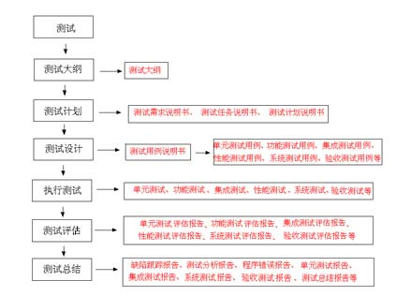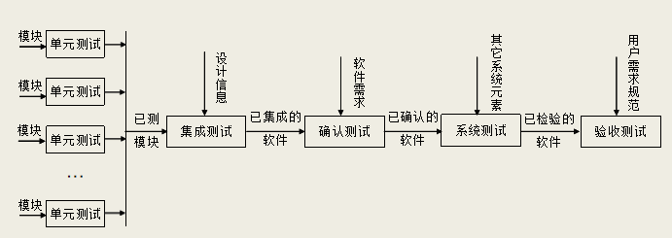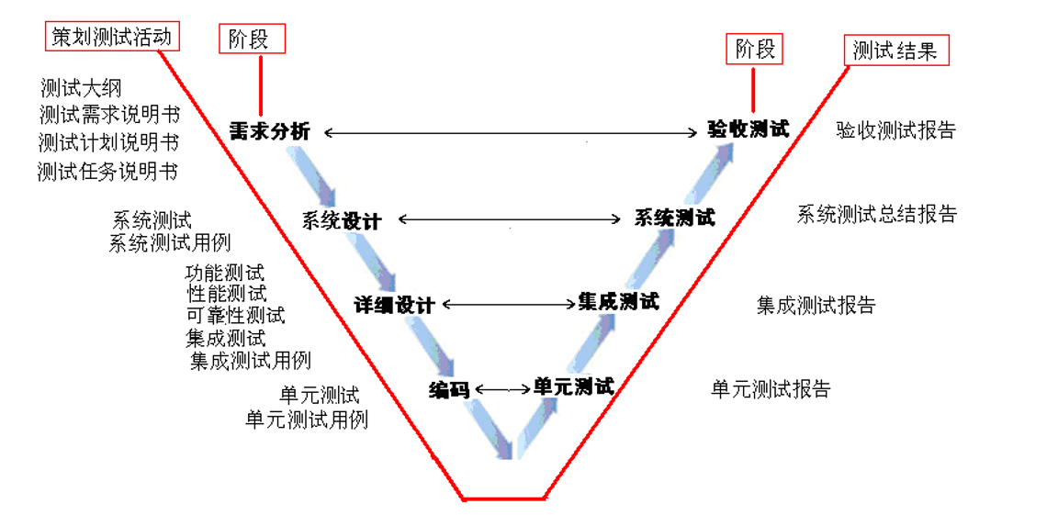

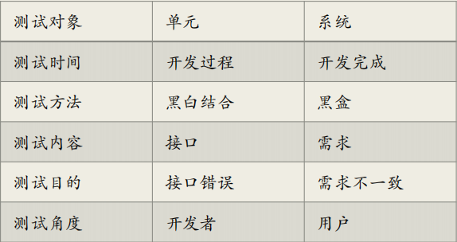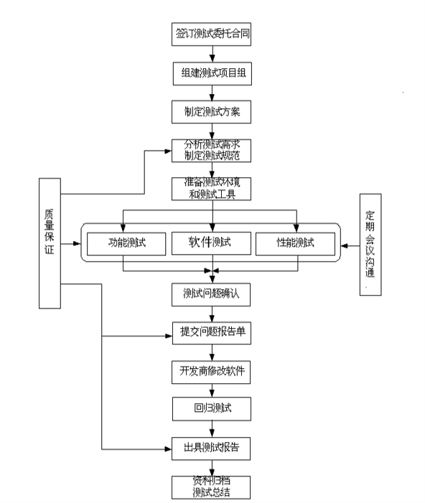

1. **1基本概念**
   1. **1.1软件质量**
      1. **基本概念**
         1. 质量是产品或服务所满足明示或暗示需求能力的特性和特征的集合
         2. 质量是被普遍接受的概念。是系统、部件或过程满足明确需求
         3. 软件质量主要涉及软件开发所采用的技术、软件开发人员的能力、对软件开发过程的质量控制和软件开发所用的时间与成本等因素
         4. 软件产品质量的需求一般要包括对于内部质量、外部质量和使用质量的评估准则，以满足开发者、维护者、需方以及最终用户的需要。
      2. **特性**
         1. **功能性**
            1. *适合性、准确性、互操作性、安全保密性、依从性*
         2. **可靠性**
            1. *成熟性、容错性、易恢复性、吸引性、依从性*
         3. **易用性**
            1. *易理解性、易学性、易操作性、吸引性、依从性*
         4. **效率**
            1. *时间特性、资源利用性、依从性*
         5. **维护性**
            1. *易分析性、易改变性、稳定性、易测试性、依从性*
         6. **可移植性**
            1. *适应性、易安装性、共存性、易替换性、依从性*
   2. **1.2软件缺陷**
      1. **缺陷是质量的对立面**
         1. 缺陷是相对质量而存在的，违背了质量、违背了客户的意愿，不能满足客户的要求，就会引起缺陷或产生缺陷
      2. **软件缺陷的定义**
         1. 软件未实现产品说明书要求的功能
         2. 软件出现了产品说明书指明不应该出现的错误
         3. 软件实现了产品说明书未提到的功能
         4. 软件未实现产品说明书虽未明确提及但应该实现的功能
         5. 软件难以理解、不易使用、运行缓慢或者（从测试员的角度看）最终用户会认为不好
      3. **软件缺陷的特征**
         1. “看不到”
            1. 软件的特殊性决定了缺陷不易看到
         2. “看到但抓不到”
            1. 发现了缺陷，但不易找到问题发生的原因所在
      4. **软件缺陷的产生原因**
         1. **技术问题**
            1. 算法错误。
            2. 语法错误。
            3. 计算和精度问题。
            4. 系统结构不合理，造成系统性能问题。
            5. 接口参数不匹配出现问题
         2. **团队工作**
            1. 系统分析时对客户的需求不是十分清楚，或者和用户的沟通存在一些困难。
            2. 不同阶段的开发人员相互理解不一致，软件设计对需求分析结果的理解偏差， 编程人员对系统设计规格说明书中某些内容重视不够，或存在着误解。
            3. 设计或编程上的一些假定或依赖性，没有得到充分的沟通
         3. **软件本身**
            1. 文档错误、内容不正确或拼写错误。
            2. 数据考虑不周全引起强度或负载问题。
            3. 对边界考虑不够周全，漏掉某几个边界条件造成的错误。对一些实时应用系统，保证精确的时间同步，否则容易引起时间上不协调、 不一致性带来的问题。
            4. 没有考虑系统崩溃后在系统安全性、可靠性的隐患。
            5. 硬件或系统软件上存在的错误。
            6. 软件开发标准或过程上的错误。
      5. **软件缺陷的来源**
         1. **软件产品说明书（需求）（最多）**
            1. 用户一般是非计算机专业人员，软件 开发人员和用户的沟通存在较大困难， 对要开发的产品功能理解不一致。
            2. 由于软件产品还没有设计、开发、完 全靠想象去描述系统的实现结果，所 以有些特性还不够清晰。
            3. 需求变化的不一致性。用户的需求总 是在不断变化的，这些变化如果没有 在产品规格说明书中得到正确的描述， 容易引起前后文，上下文的矛盾。
            4. 对规格说明书不够重视，在规格说明 书的设计和写作上投入的人力，时间 不足。
            5. 没有在整个开发队伍中进行充分沟通， 有时只有设计师或项目经理得到比较多的信息。
         2. **软件设计**
         3. **软件编码**
         4. **其他**
      6. **软件缺陷的类别**
         1. **文档缺陷**
            1. 文档在静态检查过程中发现的缺陷。通过测试需求文档、文档审查对被分析或被审查的文档发现的缺陷
         2. **代码缺陷**
            1. 对代码进行同行评审、审计或代码走查过程中发现的缺陷
         3. **测试缺陷**
            1. 内部测试、连接测试、系统集成测试、用户验收测试、测试活动 中发现的缺陷为测试缺陷
            2. 由测试执行活动发现的被测对象（可执行的代码、系统，不包括静态测试发现的问题）的缺陷。
         4. **过程缺陷**
            1. 通过过程审计、过程分析、管理评审、质量评估、质量审核等活动发现的关于过程的缺陷和问题。
            2. 过程缺陷的发现者一般是质量经理、测试经理、管理人员
      7. **软件缺陷在不同阶段的发布**
         1. 在真正的程序测试之前，通过审查、评审会可以发现更多的缺陷
         2. 规格说明书的缺陷会在需求分析审查、设计、编码、测试等过程中会逐步发现， 而不能在需求分析一个阶段发现

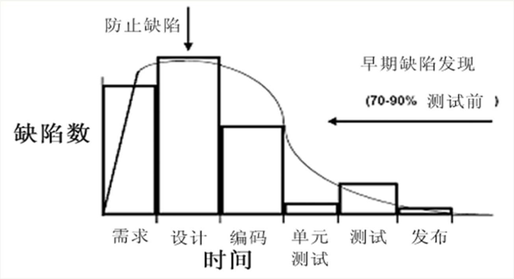

* + 1. **软件缺陷的修复成本**
       1. 从需求、设计、编码、测试一直到交付用户公开使用后的过程中，都有可能产生 和发现缺陷。
       2. 随着整个开发过程的时间推移，更正缺陷或修复问题的费用呈几何级数增长软件缺陷修复成本
    2. **不同阶段的缺陷**
       1. 需求阶段的Bug：这个阶段的BUG是最难发现、最难修复的，而且值得注意的是需 求阶段的BUG如果没有及时发现等到实现阶段发现时，那么修复它的费用要比当 初修复它要高15~75倍。
          1. 主要的原因如下：模糊、不清晰的需求；被忽略的需求；相互冲突的需求
       2. 分析设计阶段的BUG：设计中的BUG比需求阶段产生的BUG特征明显易于捕获， 但是其维修代价很高，原因是设计BUG已经作为一个整体影响着整个系统的实 现。
          1. 主要的原因如下：忽略设计；混乱的设计；模糊的设计
       3. 实现阶段的BUG：是软件系统中最普通、最一般的“常规BUG”。可以将实现阶段 出现的BUG分为下面几类：消息错误；用户界面错误；遗漏的功能；内存溢出或者程序崩溃；其他实现错误
       4. 配置阶段的BUG：比较典型的原因是旧的代码覆盖了新的代码，或者测试服务器 上的代码和实现人员本机最新代码版本不一致，也可能是实现人员操作配置管理 工具不正确引起的；还可能体现了测试人员或者最终用户操作不正确
       5. 短视将来的BUG：“千年虫”问题就是当初的设计人员为了节省一点硬件成本给全 球造成了难以估量的损失。
       6. 静态文档的BUG：档BUG的定义很简单，即说明模糊、描述不完整和过期的都属 于文档BUG。
    3. **软件缺陷表现的形式**
       1. 设计不合理，不是用户所期望的风格、格式
       2. 部分实现了软件某项功能
       3. 系统崩溃、界面混乱
       4. 数据结果不正确、精度不够
       5. 存取时间过长、界面不美观
    4. **软件缺陷的严重性划分原则**
       1. **定义**
          1. 表示软件缺陷所造成的危害的恶劣程度
       2. **严重级**
          1. *0级，致命：此等级缺陷将导致系统的主要功能完全丧失。例如系统崩溃、数据丢失、数据损坏*
          2. *1级，严重：系统的主要功能部分丧失，数据不能完整保存，系统的次要功能完全丧失，系统所提供的功能或服务受到明显的影响。例如操作性错误、错误结果、遗漏功能*
          3. *2级，一般：系统的次要功能没有完全实现，但不影响用户的正常使用。例如提示信息不准确、错别字、UI布局、罕见故障*
          4. *3级，建议：操作时不方便或遇到麻烦，但不影响功能的操作和执行。例如文字不美观、按钮大小不合适等小问题*
          5. 较严重：操作性错误、错误结果、遗漏功能
          6. 一般：小问题、错别字、UI布局、罕见故障
          7. 建议：不影响使用的瑕疵或更好的实现
    5. **软件缺陷的修复优先级划分原则**
       1. 缺陷修复优先级：优先级表示修复缺陷的重要程度与次序
       2. 一般而言，缺陷越严重，越要优先得到修正，缺陷严重等级和缺陷优先级的相关性很强。但是，有几种特例
          1. 从客户角度看，缺陷不是很严重，但可能影响后续测试的执行，这是缺陷严重性低，但优先级高，需要尽快修正。
          2. 有些缺陷比较严重，但发生的概率比较低，可以适当降低其优先级
       3. **优先级**
          1. 最高优先级：立即修复，停止进一步测试
          2. 次高优先级：在产品发布之前必须修复
          3. 中等优先级：如果时间允许应该修复
          4. 最低等优先级：可能会修复，不修复也能发布
    6. **软件缺陷的数目估计**
       1. **撒播模型**
          1. 乒乓球法
          2. Mills缺陷预测（植入缺陷)
          3. Hyman缺陷预测（相同缺陷）
       2. **静态模型**
          1. Akiyama模型
          2. 谓词模型
          3. Halstead模型
       3. **覆盖率预测模型**
          1. 错误与时间曲线
          2. 错误与覆盖率曲线
          3. 覆盖率与时间曲线
    7. **软件缺陷的管理**
       1. **目标**
          1. 确保每个被发现的缺陷都能够被解决

这里解决的意思不一定是被修正，也可能是其他处理方式(例如，在下一个版本中修正或不修正)。

* + - * 1. 收集缺陷数据并根据缺陷趋势曲线识别测试过程的阶段

决定测试过程是否结束有很多种方式，通过缺陷趋势曲线来确定测试过程是否结束是常用并且较为有效的一种方式。

* + - * 1. 收集缺陷数据并在其上进行数据分析，作为组织的过程财富

在对软件缺陷进行管理时，必须先对软件缺陷数据进行收集，然后才能了解这些缺陷，并且找出预防和修复它们的方法，以及预防引入新的缺陷。

* + - 1. 作为一个缺陷跟踪管理系统，需要正确的记录错误信息和错误处理信息的全部内 容
         1. Bug记录信息

✓ 测试软件名称

✓ 测试版本号

✓ 测试人名称

✓ 测试用例

✓ 标题

✓ 测试软件和硬件配置环境

✓ 发现软件错误的类型

✓ 错误严重等级

✓ 详细步骤

✓ 必要的附图

✓ 发生错误的模块…

* + - * 1. Bug处理信息

✓处理者姓名

✓处理时间

✓处理步骤

✓缺陷记录的当前状态

* + - 1. **流程**

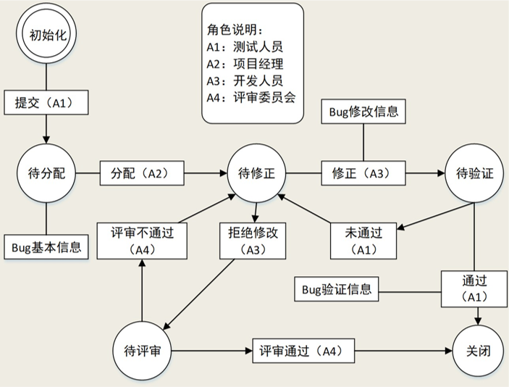

* + 1. **软件缺陷的状态**
       1. 新建、打开、修正、拒绝、延期、关闭
       2. 测试人员提交新发现的缺陷入库，缺陷状态为“New”
       3. 高级测试人员验证错误
          1. *如果确认是错误，则分配给相应的开发人员，设置状态为“Open”*
          2. *如果不是错误，则拒绝，设置为“Declined”状态*
       4. 开发人员查询状态为“Open”的缺陷，对其进行处理
          1. *如果不是错误，则状态置为“Declined”*
          2. *如果是错误，则修复并置状态为“Fix”*
          3. *如果不能解决，要留下文字说明并保持缺陷状态仍为“Open”*
          4. *对于不能解决或者延期解决的缺陷，不能由开发人员自己决定，一般要通过某种会议（评审会）才能认可*
       5. 测试人员查询状态为“Fix”的缺陷，验证缺陷是否已解决，做如下处理
          1. *如果问题解决了，置缺陷的状态为“Closed”*
          2. *如果问题没有结果，则置状态为“Reopen”*
    2. **软件缺陷的报告**
       1. 当测试人员发现缺陷后，需要填写缺陷报告来记录这些缺陷，并通过缺陷报告告知开发人员所发生的问题。缺陷报告是测试人员和开发人员交流沟通的重要工具
       2. **示例**

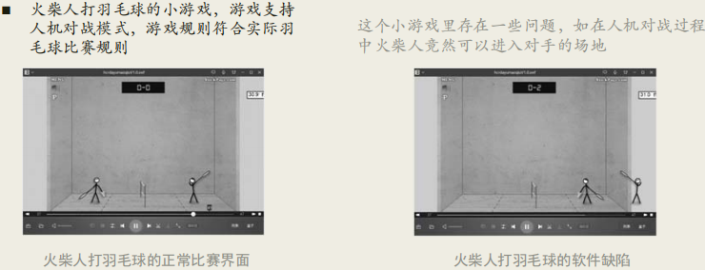

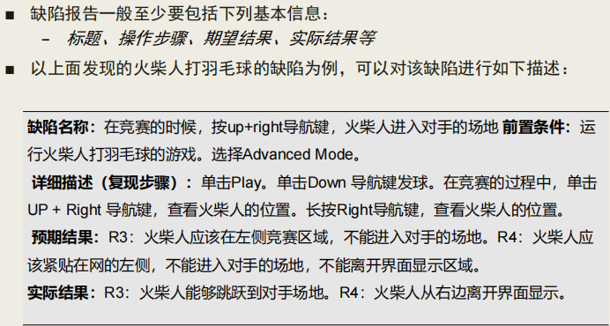

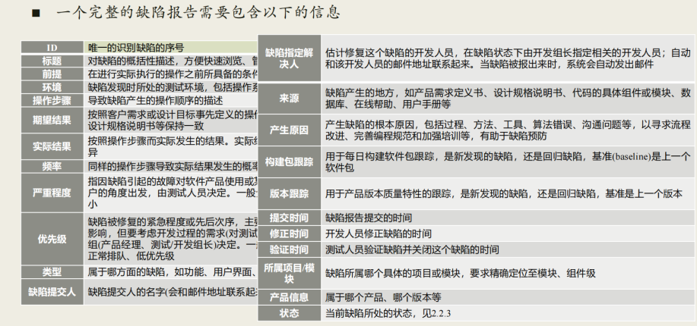

* + 1. **软件缺陷书写规范**
       1. 标题：应保持简短、准确，提供缺陷的本质信息
          1. 尽量按缺陷发生的原因与结果的方式书写；
          2. 避免使用模糊不清的词语，例如：“功能中断，功能不正确，行为不起作用”等。应该使用具体文字说明缺陷的症状；
          3. 为了便于他人理解，避免使用术语、俚语或过分具体的测试细节。
       2. ~~复现步骤：应包含如何使别人能够很容易的复现该缺陷的完整步骤。为了达到这 个要求，复现步骤的信息必须是完整的、准确的、简明的、可复现的。常见问题：*~~
          1. *包含了过多的多余步骤，且句子结构混乱，可读性差，难以理解；*
          2. *包含的信息过少，丢失了操作的必要步骤；*
          3. *没有对软件缺陷发生的条件和影响区域进行隔离。*
       3. 复现步骤的正确书写方式：
          1. 提供测试的环境信息；
          2. 简单地一步步引导复现该缺陷，一个步骤包含的操作不要多；
          3. 每个步骤前使用数字对步骤编号；
          4. 尽量使用短语或短句，避免复杂句型句式；
          5. 复现的步骤要完整、准确、简短；
          6. 将常见步骤合并为较少步骤；
          7. 按实际需要决定是否包含步骤执行后的结果。
       4. 实际结果：是执行复现步骤后软件的现象和产生的行为。
          1. *实际结果的描述应向标题信息那样，要列出具体的缺陷症状，而不是简单地指出“不正确”或“不起作用”。*
       5. 期望结果：描述应与实际结果的描述方式相同。通常需要列出期望的结果是什 么。
       6. 附件：对缺陷描述的补充说明，可以是以下一些类型
          1. 缺陷症状的截图；
          2. 测试使用的数据文件；
          3. 缺陷交流的记录，例如相关邮件等；
          4. 解决缺陷的补丁程序
       7. 其它
          1. 选择合适的缺陷严重性属性；
          2. 按相应的规定，填写相应的字段信息
       8. 避免常见的错误
          1. 避免使用我、你等人称代词，可以直接使用动词或必要时使用“用户”代替
          2. 避免使用情绪化的语言和强调符号；
          3. 避免使用诸如“似乎”、“看上去可能”等含义模糊的词汇，而需要报告确定的缺陷结果；
          4. 避免使用自认为比较幽默的语句，只需客观地描述缺陷的信息；
          5. 避免提交不确定的测试问题，自己至少需要重现一次再提交。
    2. **软件缺陷的管理工具**
       1. TrackRecord(商用)
          1. 一个高级的需求变更和缺陷管理工具，可以帮助组织建立一个系统方法来协调软件开发、调试、测试和实现。TrackRecord支持并加速各种开发过程，并具有针对开发、测试和管理需求而设计的灵活、开放的体系结构。TrackRecord可以与康博软件其它的开发、测试和支持产品以及第三方产品集成，从而进行自动化缺陷跟踪、项目管理和整个企业应用的可靠性保证
       2. Rational ClearQuest
          1. Rational ClearQuest 是基于团队的缺陷和变更跟踪解决方案，它包含在Rational Suite中。Rational Suite 是针对分析人员、开发人员和测试人员进行了优化的一套软件开发全面解决方案。作为它主要组件之一的RationalClearQuest 是一套高度灵活的缺陷和变更跟踪系统，适用于在任何平台上，任何类型的项目中，捕获各种类型的变更
       3. BugFree （开源）
          1. *BugFree是借鉴微软的研发流程和Bug管理理念，使用PHP+MySQL独立写出的一个Bug管理系统。简单实用、免费并且开放源代码*
          2. *已升级为禅道，包括了项目管理和bug管理等。有开源版本*
       4. Bugzilla（开源）
          1. *Bugzilla 是一个“缺陷跟踪系统”或者“bug跟踪系统”，帮助个人或者小组开发者有效的跟踪已经发现的错误. 多达数商业缺陷跟踪软件收取昂贵的授权费用，bugzilla做为一个免费软件，拥有许多商业软件所不具备的特点，因而，现在已经成为全球许多组织喜欢的缺陷管理软件*
       5. Mantis
          1. 基于PHP技术的轻量级的开源缺陷跟踪系统，以Web操作的形式提供项目管理及缺陷跟踪服务。在功能上、实用性上足以满足中小型项目的管理及跟踪
  1. **1.3软件测试**
     1. **软件测试的定义**
        1. 软件测试是由“验证Verification”和“有效性确认Validation”活动构成的整体
           1. “验证”是检验软件是否已正确地实现了产品规格书所定义的系统功能和特性
           2. “有效性确认”是确认所开发的软件是否满足用户真正需求的活动。
        2. 软件测试是用以评价一个程序或系统的特性或能力并确定是否达到预期结果的一系列活动，是对软件质量的度量
     2. **软件测试的对象**
        1. 软件测试不等于程序测试
        2. 软件测试贯串于软件定义和开发的整个过程
        3. 软件开发过程中所产生的需求规格说明、概要设计规格说明、详细设计规格说明 以及源程序都是软件测试的对象
     3. **软件测试的两面性**
        1. **正面性**
           1. 软件测试就是为程序能够按预期设想那样运行而建立足够的信心。
           2. 软件测试是一系列活动以评价一个程序或系统的特性或能力并确定是否达 到预期的结果”
           3. 测试是为了验证软件是否符合用户需求，即验证软件产品是否能正常工作
        2. **反面性**
           1. 测试是为了证明程序有错，而不是证明程序无错误
           2. 一个好的测试用例是在于它能发现至今未发现的错误
           3. 一个成功的测试是发现了至今未发现的错误的测试
        3. **两面性**
           1. 测试可以视为两者的统一，既要尽可能地、快速地发现问题，加快测试的进程，又要对实现的各项功能进行验证，保证测试的完整性和全面性

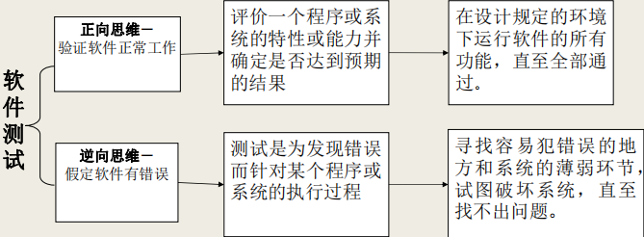

* + 1. **软件测试的目的**
       1. 测试程序的执行过程，目的在于发现缺陷
       2. 一个好的测试用例在于能发现至今尚未发现的缺陷
       3. 一个成功的测试是发现了至今未发现的多个缺陷的测试
       4. 不仅仅是为了发现软件缺陷与错误，而且也是对软件质量进行度量 与评估，以提高软件质量。
          1. 测试是想以最少的时间和人力，系统地找出软件中潜在的各种缺陷，通过修正缺陷提高软件质量，回避软件发布后由于潜在缺陷造成的隐患所带来的商业风险
          2. 测试的附带收获是，它能够证明软件的功能和性能是否与需求说明书相符合；
          3. 实施测试收集到的测试结果数据为可靠性分析提供了依据；
          4. 测试不能表明软件中不存在错误，它只能说明软件中存在错误
    2. **软件测试的原则**
       1. 尽早地和及时地测试；
          1. 发现错误的时间越靠下，修改缺陷的代价越高，甚至成倍增长。
          2. 软件发布后才发现问题并进行修复，通常需要多花更多的成本
          3. 修正错误的代价不是随软件开发时间线性增长，而几乎是呈指数增长的
       2. 测试用例应当由测试数据和与之对应的预期结果这两部分组成；
       3. 在程序提交测试后，应当由专门的测试人员进行测试；
       4. 测试用例应包括合理的输入条件和不合理的输入条件
       5. 严格执行测试计划，排除测试的随意性；
       6. 充分注意测试当中的群体现象；
       7. 应对每一个测试结果做全面的检查；
       8. 保存测试计划、测试用例、出错统计和最终分析报告，为维护工作提供充分的资 料。
    3. **软件测试和软件开发的关系**
       1. 图示1



* + - 1. 图示2

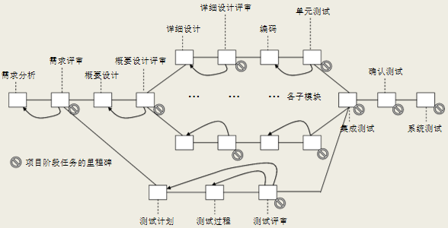

* + - 1. 总而言之，就是贯穿整个开发的全部阶段
    1. **软件测试的过程**
       1. 图示



* + 1. **软件测试的过程模型**
       1. **V模型**
          1. 明确地表明了测试的不同级别，清晰地展示了软件测试与开发之间的 关系

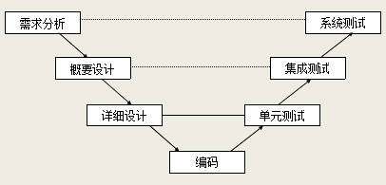

* + - 1. **W模型**
         1. 测试伴随着整个开发周期，且测试的对象不仅仅是程序，需求、功能 和设计同样要测试

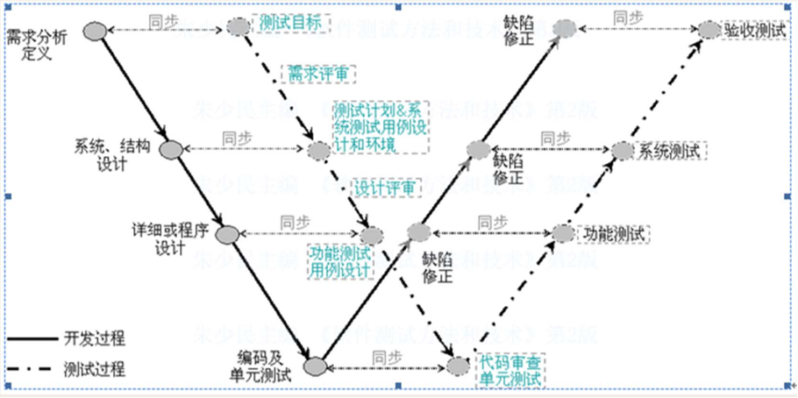

* + - 1. **V模型和W模型的问题**
         1. 它们都把软件的开发视为需求、设计、编码等一系列的串行活动。事实上，虽然 这些活动之间存在互相牵制的关系，但在大多数时间里，它们互相独立，可并发 进行。相应的测试也不存在严格的先后次序，只要条件满足，就可以进行测试
         2. V模型和W模型都没能很好地表示测试流程的完整性

测试流程大致分为两类

测试准备活动（测试需求分析、测试计划、测试分析、测试编码、测试 验证等）

测试执行活动（测试运行、测试报告、测试分析等）

* + - 1. **H模型**
         1. 图示

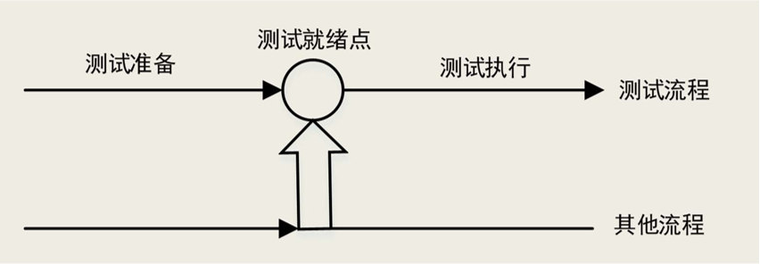

* + - 1. **X模型**
         1. 图示

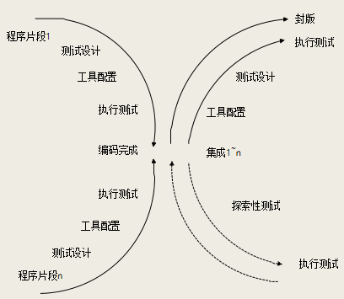

* + 1. **软件测试的实施组织**
       1. 开发方
       2. 用户
       3. 第三方
    2. **软件测试的停止依据**
       1. 测试超过了预定时间，则停止测试。
       2. 执行了所有的测试用例，但并没有发现故障，则停止测试。
       3. 使用特定的测试方案作为判断测试停止的基础。
       4. 正面指出停止测试的具体要求，即停止测试的标准可定义为查出某 一预订数目的故障。
       5. 根据单位时间内查出故障的数量决定是否停止测试。
    3. **TDD（测试驱动开发）**
       1. 思想

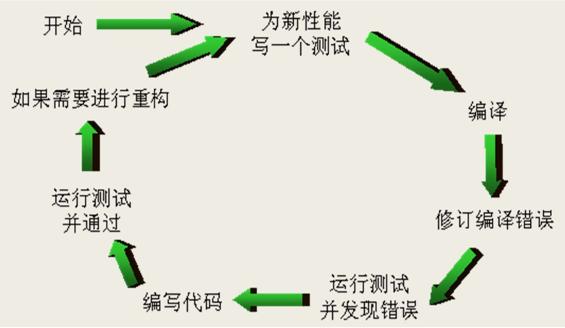

* + - 1. 实践

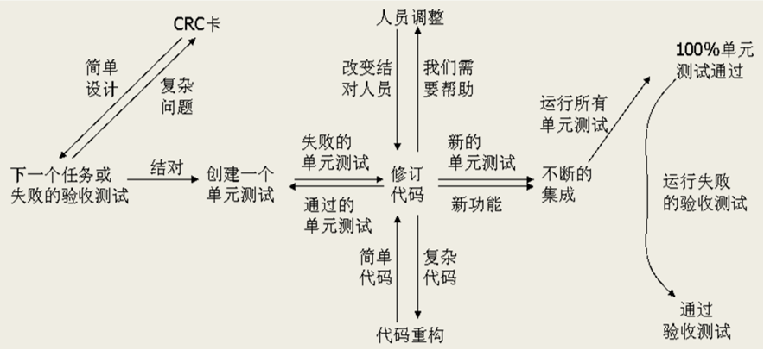

* + 1. **软件测试的流程**
       1. 成立项目组
          1. 当需测试的项目分配下来后，该项目的负责人向测试部门提出测试申请，通过测试经理的审批后，由测试经理指派测试组长与测试工程师，成立项目测试组，负责该项目的测试工作
       2. 测试组的任务
          1. 发现软件程序、系统或产品中所有的问题；
          2. 尽早地发现问题；
          3. 督促开发人员尽快地解决程序中的缺陷；
          4. 帮助项目管理人员制定合理的开发计划；
          5. 并对问题进行分析、分类总结和跟踪
          6. 帮助改善开发流程、提高产品开发效率；
          7. 提高程序编写的规范性、易读性、可维护性等
       3. 分析测试需求
          1. 测试经理任命测试组长，测试组长需提前熟悉被测试对象的需求，从总体上 掌握项目的进展情况。通过仔细的阅读项目的相关文档（比如项目的进度计 划、测试要求等）后，测试组长需安排下一步工作
       4. 制定测试计划
          1. 测试组长在详细了解项目信息后，根据项目需求、项目进度计划表制定当前 项目的测试计划，并以此测试计划来指导测试组开展对应的测试工作。测试 计划中需说明每个测试工件输出的时间点、测试资源、测试方法、测试风险 规避、测试停测标准等
       5. 提取测试需求
          1. 测试组长制定好测试计划后，项目组进行评审。评审通过后，测试组即可按 照此测试计划开展工作。测试组员根据测试组长的任务分配，进行项目用户 需求规格说明书的阅读，开展需求测试工作。需求阅读理解完成后，进行测 试需求的提取，也就是列出被测对象需测试的点，这项工作可以利用 TestDirector等测试管理工具开展
       6. 编写测试用例
          1. 测试需求提取完毕，经过测试组的评审通过后，测试组员可以进行测试用例 的设计，这些工作都是在测试计划中规定的时间内完成。比如测试计划中规 定“2008-12-20至2008-12-30完成系统测试用例设计与评审”，那么必须在 这个时间段内完成被测对象的测试用例设计。测试用例的设计一般使用Word、 Excel等样式，也可使用专用工具进行管理。
       7. 搭建测试环境
          1. 测试用例设计工作完成后，如果项目开发组告知测试组长可以开展测试的时 候，测试组长可从配置管理员处提取测试版本，根据开发组提供的被测对象 测试环境搭建单进行测试环境的搭建。测试环境搭建需要测试工程师掌握基 本的硬件、软件知识
       8. 执行测试用例
          1. 测试环境搭建完成后，测试组员将进行测试用例的执行。根据前期设计并评 审通过的测试用例，测试组员进行各个功能模块的测试。在执行测试用例的 过程中，如果发现遗漏或者不完善的测试用例，需及时做更新，并用文档记 录变更历史。用例执行过程中如果发现bug，则需按照部门或者项目组的bug 提交规范，利用一些bug管理工具提交bug
       9. 跟踪处理缺陷
          1. 大多数公司都有自己的Bug管理流程规范，项目组成员需根据这个流程规范 开展日常的Bug处理工作。在缺陷处理阶段，大多要经过四次、甚至更多的 迭代过程，多次进行回归测试，直到在规定的时间内达到测试计划中所定义 的停测标准为止。
          2. 在这个阶段，主要使用黑盒测试方法开展工作，以被测对象的需求规格说明 为依据，重点关注被测对象的界面与功能表现
       10. 执行性能测试
           1. 与功能测试一样，在测试之前，需要进行测试需求的分析、性能指标提取、 用例设计、脚本录制、优化、执行、分析等一系列过程。通过使用一些自动 化工具进行性能测试是目前性能测试的主要手段，常用的性能测试工具有 WAS、QALoad、WebLoad、LoadRunner、Robot等。性能测试阶段主要解决 被测对象的性能问题
       11. 输出测试报告
           1. 功能测试、性能测试都完成后，测试组长需要对被测对象做一个全面的总结， 以数据为依据，衡量被测对象的质量状况，并提交测试结果报告给项目组从 而帮助项目经理、开发组及其他部门了解被测对象的质量情况，以决定下一 步的工作计划。
           2. 功能测试报告主要包含被测对象的缺陷修复率、Bug状态统计、Bug分布等；  性能测试报告主要包含测试指标的达标情况以及测试部的质量评价等。当然， 也可以出一份整体的测试报告，包含功能、性能的测试结果
    2. **软件测试的类别**
       1. 按照测试技术
          1. 黑盒（功能测试；数据驱动测试）
          2. 白盒（结构测试；逻辑驱动测试）
       2. 按照测试方式
          1. 静态测试：不执行被测试软件，而对需求规格说明书、软件设计文档、源程序等做结构检查、流程图分析等找出软件错误。可以人工或工具实现（

代码检查；

静态结构分析；

程序复杂度度量

* + - * 1. 动态测试：执行被测程序，通过执行结果分析软件可能出现的错误（

功能确认与接口测试；

覆盖率分析；

性能分析；

内存分析

* + - 1. 按照人工和机器
         1. 自动测试
         2. 手工测试
      2. 按照测试阶段
         1. 单元测试；集成测试；系统测试；验收测试
      3. 按照实施组织
         1. 开发方测试；用户方测试；第三方测试
      4. 按照测试目的
         1. 功能测试；健壮性测试；接口测试；性能测试；强度测试；压力测试；用户界面测试；安全测试；可靠性测试；安装/反安装测试；文档测试；恢复测试；兼容性测试
  1. **1.4测试与调试**
     1. **测试的特点**
        1. 测试的目的是增强软件人员对软件正常运行的信心，其过程是从无穷的执行域中 选择有穷的测试用例集来对程序行为进行动态验证
        2. 测试人员的目标是通过设计测试用例，花费最少的时间和最小的代价，系统地找 出不同类型的错误
        3. 测试是通过运行软件以检测将会出现的故障的过程，它提供了一种对质量进行度 量的途径。
     2. **调试的特点**
        1. 成功地测试后需要调试。调试是在测试发现一个错误后消除错误的过程
        2. 调试过程从执行一个测试用例开始，直到得到执行结果并发生了预期结果和实际 结果不一致的情况。调试过程试图找到症状的原因，从而能够改正错误
        3. 调试过程有两种结果
           1. 发现问题的原因并将其改正
           2. 未能发现问题的原因

（调试人员应假设一个错误原因，设计测试用例帮助验证此假设，并重复此过程直 至最后改正错误）

* + 1. **调试的生命周期**
       1. 图示

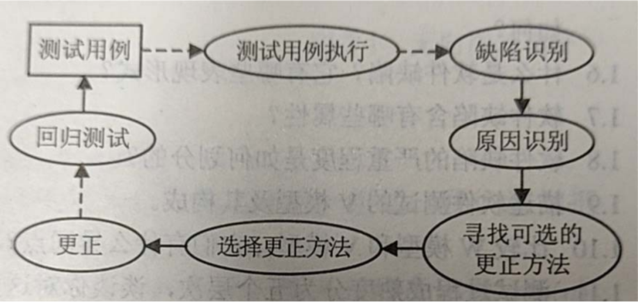

* 1. **1.5软件测试工程师**
     1. **对软件测试的误解**
        1. 如果发布的软件有质量问题，那是软件测试人员的错。
        2. 软件测试技术要求不高，至少比编程容易多了。
        3. 软件测试随便找一个能力差的人就能做。
        4. 有时间就多测试一些，来不及就少测试一些。
        5. 软件测试是测试人员的事，与开发人员无关。
        6. 设计－实现－测试，软件测试是开发后期的一个阶段。
     2. **软件测试的职业和职位**
        1. 软件测试员
        2. 软件测试工程师/程序分析员
        3. 高级软件测试工程师/程序分析员
        4. 软件测试组负责人
        5. 软件测试/编程负责人
        6. 软件测试/质量保证/项目经理
     3. **软件测试工程师应该具有的素质**
        1. 他们是群探索者
        2. 他们是故障排除员
        3. 他们不放过任何蛛丝马迹
        4. 他们具有创造性
        5. 他们是群追求完美者
        6. 他们判断准确
        7. 他们注重策略和外交
        8. 他们善于说服
        9. 他们有良好的学习能力
        10. 他们有宽广的知识面

1. **2阶段测试**
   1. **2.1测试入门**
      1. **概述**
         1. 随着计算机在各行各业的广泛应用，各种各样的应用软件应运而生。软件测试人员在实际测试工作中会碰到各种不同的应用软件，需要针对不同的应用软件进行测试。图中列举了一些常用的软件，虽然不同软件产品的功能有差异，但仍然可以找出一些共性的思路和可复用的经验，并将这些思路和经验应用于各种各样的产品功能测试中。
      2. **常见应用系统的基本特征**
         1. C/S （Client/Server）是客户/服务器模式，通过特定的客户端程序访问服务器。移动APP和微信小程序都属于C/S结构的应用软件
         2. B/S结构（Browser/Server，浏览器/服务器模式）是从C/S结构改进而来，随着Web技术的飞速发展以及人们对网络的依赖程度加深，B/S模式的软件一举成为当今最流行的软件结构
            1. B/S模式采取浏览器请求服务器响应的工作模式，用户通过浏览器对许多分布于网络上的服务器进行请求访问，服务器对浏览器的请求进行处理，并将处理结果即响应的信息返回给浏览器
            2. B/S模式中的数据加工、请求全部都是由Web Server完成的
         3. 人们经常使用的支付宝、微 信、 12306、饿了么、滴滴等应用软件都支持移动端。
         4. 前端接收到的数据传递给后端程序，后端程序通过不同的编程语言（Java、Go、Python等） 开发，对数据进行不同的运算与处理，这些数据（如订单数据、用户数据等）会存储在数据存储 平台中，通过一系列操作最终满足用户需求。

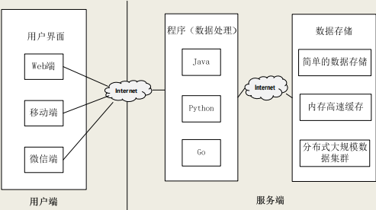

* + - 1. 测试人员不仅要关注软件中某个功能的正确性，还要关注由各个功能串起来的业务流程是否可以完整的执行，比如电商平台的退货退款流程。
      2. 一般，软件系统中包括多个业务流程，而业务流程又包括多个功能（动作），业务流程是功能点的有序连接。

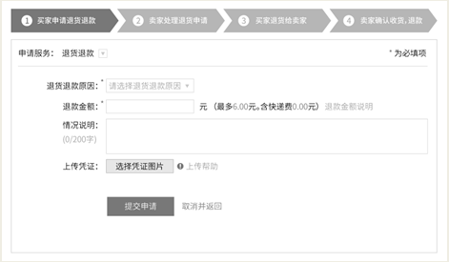

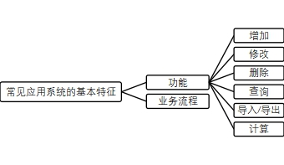

* + 1. **软件测试的基本思路**
       1. **增加功能的测试思路**
          1. 当对注册功能进行测试时，可以从以下几个角度来考虑该功能是否有缺陷：

必填项测试

最大长度测试

判重测试

字段具体属性测试

字段数据组合增加测试

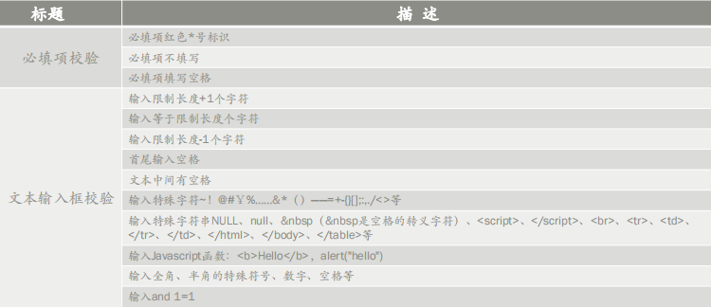

* + - 1. **修改功能的测试思路**
         1. 修改功能的测试思路类似于增加，要在增加功能的测试思路的基础上考虑什么类型的数据允许修改。
      2. **删除功能的测试思路**
         1. 单条记录删除测试

单条记录删除时，需要检查由于业务的约束而不能执行删除操作的软件功能实现情况。数据删除后，一定要检查数据库，确认该条记录及相关的记录已经被完整删除，避免产生冗余数据。

需要对软件的删除权限进行检查，为了提高系统的可靠性，对于一些重要的删除操作，检查软件是否设计了相关的删除恢复或删除撤销等操作。这些都是单条记录删除时需要考虑的条件

* + - * 1. 多条记录删除测试

若软件有批量删除功能，要检测在批量删除的过程中，当软件系统出现异常 （网络中断、服务异常、断电等情况） 时，批量删除功能是否进行了相关的 事务处理

如果一次可以选择多条记录进行删除， 并且删除还是有条件的，那就要构造 同时选中一部分符合删除条件的、一部分不符合删除条件的数据进行删除， 以检测软件系统是否能正确处理这种批量删除。另外，批量删除功能往往也 需要检查批量删除所消耗的时间。删除功能的测试思路

* + - 1. **查询功能的测试思路**

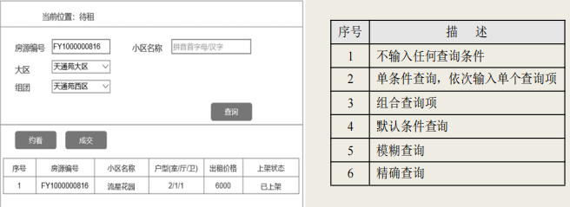

* + - 1. **导入/导出功能的测试思路**
         1. 导入文件类型格式测试
         2. 导入文件大小测试
         3. 导入文件数据格式测试
         4. 导入结果（正常/异常）测试
      2. **计算功能的测试思路**
         1. 软件中常设计有一些计算功能，这些计算功能与软件后端无交互， 仅在前端通过程序计算给出结果。

对于软件中的计算功能，测试时首先要弄清楚计算逻辑， 以抢红包功能为例，其计算逻辑描述如下：如果顾客有有效的抽奖订单，系统按照算法抽奖； 只有一张订单，直接执行抽奖逻辑；多张订单，系统按照时间的先后顺序进行抽奖，时间 靠前先抽；如果顾客是通过会员中心进入的，优先抽取带来的订 单；活动中奖规则：一天共用100个红包，可以剩余但是不能多发。5元40 个、20元30个、40元20个、100元10个；如果中奖，100元订单可中5元、300元订单可中20元、 500元订单可中40元、1000元订单可中100元；中奖机率设置：5元红包每间隔6个顾客中奖1个；20元 红包每间隔3个顾客中奖1个；40元红包每间隔4个顾客中 奖1个；100元红包每间隔5个顾客中奖1个；一个用户一天只能中一次奖。弄清楚计算逻辑后，测试时只要把所有可能出现的情况 都测了就可以了。

* + - 1. **业务流程**

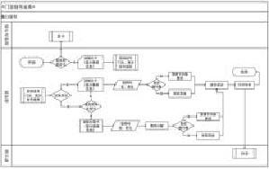

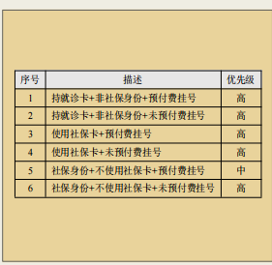

* + 1. **基本测试过程**
       1. **原则**
          1. 尽早测试、经常测试、充分测试
       2. **和开发的关系**
          1. 分析、测试、设计、测试、编码、测试
       3. **要求**
          1. 测试计划应该是按照开发者的要求并用具体例子来描述一个测试计划的层次结构以及各个测试计划才目联系的标准模版
    2. **五个问题**
       - 1. 谁执行了测试？
         2. 测试什么？
         3. 什么时候测试？
         4. 怎样测试？
         5. 测试应进行到何种程度？

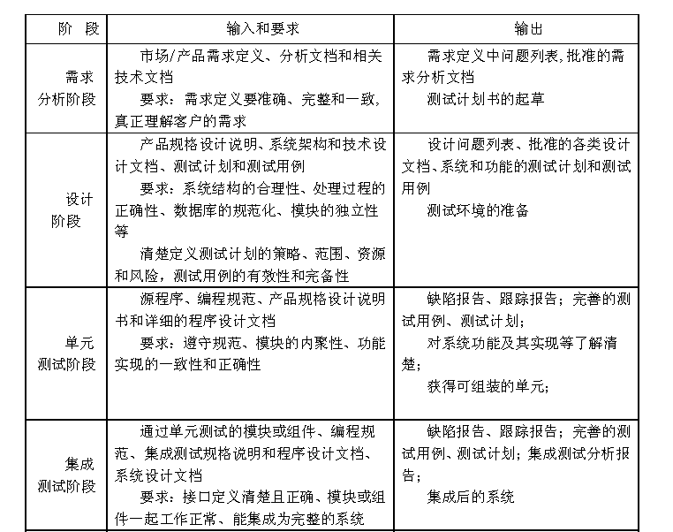

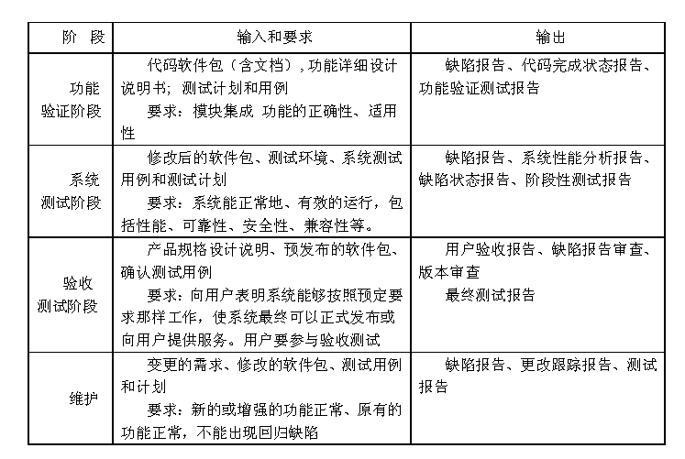

* + 1. **测试过程（软件测试工作）**

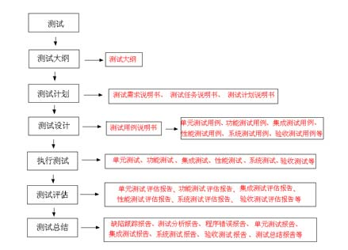

* + 1. **测试用例**
       1. **为什么需要测试用例**
          1. 设计测试用例是为了更有效、更快地发现软件缺陷
          2. 测试用例具有很高的有效性和可重复性，依据测试用例进行测试可以节约测试时间，提升测试效率
          3. 测试用例具有良好的组织性和可跟踪性，有利于测试的管理
       2. **什么是测试用例**
          1. 测试用例就是为特定目标而开发的一组测试输入、执行条件和预期结果，其目标可以是测试某个程序路径或核实是否满足某个特定的需求。
       3. **示例**
          1. 在测试系统登录功能时，只有输入正确的用户名和正确的密码，登录才能成功
          2. 如果没有输入正确的用户名或密码，情况又会怎样？下面列举出一些可能碰到的非正常登录情况

如果输入正确的用户名，而密码输入错误，登录应该失败

如果输入正确的用户名，密码不输，登录应该失败

如果用户名输错，输入正确的密码，登录应该失败

如果用户名和密码都不输，直接单击登录按钮，也不能通过登录

用户名中含有特殊字符，如“@_$~”是否可以通过测试？

密码超过长度，是否有效？

密码输错3次，情况又是怎样的？系统自动锁住还是退出？

* + - * 1. 以上这些都是测试点，每一个测试点都可以看作一个测试用例
      1. **元素**

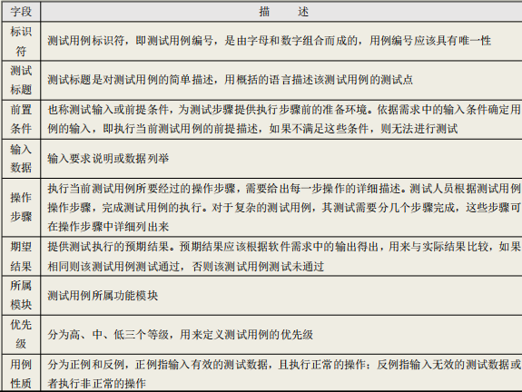

* + 1. **测试思维训练**

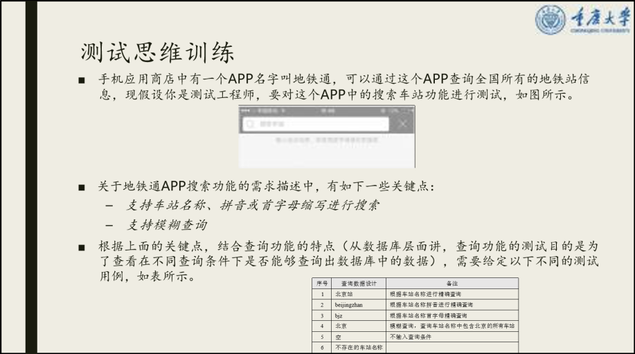

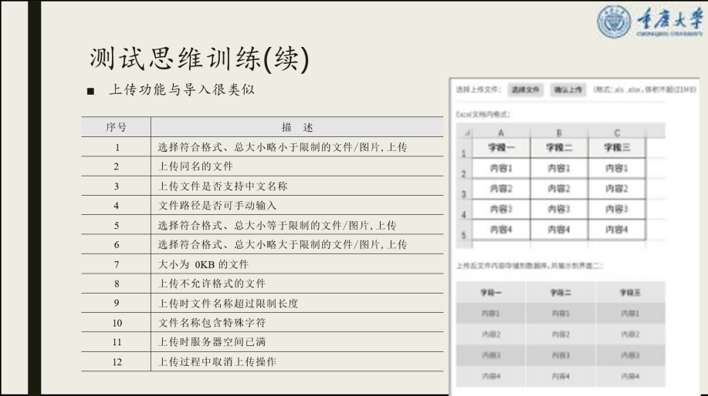

* 1. **2.2软件测试类型**
     1. **功能测试**
        1. 功能测试一般是在整个软件产品开发完成后， 通过直接运行软件的方式，对前端（用户界面）的输入与输出功能进行测试，来检验软件能否 正常使用各项功能、业务逻辑是否清楚、是否 满足用户需求。功能测试所涉及的软件产品可 能是Web程序、手机APP，也可能是微信小程 序。
     2. **接口测试**
        1. 接口测试最重要的一个意义就是可以使得测试提前切入。测试人员可以在界面没有开发完成之前就可以开始测试，以便提早发现问题。一般来说，软件后台接口开发基本完毕之后，就需要开始接口测试。接口其实就是前端与后端做沟通交互的桥梁。接口测试除了可以将测试工作前置外，还可以解决下面的一些问题。比如在用户注册功能中，需求规定用户名为6~18个字符，可以包含字母（区分大小写）、数字和下划线。
        2. 通过接口测试，可以达到一些功能测试完成不了的测试效果：
           1. 可以发现很多在前端页面上操作时发现不了的Bug
           2. 可以检查系统的异常处理能力
        3. 接口测试相对UI测试也比较稳定，其更容易实现自动化持续集成，减少人工回归测试的人力成本与时间成本，缩短测试周期，支持软件系统后端的快速发版需求
     3. **性能测试**
        1. 性能测试是指通过模拟生产运行的业务压力或用户使用场景来测试系统的性能是否满足生产性能的要求，其目的时为软件产品的使用者提高高质量、高效率的软件产品。
        2. 当功能测试通过后，软件系统上线运行之前，还需要对其进行性能测试。
        3. 想象一个场景，淘宝双11活动时，大量用户在同一时间段访问系统，系统是否可以正常运行？系统是否能够及时反应？
  2. **2.3单元测试（白盒为主，黑盒为辅）**
     1. **单元**
        1. 一个最小的单元应该有明确的功能、性能、接口定义而且可以清析地与其他单元区分开
     2. **单元测试**
        1. 单元测试(Unite Testing)又称为模块测试，主要来检验软件设计中最小的单位――模块。一般来 说模块的内聚程度高，每一个模块只能完成一种功能，因此模块测试的程序规模小，易检查出 错误。我们可以通过单元测试进行程序语法检查和程序逻辑检查，验证程序的正确性。单元测 试非常重要，因为它影响的范围比较广，主要表现在如果一个单元模块的一个函数或者参数出 现问题，会造成后面很多问题的出现，而且如果单元测试做不好，使得集成测试或者后面系统 测试工作也做不好。做好单元测试是一个重要而且基础性的工作，主要的测试方法分为人工测 试和自动化测试两种方式
     3. **目的**
        1. 检查单元模块内部的错误,为软件的评审验收提供依据
        2. 单元测试是以程序设计说明书和之前所作的测试数据(正常的和错误的)为指导,测试模 块内重要的路径,以检查出错误
        3. 检验信息能否正确地流入和流出单元
        4. 在单元测试工作过程中,其内部数据能否保持其完整性,包括内部数据的形式、内容及相 互关系不发生错误,也包括全局变量在单元中的处理和影响
        5. 在为限制数据加工而设置的边界处,能否正确工作
        6. 单元的运行能否做到满足特定的逻辑覆盖
        7. 单元中发生了错误,其中的出错处理措施是否有效
     4. **内容**
        1. 目标：确保模块被正确地编码
        2. 依据：详细设计说明书、源程序
        3. 过程：设计、脚本开发、执行、调试和分析结果
        4. 执行者：开发人员和测试人员
        5. 测试方法：白盒为主，黑盒为辅
        6. 评估：通过所有单元测试用例，代码没有严重缺陷
     5. **优点**
        1. 是一种验证行为：程序中的每一项功能都是测试来验证它的正确性
        2. 是一种设计技术：单元测试使我们把程序设计成易于调用和可测试的设计，是一 种设计技术。
        3. 是一种编写文档的行为：单元测试是一种文档，它是展示函数或类如何使用的最 佳文档。这份文档是可编译、可运行的，并且它保持最新，永远与代码同步。
        4. 具有回归性：单元测试避免了代码出现回归，编写完成之后，可以随时随地的快 速运行测试。
        5. 保证：保证代码质量，保证代码的可维护性，保证代码的可扩展性
     6. **停止准则**
        1. 软件单元功能与设计需求一致
        2. 软件单元接口与设计需求一致
        3. 能够正确处理输入和运行中的错误
        4. 在单元测试中发现的错误已经修改并通过了测试
        5. 达到了相关的覆盖率的要求
        6. 完成软件单元测试报告
     7. **检查表（打印）**
     8. **过程与文档管理**
        1. **过程**
           1. 在详细设计阶段完成单元测试计划;
           2. 建立单元测试环境,完成测试设计和开发;
           3. 执行单元测试用例,并详细记录测试结果;
           4. 判定测试用例是否通过
           5. 提交《单元测试报告》
           6. 图示

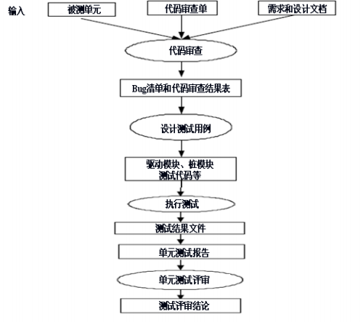

* + - 1. **文档管理**
         1. 图示

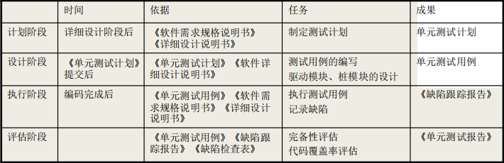

* + 1. **任务**
       1. 模块独立执行通路测试：检查每一条独立执行路径的测试。保证每条语句被至少执行一次
          1. 误解或用错了算符优先级。
          2. 混合类型运算。
          3. 变量初值错。
          4. 精度不够。
          5. 表达式符号错。
          6. 其它
       2. 模块局部数据结构测试：检查局部数据结构完整性
          1. 不适合或不相容的类型说明。
          2. 变量无初值。
          3. 变量初始化或默认值有错
          4. 不正确的变量名或从来未被使用过
          5. 出现上溢或下溢和地址异常
          6. 其它
       3. 模块接口测试：检查模块接口是否正确
          1. 输入的实际参数与形式参数是否一致

个数、属性、量纲

* + - * 1. 调用其他模块的实际参数与被调模块的形参是否一致

个数、属性、量纲

* + - * 1. 调用预定义函数时所用参数是否一致

个数、属性、量纲

* + - * 1. 全程变量的定义在各模块是否一致
        2. 外部输入、输出

文件、缓冲区、错误处理

* + - * 1. 其它
      1. 模块边界条件测试：检查临界数据处理的正确性
         1. 普通合法数据的处理。
         2. 普通非法数据的处理。
         3. 边界值内合法边界数据的处理。
         4. 边界值外非法边界数据的处理。
         5. 其它
      2. 模块的各条错误处理通路测试：预见、预设的各种出错处理是否正确有效
         1. 输出的出错信息难以理解。
         2. 记录的错误与实际不相符。
         3. 程序定义的出错处理前系统已介入。
         4. 异常处理不当。
         5. 未提供足够的定位出错的信息O
         6. 其它
  1. **2.4集成测试（黑盒，灰盒）**
     1. **基本概念**
        1. **集成**
           1. 把多个单元组合起来形成更大的单元
        2. **集成测试**
           1. 也称为组装测试、联合测试、子系统测试、部件测试；在假定各个软件单元已经通过了单元测试的前提下,检查各个软件单元接口之间 的协同工作（参数、全局数据结构、文件、数据原）是否正确；通常采用黑盒测试用例设计方法、灰盒测试方法
        3. **关注的问题**
           1. 模块间的数据传递是否正确
           2. 一个模块的功能是否会对另一个模块的功能产生错误的影响?（资源内容及操 作）
           3. 全局数据结构是否有问题,会不会被异常修改?（使用一致性）
           4. 集成后各个模块的累积误差是否会扩大,是否达到不可接受的程度？（精度缺失、 逻辑错误）
           5. 模块组合起来的功能能否满足要求？（需求覆盖）
     2. **概述**
        1. **模块分析**
           1. 集成测试的第一步,也是最重要的工作之一
           2. 软件工程有一条事实上的原则,即2/8原则,即测试中发现的80%的错误可 能源于20%的模块。例如，IBM 0S/370操作系统中,用户发现的47%的错误 源于4%的模块
           3. 一般将模块划分为3个等级，高危模块、一般模块和低危模块，高危模块应该优先测试
        2. **模块的划分遵循的原则**
           1. 本次测试希望测试哪个模块
           2. 把与该模块最紧密的模块聚集在一起
           3. 在考虑划分后的外围模块,并分析外围模块和被集成模块之间的信息流是否容易模拟和控制
        3. **集成测试与系统测试的区别**
           1. 图示



* + - 1. **集成测试与开发的关系**
         1. 集成测试与软件开发过程中的概要设计阶段相对应,软件概要设计中关于整个系统的体系结构是集成测试用例输入的基础。概要设计作为软件设计的骨架，从一个成熟的体系结构中，可以清晰地看出大型系统 中的组件或子系统的层次构造。为集成测试策略的选取提供了重要的参考依据，从而可以减少集成测试过程中桩模块 和驱动模块开发的工作量，促使集成测试快速、高质量的完成
      2. **集成测试的层次**
         1. 传统软件按集成粒度

模块内集成测试

模块间集成测试

子系统内集成测试

子系统间集成测试

* + - * 1. 面向对象的应用系统按集成粒度

类内集成测试

类间集成测试

* + - 1. **集成测试的原则**
         1. 所有公共接口必须被测试到
         2. 关键模块必须进行充分测试
         3. 集成测试应当按一定层次进行
         4. 集成测试策略选择应当综合考虑质量、成本和进度三者的关系
         5. 集成测试应当尽早开始,并以文档为基础
         6. 在模块和接口的划分上,测试人员应该和开发人员进行充分沟通
         7. 当测试计划中的结束标准满足时,集成测试才能结束
         8. 当接口发生修改时,涉及到的相关接口都必须进行回归测试
         9. 集成测试应根据集成测试计划和方案进行,不能随意测试
         10. 项目管理者应保证测试用例经过审核
         11. 测试执行结果应当如实的记录
    1. **集成测试重点考虑的内容**
       1. 采用何种集成方法来进行集成测试；
       2. 集成测试过程中连接各个模块的顺序；
       3. 模块代码编制和测试进度是否与集成测试的顺序一致；
       4. 模块之间的接口有没有错误；
       5. 测试过程中是否需要专门的硬件设备；
       6. 在把各个模块连接起来的时候，穿越模块接口的数据是否会丢失;
       7. 功能有没有达到预期效果；
       8. 模块相互调用时有没有引入了新的问题；
       9. 计算的误差累计达到了不能接受的程度；
       10. 模块组合能否正常工作；
       11. 各个子功能组合起来，能否达到预期要求的父功能；
       12. 一个模块的功能是否会对另一个模块的功能产生不利的影响；
       13. 进行回归测试，以保证不引入新的错误。
       14. 数据经过接口可能丢失；
       15. 全局数据结构是否有问题
    2. **集成测试策略**
       1. **模块组装方法**
          1. 辅助模块

驱动模块（Driver）

用以模拟待测模块的上级模块；接受测试数据，并传送给待测模块，启动待测模块，并打印出相应的结果

桩模块（Stub）

也称存根程序。用以模拟待测模块工作过程中所调用的模块。桩模块由待测模块调用，它们一般只进行很少的数据处理，例如打印入口和返回，以便于检验待测模块与其下级模块的接口

* + - * 1. 非渐增式集成

先分别测试每个模块，再把所有模块按设计要求放在一起结合成所要的程序

* + - * 1. 渐增式集成

把下一个要测试的模块同已经测试好的模块结合起来进行测试，然后再把下一个待测试的模块结合起来进行测试

同时完成单元测试和集成测试

与“一步到位”的非渐增式集成相反,它把程序划分成小段来构造和测试

容易定位和改正错误；对接口可以进行更彻底的测试；可以使用系统化的测试方法。目前在进行集成测试时普遍采用渐增式集成方法

渐增方式有自顶向下和自底向上两种集成策略

自顶向下集成

定义：从主控制模块开始,沿着程序的控制层次向下移动,逐渐把各个模块结合起来。在把附属于（及最终附属于）主控制模块的那些模块组装到程序结构中去；使用深度优先的策略,或者使用宽度优先的策略

步骤

对主控制模块进行测试,测试时用桩模块代替所有直接附属于主控制模块的模块

根据选定的结合策略（深度优先或宽度优先），每次用一个实际模块代换一个桩模块（新结合进来的模块往往又需要新的桩模块）

在结合进一个模块的同时进行测试

为了保证加入模块没有引进新的错误,可能需要进行回归测试（即,全部或部分地重复以前做过的测试）

图示

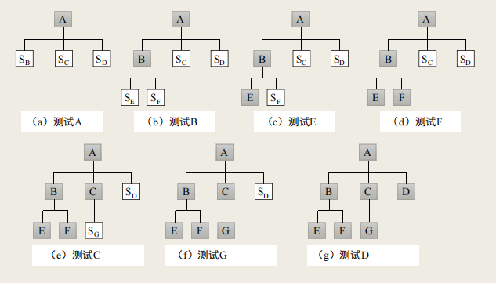

优点

可以及早发现主控模块的问题解决

如果选择深度优先的结合方法,可以在早期实现并验证一个完整的功能,增强开发人员和用户双方的信心

缺点

桩模块代替了低层次的实际模块,没有重要的数据自下往上流

自底向上集成

定义：从“原子”模块（即最底层的模块）开始组装和测试，不需要桩模块

步骤

把低层模块组合成实现某个特定的软件子功能的族

写一个驱动程序（用于测试的控制程序），协调测试数据的输入和输出

对由模块组成的子功能族进行测试

去掉驱动程序，沿软件结构自下向上移动，把子功能族组合起来形成更大的子功能组

图示

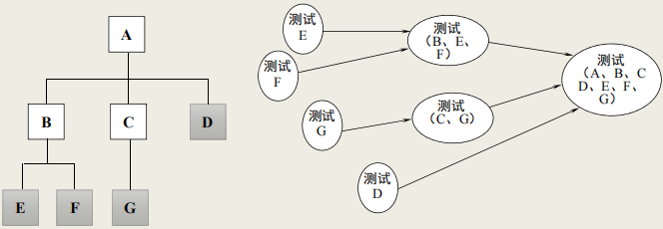

* + - 1. **三明治集成**
         1. 定义：混合增量式测试策略，综合了自顶向下和自底向上两种集成方法的优点，桩模块和驱动模块的开发工作都比较小，但一定程度上增加了定位缺陷的难度
         2. 过程

确定以哪一层为界来进行集成，如图的B模块

对模块B及其所在层下面的各层使用自底向上的集成策略

对模块B所在层上面的层次使用自顶向下的集成策略

对模块B所在层各模块同相应的下层集成

对系统进行整体测试

图示

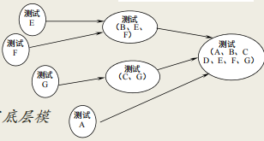

* + - * 1. 优点

将自顶向下和自底向上的集成方法有机地结合起来

不需要写桩程序因为在测试初自底向上集成已经验证了底层模块的正确性

* + - * 1. 缺点

在真正集成之前每一个独立的模块没有完全测试过，可以改进，不仅自两头向中间集成，而且保证每个模块得到单独的测试，使测试进行得比较彻底

* + - * 1. 改进

不仅自两头向中间集成，而且保证每个模块得到单独的测试，使测试进行得比较彻底

* + 1. **集成测试用例设计**
       1. **为系统运行设计用例**
          1. 目的：达到合适的功能覆盖率和接口覆盖率
          2. 可使用的主要测试分析技术

等价类划分

边界值分析

基于决策表的测试

* + - 1. **为正向集成测试设计用例**
         1. 目标：验证集成后的模块是否按照设计实现了预期的功能
         2. 可直接根据概要设计文档导出相关测试用例，使用的主要测试分析技术有

输入域测试

输出域测试

等价类划分

状态转换测试

规范导出法

* + - 1. **为逆向集成测试设计用例**
         1. 目标：分析被测接口是否实现了需求规格没有描述的功能，检查规格说明中可能出现的接口遗漏等
         2. 主要测试分析技术

错误猜测法

基于风险的测试

基于故障的测试

边界值分析

特殊值测试

状态转换测试

* + - 1. **为满足特殊需求设计用例**
         1. 目标：接口的安全性指标、性能指标等
         2. 主要测试分析技术：规范导出法
      2. **为覆盖设计用例**
         1. 主要测试分析技术

功能覆盖分析

接口覆盖分析

* + 1. **过程**
       1. **计划阶段（制定行动指南）**
          1. 确定被测试对象和测试范围
          2. 评估集成测试被测试对象的数量及难度,即工作量
          3. 确定角色分工和划分工作任务
          4. 标识出测试各个阶段的时间、任务、约束条件
          5. 考虑一定的风险分析及应急计划
          6. 考虑和准备集成测试需要的测试工具、测试仪器、环境等资源
          7. 考虑外部技术支援的力度和深度,以及相关培训安排；定义测试完成标准
       2. **设计阶段**
          1. 被测对象结构分析
          2. 集成测试模块分析
          3. 集成测试接口分析
          4. 集成测试策略分析
          5. 集成测试工具分析
          6. 集成测试环境分析
          7. 集成测试工作量估计和安排
       3. **实施阶段**
          1. 前提条件：详细设计阶段的评审已经通过
          2. 环节

集成测试用例设计

集成测试规程设计

集成测试代码设计

集成测试脚本开发

集成测试工具开发或选择

* + - 1. **执行阶段**
         1. 按照相应的测试规程，借助集成测试工具，并把需求规格说明书、概要设计、集成测试计划/设计/用例/代码/脚本作为测试执行的依据来执行集成测试用例。
         2. 测试执行的前提条件就是单元测试已经通过评审
         3. 测试执行结束后，测试人员要记录下每个测试用例执行后的结果，填写集成测试报告，最后提交给相关人员评审
      2. **评估阶段**
         1. 集成测试执行结束后，要召集相关人员（测试设计人员、编码人员、系统设计人员等）对测试结果进行评估，确定是否通过集成测试
    1. **面向对象的集成测试**
       1. **定义**
          1. 面向对象的程序是由若干对象组成的，对象的协作方式决定了程序能做什么，从而决定了这个程序执行的正确性
       2. **对象交互**
          1. 定义：*一个对象（发送者）对另一个对象（接收者）的请求，发送者请求接收者执行接收者的一个操作，而接收者进行的所有处理工作就是完成这个请求；包含了对象及其组件的消息，还包含了对象和与之相关的其他对象之间的消息。*
          2. 交互测试

重点：确保对象的消息传送能够正确进行

执行环境：*嵌入到应用程序中的交互对象*；*在独立测试工具提供的环境中*

* + - * 1. 测试方法分类

*原始类*：使用类的单元测试方法

*汇集类*

特征

汇集类在它们的说明中使用对象，但从不请求这些对象的任何服务

存放这些对象的引用（或指针），程序中常表现为对象之间一对多的关系

创建这些对象的实例

删除这些对象的实例

测试方法

可以使用测试原始类的方法来测试汇集类

测试驱动程序要创建一些实例，这些实例作为消息中的参数被传递给一个正在测试的集合

*测试目的*

保证创建的实例被正确从集合中移出

*协作类*

定义：协作类的一个或多个操作中使用其他的对象并将其作为它们的实现中不可缺少的一部分；当类接口中的一个操作的某个后置条件引用了一具对象的实例状态，并且（或者）说明那个对象的某个属性被使用或修改了，那么这个类就是一个协作类

测试方法：协作类测试的复杂性远远高于汇集类或原始类的测试

* + - 1. **常用方法**
         1. 抽样测试

*抽样测试提供了一种运算法则，它使我们能够从一组可能的测试用例中选择一个测试序列*；*不要求一定要首先明确如何来确定测试用例的总体*；测试过程的目的在于定义感兴趣的测试总体，然后定义一种方法，以便在这些测试用例中选择哪些被构建、哪些被执行

* + - * 1. 正交阵列测试

*通过定义一组交互对象的配对方式组合，以尽力限制测试配置的组合数目激增。*

*正交阵列是一个数值矩阵，其中的每一列代表一个因素，即实验中的一个变*量。在一个正交阵列中将各个因素组合成配对情况

* + 1. **分布式对象测试**
       1. **分布式对象**
          1. 概念：线程是一个操作系统进程内能够独立运行的内容，它拥有自己的计算器和本地数据；线程是能够被调度执行的最小单位
          2. *特点：不确定性*
          3. 适用技术

在类的层次上进行更彻底的测试

在记录事件发生顺序的同时，执行大量的测试用例

指定标准的测试环境

* + - 1. **要注意的情况**
         1. *局部故障*
         2. *超时*
         3. *结构的动态性*
         4. 线程
         5. 同步
  1. **2.5功能测试（黑盒）**
     1. **定义**
        1. 功能测试属于黑盒测试技术范畴，是系统测试中要进行的最基本的测试，它不用考虑软件内部的具体实现过程
        2. 主要是根据产品的需求规格说明书和测试需求列表，验证产品是否符合产品的需求规格
        3. 求规格说明是功能测试的基本输入。因此先对需求规格进行分析，明确功能测试的重点
     2. **步骤进行**
        1. 为所有的功能需求（其中包括隐含的功能需求）加以标识;
        2. 为所有可能出现的功能异常进行分类分析并加以标识;
        3. 对前面表示的功能需求确定优先级。
        4. 对每个功能进行测试分析,分析其是否可测、采用何种测试方法、测试的入 口条件、可能的输入、预期输出等等。
        5. 是否需要开发脚本或借助工具录制脚本。
        6. 确定要对哪些测试使用自动化测试,对哪些测试使用手工测试
     3. **主要内容**
        1. 程序安装、启动正常，有相应的提示框、错误提示等
        2. 每项功能符合实际要求
        3. 系统的界面清晰、美观
        4. 菜单、按钮操作正常、灵活，能处理一些异常操作
        5. 能接受正确的数据输入，对异常数据的输入有提示、容错处理等
        6. 数据的输出结果准确，格式清晰，可以保存和读取
        7. 功能逻辑清楚，符合使用者习惯
        8. 系统的各种状态按照业务流程而变化，并保持稳定
        9. 支持各种应用的环境
        10. 能配合多种硬件周边设备
        11. 软件升级后，能继续支持旧版本的数据
        12. 与外部应用系统的接口有效
  2. **2.6回归测试**
     1. **定义**
        1. 回归测试是指修改了旧代码后，重新进行测试以确认修改没有引入新的错误或导致其它代码产生错误
     2. **目的**
        1. 所做的修改达到了预定的目的，如错误得到了改正，新功能得到了实现，能够适应新的运行环境等
        2. 不影响软件原有功能的正确性
     3. **方法**
        1. 再测试全部用例
        2. 基于风险选择测试
        3. 基于操作剖面选择测试
        4. 再测试修改的部分
     4. **测试阶段**
        1. 任一阶段
     5. **组织和实施**
        1. 通过代码相依分析，识别软件中被修改的部分
        2. 从原有测试用例库中，排除不适用的测试用例，建立新的测试用例基线库To
        3. 基于风险和操作剖面选择相结合，从新的测试用例基线库中选择测试用例构造有效的套件，测试被修改的软件
        4. 若回归测试套件达不到所需的覆盖要求，必须补充新的测试用例， 则生成新的测试用例集T1
        5. 用T1测试修改后的软件
     6. **回归测试集**
        1. 能够测试软件的所有功能的代表性测试用例
        2. 专门针对可能会被修改影响的软件功能的附加测试
        3. 针对修改过的软件成分的测试
     7. **测试范围**
        1. 测试所有修改或修正过的功能模块
        2. 测试与被修改的模块相关的模块
        3. 测试所有新增加的功能模块
        4. 测试整个系统
     8. **回归用例的选择**
        1. **再测试全部用例**
           1. 选择测试用例库中的全部测试用例组成回归测试包。
           2. 优点：安全，最低遗漏回归错误风险
           3. 缺点：测试成本最高、工作量大、时间进度受影响
        2. **基于风险选择测试**
           1. 基于一定的风险标准从测试用例库中选择回归测试包。
           2. 首先运行最重要的、关键的 和可疑的测试， 而跳过那些非关键的、优先级别低的或者高稳定的测试用例
        3. **基于操作剖面选择测试**
           1. 用例分布情况反映了系统实际使用情况。
           2. 优先选择那些针对最重要或最频繁使用功能的用例，释 放和缓解最高级别的风险，有助于尽早发现那些对可靠性有最大影响的故障
        4. **再测试修改的部分**
           1. 当测试者对修改的局部化有足够的信心时，可以通过相依性分析识别软件的修改情况并分析修改的影响，将回归测试局限于被改变的模块和它的接口上
     9. **基本过程**

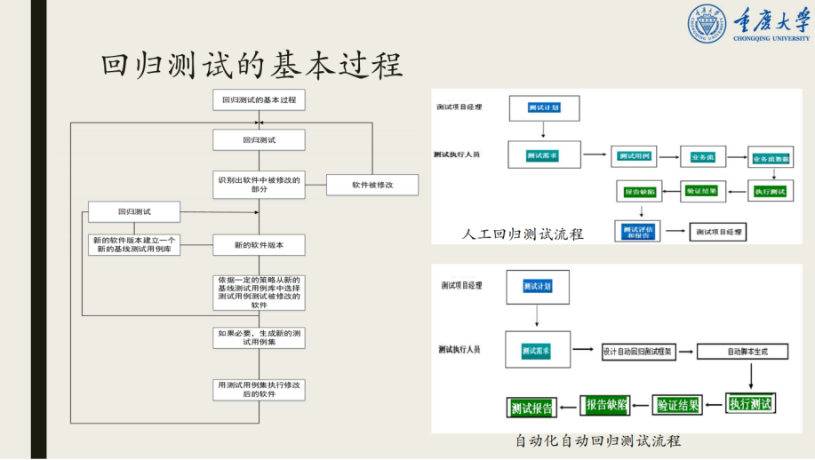

* + 1. **自动回归测试框架**
       1. **策略**
          1. 测试用例设计
          2. 脚本生成器
          3. 业务流管理器
          4. 数据管理器
          5. 测试调度
       2. **作用**
          1. 降低管理难度，使用一个管理界面，隐藏管理细节
          2. 测试设计和测试实现分离
          3. 具备自动脚本生成功能
          4. 集成数据驱动、关键字驱动和功能分解测试的最好特征
          5. 支持人工测试和自动测试
          6. 分离技术性测试人员和非技术性测试人员的工作
       3. **技术特点**
          1. 基于自动测试工具的测试框架，具有测试计划驱动技术的所有优点；
          2. 充分利用测试工具的功能，与测试管理集成；
          3. 基于业务流的测试，数据也是基于业务流配置的；
          4. 应用与自动测试框架分开；
          5. 可支持技术性测试人员和非技术性测试人员使用；
          6. 脚本与数据分开；
          7. 自动测试开发与运行环境分开；
          8. 有专门的数据管理模块，数据维护简便；
          9. 自动生成代码，基本不需要编码，效率极高；
          10. 使用数据库，不需要人工管理大量文件；
          11. 采用基于组件的技术，提供预制组件；
          12. 支持业务功能脚本和录制脚本
    2. **克服的几个问题**
       1. **组织回归测试时需要注意的问题**
          1. 各测试阶段发生的修改一定要在本测试阶段内完成回归，以免将错误遗留到下一回归测试阶段；
          2. 回归测试期间应对该软件版本冻结，将回归测试发现的问题集中修改、集中回归。
       2. **重新进行回归测试时需要注意的问题**
          1. 安排新的测试者完成回归测试；
          2. 分配更有经验的测试者开发新的回归测试用例；
          3. 在不影响测试目标的前提下，鼓励测试者创造性地执行回归测试用例（变化的输入、按键和配置有助于激励测试者揭示新的错误）；
          4. 在回归测试当中，可以将回归测试与兼容性测试结合起来进行。
    3. **测试人员应掌握的测试手段**
       1. 要熟悉系统的业务流程，对业务需求以及相关联模块要非常清楚，保证回归测试的质量和效率；
       2. 及时更新和维护回归测试用例库当中的测试用例，确保执行的回归测试用例是最新的；
       3. 要掌握回归测试的测试用例优先级别，对优先级高的功能模块优先进行回归测试测试；
       4. 使用回归测试自动化工具进行测试；
       5. 回归测试人员应及时与开发人员进行有效的沟通，及时地反馈回归测试测试情况；
       6. 回归测试人员应该熟悉并掌握系统开发的各种计算机类语言
    4. **回归用例库的维护**
       1. 软件测试项目组在进行测试的过程中会将所用到的测试用例保存到“测试用例库”中，并进行维护
       2. 回归测试用例库的维护方法如下：
          1. 删除过时的测试用例
          2. 改进不受控的测试用例
          3. 删除冗余的测试用例
          4. 增添新的测试用例
  1. **2.7系统测试（黑盒）**
     1. **定义**
        1. 已经集成好的软件系统，作为整个计算机系统的一个元素，与计算机硬件、外设、某些支持软件、数据和人员等其它系统元素结合在一起，在实际运行（使用）环境下，对计算机系统进行一系列的组装测试和确认测试
     2. **根本任务**
        1. 证明被测系统的功能和结构的稳定性；还要有一些非功能测试：性能测试、压力测试、可靠性测试等等。
     3. **目的**
        1. 在于通过与系统的需求定义比较，检查软件是否存在与系统定义不符合或与之矛盾的地方，以验证软件系统的功能和性能等满足其规约所指定的要求
     4. 系统测试属于黑盒测试范畴，不再对软件的源代码进行分析和测试
     5. **为什么要进行系统测试？**
        1. 由于软件只是计算机系统中的一个组成部分，软件开发完成之后，最终还要和系统中的硬件系统、某些支持软件、数据信息等其他部分配套运行。因此，在投入运行前要完成系统测试，以保证各组成部分不仅能单独的得到检验，而且在系统各部分协调工作的环境下也能正常工作。
     6. **组织和分工**
        1. 测试组组长：组织测试；
        2. 测试分析员：负责设计和实现测试脚本和测试用例；
        3. 测试者：负责执行测试脚本中记录的测试用例。
        4. 同时可以邀请客户代表参与系统测试，可以与客户建立一个良好的平台，并且得到反馈信息。
        5. **过程**
           1. 搭建好系统测试的软、硬件平台à制定软件测试计划(与开发人员多多沟通)à系统测试à提交系统测试的大量输出的拷贝文档(包括测试结果记录表格、系统测试日志和全面的系统测试总结报告)
     7. **方法**
        1. 用户界面测试
        2. 恢复测试
        3. 安全测试
        4. 性能测试
        5. 强度测试
        6. 容量测试
        7. 配置测试
        8. 正确性测试
        9. 可靠性测试
        10. 兼容性测试
        11. Web测试
        12. 文档测试
     8. **用户界面测试**
        1. **优秀UI应具备的7要素：**
           1. 符合标准和规范

通常标准是已经确立的，多数用户已经熟悉并接受了这些标准和规范、或已经认同了这些信息所代表的意义

如果软件在某一个平台上运行，就需要把该平台的标准和规范作为产品规格说明书的补充内容，在建立测试案例时和产品规格说明书一样作为依据

* + - * 1. 一致性

与用户的现实世界的一致性

与用户常用或习惯的软件产品的一致性

不同用户界面之间的一致性

* + - * 1. 正确性

测试是否做了该做的事

* + - * 1. 直观性

首先了解所需的功能或期待的响应应该明显，并在预期的地方出现。

其次要考虑用户界面的组织和布局是否合理

* + - * 1. 灵活性

不同用户所使用的功能和数据存在差异，这种差异应反映到界面，即要为不同用户提供合适的个性化界面或选择的灵活性

* + - * 1. 舒适性

尽可能降低用户操作的复杂性，尽量减少结构层次及用户操作量

用户界面的外观、风格与用户的工作性质和环境协调

错误处理

* + - * 1. 宽容性

用户错误操作的宽容

* + 1. **性能测试**
       1. **概述**
          1. 性能测试用来测试软件在系统集成中的运行性能，特别是针对实时系统和嵌入式系统，仅提供符合功能需求但不符合性能需求的软件是不能被接受的。
          2. 性能测试可以在测试过程的任意阶段进行，但只有当整个系统的所有成分都集成在一起后，才能检查一个系统的真正性能。
          3. 性能测试常常和强度（压力）测试结合起来进行，而且常常需要硬件和软件测试设备，这就是说，常常有必要在一种苛刻的环境中衡量资源的使用（比如，处理器周期）
          4. 性能测试(Performance test)通过测试以确定系统运行时的性能表现，如得到运行速度、响应时间、占有系统资源等方面的系统数据
       2. **目的和需求**
          1. 目的：

为了验证系统是否达到用户提出的性能指标，同时发现系统中存在的性能瓶颈，起到优化系统的目的。

* + - * 1. 需求：

用户对各项指标提出的明确需求；如果用户没有提出性能指标则根据用户需求、测试设计人员的经验来设计各项测试指标。（需求+经验）

* + - * 1. 主要的性能指标：

服务器的各项指标（CPU、内存占用率等）、后台数据库的各项指标、网络流量、响应时间

* + - 1. **要点**
         1. 性能测试包括以下几个方面

评估系统的能力：测试中得到的负荷和响应时间等数据可以被用于验证所计划的模型的能力，并帮助做出决策。

识别系统中的弱点：受控的负荷可以被增加到一个极端的水平并突破它，从而修复系统的瓶颈或薄弱的地方。

系统调优：重复运行测试，验证调整系统的活动得到了预期的结果，从而改进性能，检测软件中的问题

* + - * 1. 测试环境应尽量与产品运行环境保持一致，应单独运行尽量避免与其他软件同时使用
        2. 性能测试一般使用测试工具和测试人员编制测试脚本来完成
        3. 性能测试的重点在于前期数据的设计与后期数据的分析
        4. 性能测试的用例主要涉及到整个系统架构的问题，所以测试用例一旦生成，改动一般不大，所以做性能测试的重复使用率一般比较高
      1. **方法**
         1. 负载模拟：

并发用户 + 思考时间 + 每次请求的数据量+ 负载模式。

* + - * 1. 性能测试步骤：

确定性能测试需求

根据测试需求，选择测试工具和开发相应的测试脚本

建立性能测试负载模型，就是确定并发虚拟用户的数量、每次请求的数据量、思考时间、 加载方式和持续加载的时间等

执行性能测试

结果分析，并提交性能测试报告

* + - * 1. 两种负载类型

“flat”测试

ramp-up测试

* + - * 1. 对于企业级的系统，性能测试的方法主要有：

基准测试

性能规划测试

渗入测试

峰谷测试

* + - 1. **Flat测试**
         1. 对于一次给定的测试，应该取响应时间和吞吐量的平均值。精确地获得这些值的唯一方法是一次加载所有的用户，然后在预定的时间段内持续运行
      2. **Ramp-up测试**
         1. 用户是交错上升的（每几秒增加一些新用户）。ramp-up测试不能产生精确和可重现的平均值，这是因为由于用户的增加是每次一部分，系统的负载在不断地变化。其优点是，可以看出随着系统负载的改变，测量值是如何改变的à据此选择要运行的flat测试的范围。
      3. **基准测试**
         1. 基准测试的关键是要获得一致的、可再现的结果。
         2. 假定测试的两个指标是服务器的响应时间和吞吐量，会受到负载的影响。而负载又受两个因素影响：

同时与服务器通信的连接（或虚拟用户）的数目，

每个虚拟用户请求之间间隔时间的长短。

* + - * 1. 与服务器通信的用户越多，负载就越大。同样，请求之间间隔时间越短，负载也越大。这两个因素的不同组合会产生不同的服务器负载等级. 随着服务器上负载的增加，吞吐量会不断攀升，直到到达一个点, 并在这个点上稳定下来
        2. 在某一点上，执行队列开始增长，因为服务器上所有的线程都已投入使用，传入的请求不再被立即处理，而是放入队列中，当线程空闲时再处理
        3. 当系统达到饱和点，服务器吞吐量保持稳定后，就达到了给定条件下的系统上限。但是，随着服务器负载的继续增长，响应时间也随之延长，虽然吞吐量保持稳定
        4. 将系统置于相同的高负载下，将请求之间间隔时间设为零。这样服务器会立即超载，并开始构建执行队列。如果请求（虚拟用户）数保持一致，基准测试的结果会非常精确à flat运行是获得基准测试数据的理想模式
        5. 思考

对用户来讲，响应时间的长短并没有绝对的区别

在实际的性能测试中，经常接触到的与并发用户数相关的概念还包括“系统用户数”、“同时在线用户人数”和“同时操作用户数”。

* + - 1. **性能规划测试**
         1. 性能规划测试的目标是找出在特定的环境下，给定应用程序的性能可以达到何种程度。例如，如果要以5秒或更少的响应时间支持8,000个当前用户，需要多少个服务器？
         2. 要确定系统的容量，需要考虑几个因素:

用户中有多少是并发与服务器通信的。

每个用户的请求间时间间隔是多少。

* + - * 1. 如何加载用户以模拟负载状态？

最好的方法是模拟高峰时间用户与服务器通信的状况。

如果用户负载状态是在一段时间内逐步达到的,选择ramp-up测试，每隔几秒增加x个用户;

如果所有用户是在一个非常短的时间内同时与系统通信，就应该使用flat测试，将所有的用户同时加载到服务器.

* + - * 1. 什么是确定容量的最好方法？

结合两种负载类型的优点，并运行一系列的测试;如：首先使用ramp-up测试确定系统支持的用户范围 该范围内不同的并发用户负载进行一系列的flat测试，更精确地确定系统的容量。

* + - 1. **渗入测试**
         1. 渗入测试是一种比较简单的性能测试。渗入测试所需时间较长，它使用固定数目的并发用户测试系统的总体健壮性。这些测试将会通过内存泄漏、增加的垃圾收集(GC)或系统的其他问题，显示因长时间运行而出现的任何性能降低。
         2. 建议运行两次测试——一次使用较低的用户负载（要在系统容量之下，以便不会出现执行队列），一次使用较高的负载（以便出现积极的执行队列）。
      2. **峰谷测试**
         1. 兼有容量规划ramp-up测试和渗入测试的特征,目标是确定从高负载（例如系统高峰时间的负载）恢复、转为几乎空闲、然后再攀升到高负载、再降低的能力。
    1. **强度测试**
       1. **概述**
          1. 强度测试（也称压力测试-Stree Testing）的目的是要检测非正常的情形，测试是想要破坏程序。
          2. 通过模拟实际应用的软硬件环境及用户使用过程的系统负荷，逐渐加载或一次性加载，长时间或超大负荷地运行软件，以测试系统的稳定性，并试图找出系统性能的瓶颈和异常的地方
          3. 强度测试需要在反常规数据量、频率或资源的方式下运行系统，以检验系统能力的最高实际限度。
          4. 举例：

如果正常的中断频率为每秒5次，强度测试设计为每秒50次中断。

把输入数据的量提高一个数量级来测试输入功能会如何响应。

若某系统正常运行可支持200个终端并行工作，强度测试则检验1000个终端并行工作的情况。

运行大量的消耗内存或其他系统资源的测试实例。

* + - 1. **与性能测试的联系与区别**
         1. 强度测试用来保证产品发布后系统能否满足用户需求，关注的重点是系统整体；性能测试可以发生在各个测试阶段，即使是在单元层，一个单独模块的性能也可以进行评估。
         2. 强度测试是通过确定一个系统的瓶颈，来获得系统能提供的最大服务级别的测试。性能测试是检测系统在一定负荷下的表现，是正常能力的表现；而压力测试是极端情况下的系统能力的表现。

 例如对一个网站进行测试，模拟10到50个用户同时在线并观测系统表现，是常规性能测试；当用户增加到系统出项瓶颈时，如1000乃至上万个用户时，则为强度测试

* + - 1. **方法**
         1. 重复测试

重复测试就是一遍又一遍地执行某个操作或功能，比如重复调用一个Web服务。

强度测试的一项任务就是确定在极端情况下一个操作能否正常执行，并且能否持续不断地在每次执行时都正常。这对于推断一个产品是否适用于某种生产情况至关重要，客户通常会重复使用产品。重复测试往往与其它测试手段一并使用

* + - * 1. 并发测试

并发是同时执行多个操作的行为，即在同一时间执行多个测试线程。

例如，在同一个服务器上同时调用许多Web服务。并发测试原则上不一定适用于所有产品，但多数软件都具有某个并发行为或多线程行为元素，这一点只能通过执行多个代码测试用例才能得到测试结果

* + - * 1. 量级增加

压力测试可以重复执行一个操作，但是操作自身也要尽量给产品增加负担。

例如一个Web服务允许客户机输入一条消息，测试人员可以通过模拟输入超长消息来使操作进行高强度的使用，即增加这个操作的量级。这个量级的确定总是与应用系统有关，可以通过查找产品的可配置参数来确定量级。例如，数据量的大小、延迟时间的长度、输入速度以及输入的变化等

* + - * 1. 随机变化

该手段是指对上述测试手段进行随机组合，以便获得最佳的测试效果。

例如，使用重复时，在重新启动或重新连接服务之前，可以改变重复操作间的时间间隔、重复的次数，或者也可以改变被重复的Web服务的顺序。

使用并发时，可以改变一起执行的Web服务、同一时间运行的Web服务数目，也可以改变关于是运行许多不同的服务还是运行许多同样的实例的决定。

量级测试时，每次重复测试时都可以更改应用程序中出现的变量（例如发送各种大小的消息或数字输入值）

* + 1. **容量测试**
       1. **定义**
          1. 采用特定的手段测试系统能够承载处理任务的极限值所从事的测试工作
       2. **目的**
          1. 使系统承受超额的数据容量来发现它是否能够正确处理
       3. **任务**
          1. 确定被测系统数据量的极限
       4. **条件**
          1. 链接或模拟了最大（实际或实际允许）数量的客户机。
          2. 所有客户机在长时间内执行相同的、可能性能不稳定的重要业务功能。
          3. 已达到最大的数据库大小（实际的或按比例缩放的），而一起同时执行多个查询或报表事务
       5. **步骤**
          1. 分析系统的外部数据源，并进行分类
          2. 对每类数据源分析可能的容量限制，对于记录类型数据需要分析记录长度限制，记录中每个域长度限制和记录数量限制。
          3. 对每个类型数据源，构造大容量数据对系统进行测试。
          4. 分析测试结果，并与期望值比较，确定目前系统的容量瓶颈。
          5. 对系统进行优化并重复以上四步，直到系统达到期望的容量处理能力。
       6. **示例**
          1. 处理数据敏感操作时进行的相关数据比较
          2. 使用编译器编译一个极其庞大的源程序
          3. 使用一个链接编译器编辑一个包含成千上万模块的程序
          4. 一个电路模拟器模拟包含成千上万块的电路
          5. 一个操作系统的任务队列被充满
          6. 一个测试形式的系统被灌输了大量文档格式
          7. 互联网中庞大的E-mail信息和文件信息
    2. **恢复测试**
       1. **定义**
          1. 恢复测试是通过各种手段，强制性地使软件出错，使其不能正常工作，进而检验系统的恢复能力。
       2. **恢复测试包含的内容：**
          1. 如果系统恢复是自动的（由系统自身完成），则应该检验：重新初始化、检验点设置机构、数据恢复以及重新启动是否正确。
          2. 如果这一恢复需要人为干预，则应考虑平均修复时间是否在限定的、可以接受的范围之内
       3. **恢复测试中需要检查以下各项：**
          1. 错误探测功能
          2. 能否切换或启动备用的硬件；
          3. 在故障发生时能否保护正在运行的作业和系统状态；
          4. 在系统恢复后能否从最后记录下来的无错误状态开始继续执行作业，等等。
          5. 掉电测试
    3. **安全测试**
       1. **概述**
          1. 安全测试的目的在于验证安装在系统内的保护机制能否在实际中保护系统且不受非法入侵，不受各种非法干扰。
          2. 在安全测试中，测试者扮演着试图攻击系统的个人角色：

尝试去通过外部的手段来获取系统的密码

使用可以瓦解任何防守的客户软件来攻击系统

把系统“瘫痪”，使得其他用户无法访问

有目的地引发系统错误，期望在恢复过程中侵入系统

通过浏览非保密的数据，从中找到进入系统的钥匙

* + - * 1. 系统的安全测试要设置一些测试用例试图突破系统的安全保密措施，检验系统是否有安全保密的漏洞
        2. 对软件产品安全测试应侧重于以下方面：用户对数据或业务功能的访问控制，数据存储和数据通信的远程安全控制。

用户管理和访问控制

通信加密

安全日志测试

* + - 1. **系统安全设计的准则**
         1. 使非法侵入的代价超过被保护的信息的价值，从而令非法侵入者无利可图。
         2. 一般来讲，如果黑客为非法入侵花费的代价（考虑时间、费用、危险等因素）高于得到的好处，那么这样的系统可以认为是安全的系统
      2. **安全性等级**
         1. 应用程序级别的安全性：对数据或业务功能的访问
         2. 系统级别的安全性：对系统的登录或远程访问
         3. 二者的关系

应用程序级别的安全性可确保在预期的安全性情况下，操作者只能访问特定的功能或用例，或者只能访问有限的数据。

例如，某财务系统可能会允许所有人输入数据，创建新账户，但只有管理员才能删除这些数据或账户。

系统级别的安全性对确保只有具备系统访问权限的用户才能访问应用程序，而且只能通过相应的入口来访问

* + - 1. **安全性测试方法**
         1. 功能验证

定义

采用软件测试当中的黑盒测试方法，对涉及安全的软件功能，如用户管理模块、权限管理模块、加密系统、认证系统等进行测试，主要是验证上述功能是否有效

功能性的安全性问题

控制特性是否工作正确？

无效的或者不可能的参数是否被检测并且适当的处理？

无效的或者超出范围的指令是否被检测并且适当的处理？

错误和文件访问是否适当的被记录？

是否有变更安全性表格的过程？

系统配置数据是否能正确保存，系统故障时是否能恢复？

系统配置数据能否导出，在其他机器上进行备份？

系统配置数据能否导入，导入后能否正常使用？

系统配置数据保存时是否加密？

没有口令是否可以登录到系统中？

有效的口令是否被接受，无效的口令是否被拒绝？

系统对多次无效口令是否有适当的反应？

系统初始的权限功能是否正确？

各级用户权限划分是否合理？

用户的生命期是否有限制？

低级别的用户是否可以操作高级别用户命令？

高级别的用户是否可以操作低级别用户命令？

用户是否会自动超时退出，超时的时间是否设置合理，用户数据是否会丢失？

登录用户修改其他用户的参数是否会立即生效？

系统在最大用户数量时是否操作正常？

对于远端操作是否有安全方面的特性？

防火墙是否能被激活和取消激活？

防火墙功能激活后是否会引起其他问题？

* + - * 1. 漏洞扫描

安全漏洞扫描通常都是借助于特定的漏洞扫描器完成

漏洞扫描器是一种能自动检测远程或本地主机安全性弱点的程序，通过使用漏洞扫描器，系统管理员能够发现所维护信息系统存在的安全漏洞，从而在信息系统网络安全防护过程中做到有的放矢，及时修补漏洞。

安全漏洞扫描是可以用于日常安全防护，同时可以作为对软件产品或信息系统进行测试的手段，可以在安全漏洞造成严重危害前发现漏洞并加以防范

按常规标准，可以将漏洞扫描器分为两种类型：主机漏洞扫描器（Host Scanner）和网络漏洞扫描器（Network Scanner）

主机漏洞扫描器是指在系统本地运行检测系统漏洞的程序，如著名的COPS、Tripewire、Tiger等自由软件。

网络漏洞扫描器是指基于网络远程检测目标网络和主机系统漏洞的程序，如Satan、ISS Internet Scanner等。

* + - * 1. 模拟攻击

模拟攻击试验是一组特殊的黑盒测试案例，通常以模拟攻击来验证软件或信息系统的安全防护能力。

冒充

重演

消息篡改

拒绝服务

当一个实体不能执行它的正常功能，或它的动作妨碍了别的实体执行它们的正常 功能的时候，便发生服务拒绝。

可能是一般性的，比如一个实体抑制所有的消息

也可能是有具体目标的，例如一个实体抑制所有流向某一特定目的端的消息，如安全 审计服务

死亡之Ping、泪滴、UDP洪水、SYN洪水、Land攻击、Smurf攻击、Fraggle攻击、电子 邮件炸弹、畸形消息攻击

内部攻击

当系统的合法用户以非故意或非授权方式进行动作时就成为内部攻击。

防止内部攻击的保护方法

所有管理数据流进行加密

利用包括使用强口令在内的多级控制机制和集中管理机制来加强系统的控制能力

为分布在不同场所的业务部门划分VLAN，将数据流隔离在特定部门

利用防火墙为进出网络的用户提供认证功能，提供访问控制保护

使用安全日志记录网络管理数据流等

外部攻击

搭线窃听（主动的与被动的）

截取辐射

冒充为系统的授权用户

冒充为系统的组成部分

为鉴别或访问控制机制设置旁路等

陷阱

当系统的实体受到改变，致使一个攻击者能对命令或对预定的事件或事件序列产生非授权的影响时，其结果就称为陷阱门。

例如：口令的有效性可能被修改，使其除了正常效力之外也使攻击者的口令生效

木马

对系统而言的特洛伊木马，是指它不但具有自己的授权功能，而且还有非授权功能。

一个向非授权信道拷贝消息的中继就是一个特洛伊木马

典型的特洛伊木马有NetBus、BackOffice和BO2k等

口令猜测

一旦黑客识别了一台主机，而且发现了基于NetBIOS、Telnet或NFS服务的可利用的用账号，并成功地猜测出了口令，就能对机器进行控制。

缓冲区溢出

在服务程序中，如果程序员使用类似于strcpy()、strcat ()等字符串函数，由于这些函数不进行有效位检查，所以可能导致恶意用户编写一小段程序来进一步打开缺口，将该代码放在缓冲区有效载荷末尾。这样，当发生缓冲区溢出时，返回指针指向恶意代码，执行恶意指令，就可以得到系统的控制权

当一个消息或部分消息为了产生非授权效果而被重复时，就出现了重演

例如，一个含有鉴别信息的有效消息可能被另一个实体所重演，目的是鉴别它自己。

DNS高速缓存污染

由于DNS服务器与其他名称服务器交换信息的时候并不进行身份验证，这就使黑客可以加入不正确的信息，并把用户引向黑客自己的主机。

伪造电子邮件

由于SMTP并不对邮件发送附件的身份进行鉴定，因此黑客可以对内部客户伪造电子邮件，声称是来自某个客户认识并相信的人，并附上可安装的特洛伊木马程序，或者是一个指向恶意网站的链接。

* + - * 1. 侦听技术

侦听技术实际上是在数据通信或数据交互过程，对数据进行截取分析的过程。

目前最为流行的是网络数据包的捕获技术，通常称为Capture，黑客可以利用该项技术实现数据的盗用，而测试人员同样可利用该项技术实现安全测试。

该项技术主要用于对网络加密的验证。

* + 1. **配置测试**
       1. **目标**
          1. 在不同的硬件配置下，检查系统是否发生功能或者性能上的问题
       2. **方法**
          1. 一般需要建立测试实验室
       3. **计划配置测试时一般采用的过程**
          1. 确定所需的硬件类型
          2. 确定哪些硬件型号和驱动程序可以使用
          3. 确定可能的硬件特性、模式和选项
          4. 将硬件配置缩减到可以控制的范围内
          5. 明确使用硬件配置的软件的特性
          6. 设计在每种配置中执行的测试用例
          7. 反复测试直到对结果满意为止
    2. **正确性测试**
       1. **定义**
          1. 正确性测试检查软件的功能是否符合规格说明。
       2. **方法：**
          1. 枚举法，即构造一些合理输入，检查是否得到期望的输出。测试时应尽量设法减少枚举的次数，关键在于寻找等价区间，因为在等价区间中，只需用任意值测试一次即可。
          2. 边界值测试，即采用定义域或者等价区间的边界值进行测试。因为程序设计容易疏忽边界情况，程序也容易在边界值处出错。
    3. **可靠性测试**
       1. 可靠性测试是从验证的角度出发，检验系统的可靠性是否达到预期的目标，同时给出当前系统可能的可靠性增长情况。
       2. 对可靠性性测试来说，最关键的测试数据包括失效间隔时间，失效修复时间，失效数量，失效级别等。根据获得的测试数据，应用可靠性模型，可以得到系统的失效率及可靠性增长趋势。
       3. 可靠性指标有时很难确定，通常采用平均无故障时间或系统投入运行后出现的故障不能大于多少数量这些指标来对可靠性进行评估
       4. 指标（度量系统的可靠性）：
          1. 平均失效等待时间 （MTTF，Mean Time To Failure）
          2. 平均失效间隔时间（MTBF，Mean Time Between Failure）
          3. 因故障而停机的时间在一年中应不超过多少时间
    4. **兼容性测试**
       1. **定义**
          1. 软件兼容性测试是检测各软件之间能否正确地交互和共享信息，其目标是保证软件按照用户期望的方式进行交互，使用其它软件检查软件操作的过程。
       2. **解决问题：**
          1. 新开发的软件需要与哪种操作系统、Web浏览器和应用软件保持兼容，如果要测试的软件是一个平台，那么要求应用程序能在其上运行。
          2. 应该遵守哪种定义软件之间交互的标准或者规范。
          3. 软件使用何种数据与其它平台、与新的软件进行交互和共享信息
       3. **示例**

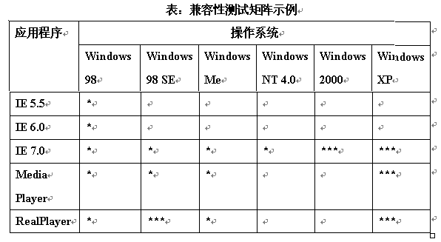

* + 1. **Web网站测试**
       1. Web网站的网页是由文字、图形、音频、视频和超级链接组成的文档。
       2. 对网站的测试包含许多方面，如配置测试、兼容测试、可用性测试、文档测试等；黑盒测试、白盒测试、静态测试和动态测试都有可能采用。
       3. **内容**
          1. 文字测试
          2. 链接测试
          3. 图像、图像测试
          4. 表单测试
          5. 动态内容测试
          6. 数据库测试
          7. 服务器性能及负载测试
          8. 安全性测试
    2. **文档测试**
       1. **文档**
          1. 软件产品由可运行的程序、数据和文档组成。
          2. 文档是软件的一个重要组成部分。在软件的整个生命周期中，会产生许多文档，在各个阶段中以文档作为前阶段工作成果的总结和后阶段工作的依据。
          3. 一个好的软件文档能从以下3方面提高软件产品的整体质量。

提高可用性：可用性大都与软件文档有关

提高可靠性：可靠性是指软件平稳运行的程度

降低支持费用：好的文档能够通过恰当的解释和引导帮助用户克服困难，尽可能预防这种情况发生

* + - * 1. 软件文档的分类如下表所示

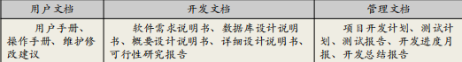

用户文档测试的内容

把用户文档作为测试用例选择依据

确切的按照文档所描述的方法使用系统

测试每个提示和建议，检查每条陈述

查找容易误导用户的内容

把缺陷并入缺陷跟踪库

测试每个在线帮助超链接

测试每条语句，不要想当然

表现的像一个技术编辑而不是一个被动的评审者

首先对整个文档进行一般的评审，然后进行一个详细的评审

检查所有的错误信息

测试文档中提供的每个样例

保证所有索引的入口有文档文本

保证文档覆盖所有关键用户功能

保证阅读类型不是太技术化

寻找相对比较弱的区域，这些区域需要更多的解释

开发文档测试的内容

系统定义的目标是否与用户的要求一致

系统需求分析阶段提供的文档资料是否齐全

文档中的所有描述是否完整、清晰，准确地反映用户要求

与所有其他系统成份的重要接口是否都已经描述

被开发项目的数据流与数据结构是否足够、确定

所有图表是否清楚，在不补充说明时能否理解

主要功能是否已包括在规定的软件范围之内，是否都己充分说明

软件的行为和它必须处理的信息、必须完成的功能是否一致

设计的约束条件或限制条件是否符合实际

是否考虑了开发的技术风险

是否考虑过软件需求的其他方案

是否考虑过将来可能会提出的软件需求

是否详细制定了检验标准，它们能否对系统定义是否成功进行确认

有没有遗漏、重复或不一致的地方

用户是否审查了初步的用户手册或原型

项目开发计划中的估算是否受到了影响

开发文档测试包括

接口

分析软件各部分之间的联系，确认软件的内部接口与外部接口是否已经明确定义。模块是否满足高内聚低耦合的要求。模块作用范围是否在其控制范围之内

风险

确认该软件设计在现有的技术条件下和预算范围内是否能按时实现

实用性

确认该软件设计对于需求的解决方案是否实用

技术清晰度

确认该软件设计是否以一种易于翻译成代码的形式表达

可维护性

从软件维护角度出发，确认该软件设计是否考虑了方便未来的维护

质量

确认该软件设计是否表现出良好的质量特征

各种选择方案

看是否考虑过其他方案，比较各种选择方案的标准是什么

限制

评估对该软件的限制是否实现，是否与需求一致

其他具体问题

对于文档、可测试性、设计过程等进行评估

* + - 1. **文档测试**
         1. 定义

针对系统提交给用户的文档进行验证，目标是验证软件文档是否正确记录系统的开发全过程的技术细节。通过文档测试可以改进系统的可用性、可靠性、可维护性和安装性

* + - * 1. 方法

文档走查

熟悉软件特性的人，通过阅读文档，来检查文档的质量

数据校对

只需检查文档中数据所在部分，不必检查全部文档。数据有：边界值、程序的版本、硬件配置、参数缺省值等

操作流程检查

安装/卸载过程、参数配置过程、功能操作和向导功能

引用测试

文档之间的相互引用，如术语、图、表和示例等，是Bug的多发处

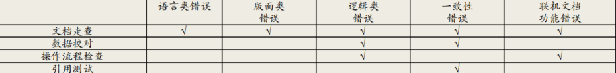

* + 1. **工具**
       1. LoadRunner
       2. Ttworkbench
       3. QACenter
       4. DataFactory
       5. JMeter
  1. **2.8验收测试**
     1. **概述**
        1. **定义**
           1. 验收测试(Acceptance Test):在软件产品完成了功能测试和系统测试之后、产品发布之 前所进行的软件测试活动它是技术测试的最后一个阶段,也称为交付测试
        2. **完成的准则**
           1. 规定的所有验收测试用例已经运行
           2. 对软件缺陷的所有修改都已进行了回归测试
           3. 发现的缺陷已经解决或关闭
           4. 达到预期的覆盖率目标，一般要求产品特性或业务需求覆盖率为100%
           5. 修改软件缺陷后，所有相关的软件文档的版本均已经更新
           6. 获得用户/客户签署的验收测试报告
        3. **完成后的主要交付物**
           1. 验收测试计划
           2. 验收测试用例及测试数据
           3. 软件缺陷报告
           4. 验收测试报告
           5. 通过验收测试的，用于正式运行的系统版本
           6. 通过验收测试的代码及更新后的相关软件文档
     2. **首要条件**
        1. 软件开发已经完成，并全部解决了已知的软件缺陷；
        2. 验收测试计划已经过评审并批准，并且置于文档控制之下；
        3. 对软件需求说明书的审查已经完成；
        4. 对概要设计、详细设计的审查已经完成；
        5. 对所有关键模块的代码审查已经完成；
        6. 对单元、集成、系统测试计划和报告的审查已经完成； 所有的测试脚本已完成，并至少执行过一次，且通过评审；
        7. 使用配置管理工具且代码置于配置控制之下； 软件问题处理流程已经就绪； 新系统已通过尝试运行工作； 所被测的新系统应该是稳定的，要符合技术文档和标准的规定；
        8. 已经制定、评审并批准验收测试完成标准；
        9. 合同、附件规定的各类文档齐全。
     3. **主要内容**
        1. 新建系统产品是否运行正常，达到预定的目标；
        2. 各个子系统是否运行正常，达到预定的目标；
        3. 各个功能模块是否运行正常，达到预定的目标；
        4. 按照系统使用说明书上所说的方法去做能否实现；
        5. 按照系统维护手册上所说的方法去做，能否实现；
        6. 测试文档验收，测试过程文档是否齐全，可信，符合标准。
        7. 测试评估，从总体对测试的质量进行评估；
        8. 测试建议，对本次测试工作指出不足，需要在以后工作中改进的地方。
     4. **组成**
        1. 软件配置审核
        2. 可执行程序测试
        3. **验收测试分为用户应用系统验收测试和外包软件的验收测试**
     5. **要点**
        1. 对文档进行审核
        2. 对源代码进行审核
        3. 对配置进行审核
        4. 对测试程序或脚本进行审核
        5. 对可执行程序进行测试
        6. 按照需求说明书
        7. 对系统进行评审
     6. **安排**
        1. 能否为了加快进度，将验收测试与系统测试合并或重叠？
           1. 满足下列条件，合并验收测试与系统测试是有意义的：

用户代表实质性地参与了系统测试；

系统测试的环境足够真实；

验收测试用例是系统测试用例的一个子集

* + - 1. 针对产品软件或Web应用面向成千上万的用户，如何安排验收测试？
         1. 将用户分类，对每类用户选择合适的用户代表；
         2. 有些企业使用来自某些特定公司的用户担当用户测试员；
         3. 有些企业发布产品的Beta测试版，请各类用户试用或体验新产品，同时搜集用户的反馈信息
    1. **流程**
       1. 一个典型的验收测试流程
       2. 开发方的项目经理代表项目组提出项目验收申请
       3. 客户方和监理方检查项目测试验收的前提条件是否具备：
          1. 检查系统测试是否符合要求
          2. 检查是运行准备工作是否就绪
          3. 检查所要求的项目档案是否齐备
       4. 以客户方、监理方为主，三方共同编制验收测试计划；
       5. 三方评审和批准验收测试计划；
       6. 客户代表和监理方、开发方共同确定验收测试用例集
       7. 项目经理领导项目组，按照验收测试计划完成测试准备工作；
       8. 建立验收测试环境，安装系统，准备验收测试数据；
       9. 客户方、监理方进行系统试运行，运行测试用例集，记录测试结果；
       10. 如果发现缺陷，则在确认后项目组立即着手解决
       11. 客户方、监理方完成回归测试，确认缺陷已经修复、并已经关闭。
       12. 项目组在修复缺陷后，更新相关的项目文档；
       13. 客户方、监理方审查验收测试执行情况，起草验收测试报告；
       14. 客户方、监理方签署验收测试报告
    2. **测试用例设计要点**
       1. 验收测试用例应当在研发阶段测试用例的基础上重新组织和编写，而不能拿来直接使用
       2. 验收测试用例应客户需求相对应，具有面向客户的特点
       3. 设计过程中要把握客户的关注点并适当展示软件的独有特性
       4. 在验收测试中发现软件的缺陷或与需求存在偏差的地方应与客户保持良好的沟通共同确定修复和改进计划
    3. **应用系统验收测试**
       1. **定义**
          1. 是系统开发机构向用户移交系统时履行的正式手续，也是用户对新系统的认可
       2. **验收报告**
          1. 引言
          2. 性能指标
          3. 系统评价
       3. **鉴定工作程序和文档资料**
          1. 鉴定组织工作
          2. 鉴定测试报告主要内容
          3. 测试结论报告主要内容
          4. 鉴定书草案主要内容
          5. 研究报告和技术报告主要内容
          6. 向鉴定考核小组提供的审变材料和鉴定材料
          7. 鉴定会会议程序
    4. **外包软件的验收测试**
       1. 外包软件的验收测试事实上是根据应用对象或产品对象被分为：非正式验收测试和正式验收测试。外包软件的验收测试的策略通常建立在合同需求和公司标准的基础上

1. **3黑盒测试**
   1. **3.1对程序的功能性测试要求**
      1. 每个软件特性必须被一个测试用例或一个被认可的异常所覆盖
      2. 用数据类型和数据值的最小集测试
   2. **3.2优点**
      1. 黑盒测试与软件具体实现无关，所以如果软件实现发生了变化，测试用例仍然可以使用
      2. 设计黑盒测试用例可以和软件实现同时进行，因此可以压缩项目总的开发时间
      3. 从产品功能角度测试可以最大程度满足用户的需求
      4. 相同动作可重复执行，最枯燥的部分可由机器完成
      5. 依据测试用例针对性地找寻问题，定位更为准确，容易生成测试数据
      6. 将测试直接和程序/系统要完成的操作相关联
   3. **3.3缺点**
      1. 代码得不到测试
      2. 如果规格说明设计有误，很难发现
      3. 测试不能充分的进行
      4. 结果取决于测试用例的设计
   4. **3.4意义**
      1. 黑盒测试有助于对被测产品进行总体功能的需求进行验证
      2. 从测试管理来说，黑盒测试是非常方便的，不需要对代码进行测试管理
      3. 黑盒测试是把所有可能的输入都作为测试数据使用的，容易查出程序中的错误
   5. **3.5原则**
      1. 根据软件规格说明书设计测试用例，规格说明书的正确性是至关重要的
      2. 有针对性的地找问题，并且正确定位等价类
      3. 功能是否有缺陷或错误现象？
      4. 根据测试的重要性来确定测试等级和测试重点，减少程序可能出现的缺陷
      5. 在接口处，输入的信息是否能正确接受？接受后能否输出正确的结果
      6. 认真选择测试策略，尽可能发现程序的数据结构错误或外部信息访问错误，站在用户立场上进行测试
   6. **3.6方法**
      1. **等价类划分法**
         1. **定义**
            1. 一种典型的、重要的黑盒测试方法，它将程序所有可能的输入数据（有效的 和无效的）划分成若干个等价类。然后从每个部分中选取具有代表性的数据 当作测试用例进行合理的分类，测试用例由有效等价类和无效等价类的代表 组成，从而保证测试用例具有完整性和代表性。等价类划分为有效等价类和无效等价类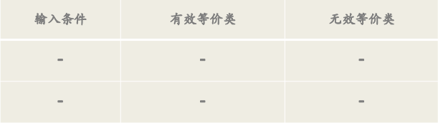
         2. **原则**
            1. 如果输入条件规定了取值范围，或值的个数，则可确立一个有效等价类和两个无效等价类。
            2. 如果输入条件规定了输入值的集合，或者是规定了“必须如何”的条件， 这时可确立一个有效等价类和一个无效等价类。例如，在Pascal语言中对变量标识符规定为“以字母打头的……串”。
            3. 如果输入条件是一个布尔量，则可以确定一个有效等价类和一个无效等 价类。
            4. 如果规定了输入数据的一组值，而且程序要对每个输入值分别进行处理。这 时可为每一个输入值确立一个有效等价类，此外针对这组值确立一个无效等价类，它是所有不允许的输入值的集合。例如，在教师上岗方案中规定对教授、副教授、讲师和助教分别计算分数，做相 应的处理。因此可以确定4个有效等价类为教授、副教授、讲师和助教，一个无效等价类， 它是所有不符合以上身分的人员的输入值的集合
            5. 如果规定了输入数据必须遵守的规则，则可以确立一个有效等价类（符合规 则）和若干个无效等价类（从不同角度违反规则）。

例如，Pascal语言规定 “一个语句必须以分号‘;’结束”。这时可以确定一个有 效等价类“以‘;’结束”，若干个无效等价类“以‘:’结束”、“以‘,’结束”、 “以‘ ’结束”、“以LF结束”。

* + 1. **边界值分析法**
       1. **定义**
          1. 用于对输入或输出的边界值进行测试的一种典型、重要的黑盒测试方法。在测试过程中，边界值分析法是作为对等价类划分法的补充，专注于每个等价类的边界值，区别是在等价类中随机选取一个测试点
       2. **原则**
          1. 如果输入条件规定了值的范围，则应取刚刚到达这个范围边界的值，以及刚刚超过这个范围边界的值作为测试输入数据
          2. 如果输入条件规定了值的个数，则应取最大个数、最小个数、比最大个数多1， 比最小个数少1的数作为测试输入数据。
          3. 根据规格说明和每个输出条件，使用原则(1)（2）
          4. 如果程序的规格说明给出的输入域或输出域是有序集合（如有序表），则选取集 合的第一个元素和最后一个元素作为测试用例。
          5. 如果程序中使用了一个内部数据结构，则应选择此数据结构的边界上的值作为测 试用例。
    2. **组合测试用例设计技术**
    3. **因果图法**
       1. **定义**
          1. 一种适合于描述对于多种输入条件组合的测试方法，根据输入条件的组合、 约束关系和输出条件的因果关系，分析输入条件的各种组合情况，从而设计测试用例的方法，它适合于检查程序输入条件到输出结果的各种组合情况。 因果图法一般和判定表结合使用通过映射同时发生相互影响的多个输入来确 定判定条件。因果图法最终生成的就是判定表. 它适合于检查程序输入条件 的各种组合情况
       2. **因果图**

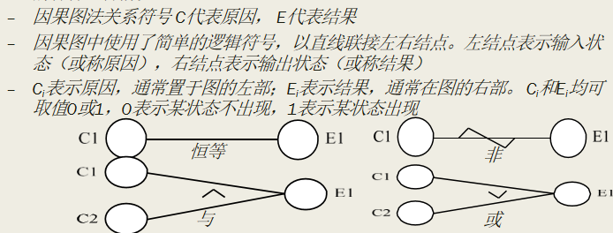

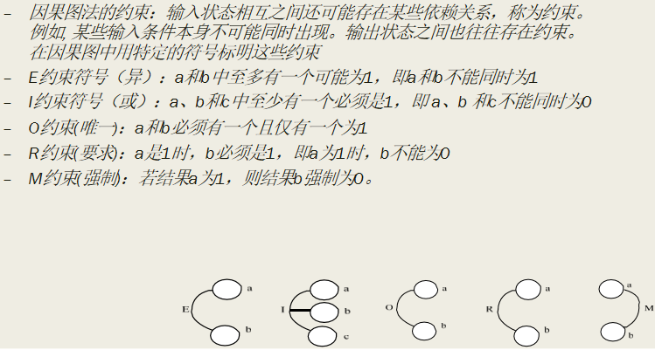

* + - 1. **特点**
         1. 考虑输入条件的组合关系
         2. 考虑输出条件对输入条件的信赖关系，即因果关系
         3. 测试用例发现错误的效率高
         4. 可检查出功能说明书中的某些不一致或遗漏
         5. 适合于检查程序输入条件和各种组合情况
      2. **导出测试用例**
         1. 分析软件规格说明的描述中那些是原因，那些是结果。原因是输入或输入条件的 等价类，结果是输出条件。并给每个原因和结果赋予一个标示符，根据这些关系， 画出因果图。
         2. 因果图上用一些记号表明约束条件或限制条件
         3. 对需求加以分析并把它们表示为因果图之间的关系图
         4. 把因果图转换成判定表
         5. 根据判定表的每一列作为依据，设计测试用例
    1. **判定表驱动测试法**
       1. **定义**
          1. 定表测试严格，能够将复杂的逻辑关系和多种条件组合的情况表达得既具 体又明确。针对不同的逻辑条件组合值，分别执行不同的操作。因此，使用 判定表能够设计书完整的测试用例集合。判定表一种针对存在条件、动作关 系或者因果关系的特性测试的用例设计方法
       2. **判定表的组成**
          1. 条件桩（Condition Stub）：列出了问题的所有条件.列出条件的次序没有约束
          2. 动作桩（Action Stub）：列出问题规定可能采取的操作.这些操作的排列顺序无关紧要
          3. 条件项（Condition Entry）：列出条件桩给出的条件并列 出所有可能取值。针对条件桩的取值在所有可能情况下的真假值
          4. 动作项（Action Entry）：列出在条件项的各种取值情况 下应该采取的动作
          5. 规则：任何一个条件组合的特定取值及其相应要执行的 操作称为规则。在判定表中贯穿条件项和动作项的一列 就是一条规则。有n个条件，每个条件有两个取值（0， 1），故有2n条规则。显然，判定表中列出多少组条件 取值，也就有多少条规则
       3. **规则合并**
          1. 就是有两条或多条规则合并为一条规则
          2. 左端：1，1 ；合并为右端：1
          3. 左端：－，0 ；合并为右端：－
          4. 左端：0，0 ；合并为右端：0
          5. 左端：1， 0；合并为右端：1
          6. 左端：0，1 ；合并为右端：1
       4. **建立步骤**
          1. 确定规则的个数加入有n个条件的决策表有2的n次方个规则（每个条件取真、 假值）
          2. 列出所有的条件桩和动作桩
          3. 填入条件项
          4. 填入动作项，得到初始判定表
          5. 简化判定表，合并相似规则
       5. **优缺点**
          1. 优点：在于它能够把复杂的问题按各种可能的情况一一列举出来,简明而易于理解, 也可避免遗漏。在一些数据处理问题当中，某些操作的实施依赖于多个逻辑 条件的组合，即：针对不同逻辑条件的组合值，分别执行不同的操作。判定 表很适合于处理这类问题
          2. 缺点：在于它不能表达重复执行的动作,例如循环结构
    2. **场景分析法**
       1. **定义**
          1. 一般把场景分为基本流和备选流。从一个流程开始，通过描述经过的路径来确定 业务过程，经过遍历所有的基本流和备选流来完成整个场景。基本流和备选流往 往是产品被同一事件的不同触发顺序和处理结果而形成的事件流，事件触发时的 情景便形成了场景。通过描述事件的不同触发情景，能够更好的使测试人员理解 场景，并设计出合适的测试用例，使测试用例更容易理解和执行。场景用来描述流经用例的路径，从用例开始到结束遍历这条路径上所有的基本流 和备选流
       2. **如何使用**
          1. 根据说明，描述出程序的基本流及各项备选流
          2. 根据基本流和各项备选流生成不同的场景
          3. 对每一个场景生成相应的测试用例
          4. 对生成的所有测试用例重新审查，去掉多余的测试用例， 确定测试用例后，为每一个测试用例确定测试数据值
    3. **功能图法**
       1. 用功能图形象地表示程序的功能说明，由状态迁移图和布尔函数组成，同时需要依靠判定表或因果图表示的逻辑功能，并机械地生成功能图的测试用例，功能图方法是黑盒、白盒混合用例的设计方法
       2. 功能图模型由状态迁移图和逻辑功能模型两部分构成，程序功能说明包括动 态说明和静态说明
       3. 状态迁移图：用于表示输入数据序列以及相应的输出数据；由输入数据和当 前状态决定输出数据和后续状态
       4. 逻辑功能模型：用于表示在状态中输入条件和输出条件的对应关系，由输入 数据决定输出数据，此模型只适用于描述静态说明。输出数据由输入数据决 定
       5. 动态说明：描述输入数据的次序或转移次序
       6. 静态说明：描述输入条件和输出条件之间的对应关系
    4. **错误推测法**
       1. 基于以往的经验和直觉，参照以往的软件系统出现的错误，推测程序中所有可能存在的各种缺陷和错误，从而有针对性地设计测试用例
       2. 基本思路是：列举出程序中所有可能的错误和容易发生错误的特殊情况，根 据可能出现的错误情况选择测试用例
    5. **特殊值测试**
       1. 特殊值测试就是指定软件中某些特殊值为测试用例而对软件实施的测试。这 些特殊值并不是根据某种方法推导出来的，而是根据测试人员的知识和经验得到的。通常情况下，特殊值测试人员都会从过去发生过的失效的事件，或者总会出现问题的情况，或者对于用户来说十分重要的事件中寻找特殊值
    6. **故障猜测法**
       1. 据经验和直觉猜测软件中可能存在的各种故障，从而有针对性地编写测试 这些故障的测试用例
    7. **随机测试**
       1. 对于给定的被测软件系统和软件系统的定义域，按照定义域中样本取值的概率，随机的选择其样本并作为其测试数据的过程称为随机测试
    8. **常用控件测试**
       1. **文本框测试**
       2. **按钮测试**
       3. **单选按钮测试**
       4. **复选框测试**
    9. **方法选择的综合策略**
       1. 对于业务流程清晰的被测系统，可以利用场景法贯穿整个测试案例过程，对主要业务流程进行测试。
       2. 当主要流程测完后，再对系统中的重要功能进行等价类划分测试，将无限测试变成有限测试，这是减少工作量和提高测试效率最有效的办法。
       3. 在任何情况下都必须使用边界值分析法。经验表明，用这种方法设计的测试用例发现程序错误的能力最强。
       4. 可以依靠测试工程师的智慧和经验追加一些测试用例。
       5. 对照程序逻辑，检查已设计的测试用例的逻辑覆盖程度。如果没有达到要求的覆盖标准|应当再补充足够的测试用例。
       6. 对于参数配置类的软件功能，要用正交试验法选择较少的组合方式达到最佳效果。

1. **4白盒测试**
   1. **4.1概述**
      1. 也称结构测试或逻辑驱动测试，通过了解软件系统的内部工作过程，设计测试用例来检测程序内部动作是否按照规格说明书规定的正常进行，按照程序内部的结构测试程序，检验程序中的每条通路是否都有能按预定要求正确工作
      2. 基于一个应用代码的内部逻辑知识，即基于覆盖全部代码、分支、路径、条件，使用程序设计的控制结构导出测试用例
   2. **4.2原则**
      1. 保证一个模块中所有路径至少被测试一次
      2. 所有逻辑值都要测试真(true)和假(false)两种情况
      3. 检查程序的内部数据结构是否有效
      4. 检查上、下边界及可操作范围内运行所有循环
   3. **4.3依据**
      1. 软件需求报告
      2. 软件需求规格说明
      3. 程序设计文档
      4. 软件界面设计
      5. 编码规范
      6. 开发命名标准
   4. **4.4类别**
      1. **软件公用问题的测试**
         1. 检查代码与设计对照表
            1. 按软件需求检查CRC设计文档是否完全地实现了所有CRC卡中规定的内容，CRC设计文档完备、没有错误
            2. 按软件需求检查UI设计文档是否完全地实现了所有的UI设计的规定要求UI设计完备、没有错误
            3. 按软件需求检查编码对照表设计文档是否完全地实现了软件所规定的内容，完备、没有错误
            4. 检查代码名，代码位数，代码含义，姓名，编号，删除，追加，修改是否实现设计的规定要求
         2. 检查是否按软件需求创建了所需的数据库，数据库的内容正确、完备、没有错误。
         3. 检查调用程序参数返回值
            1. 检查调用程序参数返回值的类型、个数、顺序及返回值是否正确？没有错误。
         4. 检查调用程序公用接口
            1. 程序公用接口的没有错误。数据类型、个数、顺序及返回值正确
         5. 检查子系统的设计
            1. 主要功能，主要流程，输入内容，输出内容，交接口方式
         6. 检查数据库设计
            1. 说明数据库主要内容，数据库的逻辑划分，数据库的安全措施，数据库更新备份与恢复方式
         7. 检查系统目标
         8. 检查数据元素的结构
         9. 检查用户访问
         10. 检查结构上的分析
         11. 检查程序是否冗余
             1. 对于程序中的大量重复内容，是否使用了专门的类来实现？
         12. 检查代码整体规范
             1. 代码是否自始至终使用了《程序员开发手册》和《编码规范》中要求的格式、调用约定、结构等？
         13. 检查类命名
      2. **语言测试**
         1. 检查JAVA语言的下标是否有下标变量越界错误
         2. 检查JAVA语言的除数是否包含有除零（n/0）错误的可能
         3. 检查字符串
         4. 检查字符串连结符"+"
         5. 检查浮点值、整型值应用没有错误
         6. 检查switch语句的应用没有错误
         7. 检查if语句的应用没有错误
         8. 检查循环语句的应用没有错误
         9. 检查数值范围是否存在溢出错误
      3. **业务对象测试**
         1. 检查处理应用程序的业务逻辑和业务校验，是否完全地实现了软件所规定的内容，完备、没有错误；
         2. 检查允许与其它层相互作用的接口，是否完全地实现了软件所规定的内容，完备、没有错误；
         3. 检查管理业务层级别的对象的依赖，是否完全地实现了软件所规定的内容，完备、没有错误，
         4. 检查函数之间（考虑复用）功能独立，效率高，功能完整,全局看不雷同；
         5. 检查业务对象之间不考虑关系,全部都是函数载体等；
      4. **数据类型测试**
         1. Null转化
            1. *在设置值对象VO时，在VO内部是否将空串" "将转化null，数值型数据(整数、浮点数)null转为0.#。*
         2. 检查控件数据类型的转换
            1. *编辑控件数据类型是否与表中对应字段数据类型一致。*
         3. 检查单精度型、双精度型控件的范围控制
         4. 检查小数位数的设置
         5. 检查禁止输入字符的设置
      5. **界面测试**
         1. 测试检查继承类每个界面类都要实现软件所规定的内容，完备、没有错误
         2. 测试检查添加按钮
         3. 测试检查响应按钮
         4. 测试检查界面标题
         5. 测试检查其他业务代码在完成业务代码时，可能需要用到帐套编码、单位编码、用户编码等信息
         6. 测试检查客户端调用BO对象
         7. 测试检查对话框须继承和使用的类
         8. 测试检查表格模型须继承和使用的类
         9. 界面规范测试检查
         10. 界面初始化测试检查
         11. 编辑控件（除功能按钮以外的控件）应用测试检查
         12. 通用对话框测试
         13. 参照框测试检查
         14. 状态栏测试检查
         15. 业务功能测试检查
         16. 界面校验测试检查
      6. **数值对象测试**
         1. 检查数字转换为其字符串表示形式的数值格式化方法, 是否完全地实现了软件所规定的内容，没有错误；
         2. 检查以参数的形式传递对象的接口, 是否完全地实现了软件所规定的内容，没有错误；
         3. 检查参数以合法的方式提供格式化服务, 是否完全地实现了软件所规定的内容，没有错误；
         4. 检查数据库自动生成数值序列功能, 是否完全地实现了软件所规定的内容，没有错误；
         5. 检查布尔对象转换值，null、未定义、0、或false均转换成布尔对象的方法,是否完全地实现了软件所规定的内容，没有错误；
         6. 检查数值函数对象是否完全地实现了软件所规定的内容，没有错误；
         7. 检查将非字母、数字字符转换成ASCII码编码函数, 是否完全地实现了软件所规定的内容，没有错误；
         8. 检查将ASCII码转换成字母、数字字符译码函数, 是否完全地实现了软件所规定的内容，没有错误等；
      7. **数据管理对象测试**
         1. 检查数据库的利用效率；
         2. 检查DMO类中方法的完整性（DMO类中应包含insert()、delete()、update()方法，还可以包括其它的查询方法）；
         3. 检查数据库连接，是否完全地实现了设计规定的要求，没有错误
      8. **SQL语句的测试检查**
         1. SQL系统数据库内在的数据库文件集表
         2. 检查SQL数据库对象
         3. 检查SQL语句书写规范
         4. 检查SQL语句
         5. 检查容量规划
         6. 检查局部变量和全局变量的定义。
         7. 检查if语句的定义
         8. 检查数据类型
         9. 检查数据完整性
         10. 检查临时表
         11. 检查集合的合并。集合合并的内容正确、完备、没有错误。
         12. 检查隔离等级
         13. 检查安全性管理
         14. 检查应用程序的安全性
         15. 检查调度作业
         16. 检查指定作业响应
         17. 检查报警管理
         18. 检查备份
         19. 检查数据库还原
         20. 检查数据传输
         21. 检查分布式数据
         22. 检查函数，不允许动态创建函数。
   5. **4.5静态测试**
      1. **代码检查**
         1. **定义**
            1. 是软件静态测试中常用的软件测试方法之一， 更容易发现架构以及时序相关等较 难发现的问题
         2. 帮助团队成员统一编程风格，提高编程技能等
         3. 代码检查被公认为是一个提高代码质量的有效手段
         4. 代码审查包含对错误代码的检查，和不好的编码风格代码的检查
            1. 可靠性：事实证明按照某种标准或规范编写的代码比不这样做的代码更可靠， 软件缺陷更少
            2. 可读性/维护性：符合标准和规范的代码易于阅读、理解和维护
            3. 移植性：如果代码符合标准，迁移到另一个平台就会轻而易举，甚至完全没有障碍
         5. **内容**
            1. 可追朔性、逻辑、数据、接口、文档、注释、异常处理、内存、其它
         6. **过程**
            1. 代码检查策划

项目负责人分配代码审查任务

确定代码审查策略：依据软件开发文档，确定软件关键模块，作为代码审查重点；将复杂度高的模块也作为代码审查的重点。

确定代码审查单

确定代码审查进度安排

* + - * 1. 代码检查实施

代码讲解 ：软件开发人员详细向测试人员讲解代码实现情况，测试人员提出问题和建议

静态分析 ：采用静态分析工具进行分析，有利于软件测试人员在后续代码审查时对软件建立宏观上认识

规则检查 ：采用静态分析工具对源程序进行编码规则检查，对于工具报出的问题再由人工进行进一步的分析以确认软件问题

正式代码检查

独立审查：测试人员根据项目负责人的工作分配，独自对自己负责的软件模块进行代码审查。

会议审查：项目负责人主持召开会议，测试人员和开发人员参加；测试人员就独立审查发现的问题和疑问与开发人员沟通，并讨论形成一致意见。

更改确认：开发人员对问题进行处理，代码审查人员对软件的处理情况进行确认，验证更改的正确性

* + - * 1. 代码检查总结

代码审查工作结束后，项目负责人总结代码审查结果；编写测试报告，对软件代码质量进行评估，给出合理建议。

详细记录代码审查提出的所有问题及最终结论可以供其他软件项目代码审查借鉴

* + 1. **代码走查**
       1. **定义**
          1. 是软件静态测试方法之一，是通过对代码的阅读，检查发现程序代码中的问题。
       2. **具体方法**
          1. 由测试人员组成小组，准备一批有代表性的测试用例，集体扮演计算机的角色，沿程序的逻辑，逐步运行测试用例，查找被测软件缺陷
       3. **意义**
          1. 经验表明，代码走查通常能够有效地查找出30%～70%的逻辑设计和编码错误。
          2. 一旦发现错误，通常就能在代码中对其进行精确定位，降低了调试的成本。
          3. 代码走查过程通常可以发现成批的错误，这样错误就可以一同得到修正。
       4. **走查小组的组成**
          1. 由三至五人组成，其中一个人扮演类似代码检查过程中“协调人”的角色，一个人担任秘书的角色，还有一个人担任测试人员。关于小组的组成结构，一般建议包括：

一位极富经验的程序员；

一位程序设计语言专家；

一位程序员新手（可以给出新颖、不带偏见的观点）；

最终维护程序的人员；

一位来自其他不同项目的人员；

一位来自该软件编程小组的程序员

* + - 1. **过程**
         1. 准备阶段

在走查会议前几天分发有关材料，走查小组详细阅读材料，认证研究程序。

* + - * 1. 生成实例

小组中被指定为测试人员的那个人应提前准备好一些书面的有代表性的测试用例

* + - * 1. 执行走查

在走查会议期间，每个测试用例都在人们脑中进行推演。也就是说，把测试数据沿程序的逻辑结构走一遍。程序的状态（如变量的值）记录在纸张或白板上以供监视。

* + - * 1. 形成报告

会后将发现的错误形成报告，并交给程序开发人员。对发现错误较多或发现重大错误，在改正错误后再次进行会议走查。

* + 1. **走查与检查的比较**

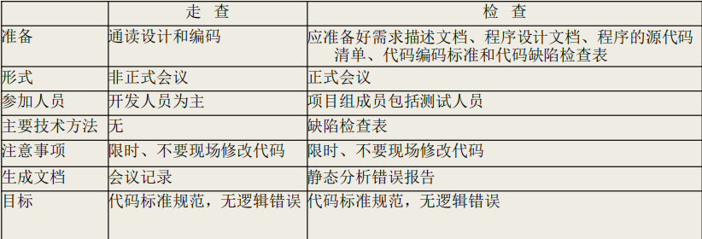

* + 1. **静态结构分析**
       1. 以图形的方式表现程序的内部结构，例如函数调用关系图、函数内部控制流图。
       2. 静态结构主要分析：
          1. *可以检查函数的调用关系是否正确；*
          2. *是否存在孤立的函数而没有被调用；*
          3. *明确函数被调用的频繁度，对调用频繁的函数可以重点检查。*
          4. *编码的规范性；*
          5. *资源是否释放*
    2. **静态质量度量**
       1. 软件质量包括6个方面
          1. *功能性（functionality）*
          2. *可靠性（reliability）*
          3. *可用性（usability）*
          4. *有效性（efficiency）*
          5. *可维护性（maintainability）*
          6. *轻便性（portability）*
       2. 质量度量包括3点
          1. 质量因素
          2. 分类标准
          3. 度量规则
  1. **4.6动态测试**
     1. **定义**
        1. 通过运行软件来检验软件的动态行为和运行结果的正确性
     2. **流程**
        1. *选取定义域有效值，或定义域外无效值；*
        2. *对已选取值决定预期的结果；*
        3. *用选取值执行程序；*
        4. *执行结果与对已选取值决定预期的结果相比， 不吻合程序有错*
        5. *保证每个模块的所有独立路径至少被使用一次；*
        6. *对所有的逻辑值均测试true和false；*
        7. *上下边界及可操作范围内运行所有循环；*
        8. *检查内部数据结构以确保其有效性。*
     3. **分类**
        1. **结构性测试**
           1. *采用语句测试、分支测试或路径测试*
        2. **正确性测试**
           1. 基于产品功能规格说明书、从用户角度针对产品特定的功能和特性所进行的 验证活动，以确认每个功能是否得到完整的实现，用户能否正常使用这些功 能
  2. **4.7常用技术**
     1. **逻辑覆盖法**
        1. **测试覆盖率：包括功能覆盖和结构覆盖**
           1. 功能点覆盖率大致用于表示软件已经实现的功能与软件需要实现的功能之间的比例关系
           2. 结构覆盖率包括语句覆盖率、分支覆盖率、循环覆盖率、路径覆盖率等等
        2. **逻辑覆盖**
           1. 语句覆盖：通过选择足够的测试用例， 使得运行这些测试用例时， 被测程序的每个语句至少被执行一次

优点： 可以很直观地从源代码得到测试用例， 无须细分每条判定表达式

缺点： 语句覆盖是最弱的逻辑覆盖。不能发现其中的逻辑错误

* + - * 1. 判定覆盖：指通过设计足够的测试用例， 使得程序中的每一个判定至少都获得一次“真值” 和“假值”，或者说使得程序中的每一个分支都至少通过一次. **判定覆盖包含语句覆盖**

优点： 判定覆盖具有比语句覆盖更强的测试能力。同样判定覆盖也具有和语句覆盖一样的简单性， 无须细分每个判定就可以得到测试用例

缺点： 往往大部分的判定语句是由多个逻辑条件组合而成，若仅仅判断其整个最终结果，而忽略每个条件的取值情况，必然会遗漏部分测试路径。判定覆盖仍是弱的逻辑覆盖

* + - * 1. 条件覆盖 ：对于每个判定中所包含的若干个条件，应设计足够多的测试用例，使得判定中 的每个条件都至少取到一次“真值”和“假值”的机会，也就是说，判定中的每个条件的 所有可能结果至少出现一次。**条件覆盖并不能包含判定覆盖**

优点： 增加了对条件判定情况的测试

缺点： 条件覆盖不一定包含判定覆盖。例如，我们刚才设计的用例就没有覆盖判断M的Y分支和 判断N的N分支。条件覆盖只能保证每个条件至少有一次为真，而不考虑所有的判定结果

* + - * 1. 条件/判定覆盖：指通过设计足够多的测试用例，使得运行这些测试用例时， 判定中的每个条件的所有可能结果至少出现一次，并且每个判定本身的所有 可能结果也至少出现一次。**条件/判定覆盖同时包含判定覆盖,和条件覆盖**

优点： 能同时满足判定、条件两种覆盖标准

缺点： 判定/条件覆盖准则的缺点是未考虑条件的组合情况

* + - * 1. 条件组合覆盖：通过设计足够多的测试用例，使得运行这些测试用例时，每个判定中条件结果的所有可能组合至少出现一次。**条件组合覆盖包含前述4 种覆盖**

优点： 条件组合覆盖准则满足判定覆盖、条件覆盖和判定/条件覆盖准则

缺点： 线性地增加了测试用例的数量

* + - * 1. 路径覆盖：使设计的测试用例能覆盖被测程序中所有可能的路径。**路径覆盖 实际上考虑了程序中各种判定结果的所有可能组合， 但它并未考虑判定中的 条件组合。因此，虽然说路径覆盖是一种非常强的覆盖度量标准， 但并不能 代替条件组合覆盖**

优点： 这种测试方法可以对程序进行彻底的测试，比前面五种的覆盖面都广

缺点： 需要设计大量、复杂的测试用例，使得工作量呈指数级增长，不见得把所有的条件组合都 覆盖

* + - * 1. 修正条件判定覆盖：当程序中的判定语句包含多个条件时，运用条件组合覆盖方法进行测试，其条件取值组合数目是非常大的。修正条件判定覆盖在条件组合的基础上进行数据的挑选，其挑选数据的要求是：程序的判定被分解为通过逻辑操作符（and、or）连接的bool条件，每个条件对于判定的结果值是独立的
        2. 面向对象的覆盖

继承上下文覆盖

基于状态的上下文覆盖

* + - 1. **覆盖准则**
         1. ESTCA覆盖准则
         2. 现行代码序列与跳转LCSAJ
         3. 谓词覆盖准则

谓词

一个分支的条件是由谓词组成的。单个谓词称为原子谓词， 例如a!=0 、 mid>0等都是原子谓词

原子谓词通过逻辑运算符可以构成复合谓词， 常见的逻辑运算符包括“与” 、 “或” 、“非”等

原子谓词覆盖准则

软件测试中，每个复合谓词所包含的每一个原子谓词都至少获得一次“真” 值和一次“假”值

分支-谓词覆盖准则

在原子谓词覆盖测试基础上还要求每个复合谓词本身也至少获得一次“真”值 和一次“假”值

复合谓词覆盖准则

在软件测试中，每个谓词中条件的各种可能都至少出现一次

* + 1. **插桩技术**
       1. **定义**
          1. 借助于在被测程序中设置断点或打印语句来进行测试的方法，在执行测试的过程中可 以了解一些程序的动态信息。这样在运行程序时， 既能检验测试的结果数据， 又能借 助插入语句给出的信息掌握程序的动态运行特性， 从而把程序执行过程中所发生的重 要事件记录下来。
       2. **考虑因素**
          1. 需要探测哪些信息；
          2. 在程序的什么位置设立插装点；
          3. 计划设置多少个插装点
       3. **应用**
          1. 覆盖分析：程序插装可以估计程序控制流图中被覆盖的程度，确定测试执行的充 分性，从而设计更好的测试用例，提高测试覆盖率。
          2. 监控：在程序的特定位置设立插装点，插入用于记录动态特性的语句， 用来监控 程序运行时的某些特性，从而排除软件故障。
          3. 查找数据流异常：程序插装可以记录在程序执行中某些变量值的变化情况和变化 范围。掌握了数据变量的取值状况， 就能准确地判断是否发生数据流异常。虽然 数据流异常可以用静态分析器来发现，但是使用插装技术可以更经济更简便， 毕 竟所有信息的获取是随着测试过程附带得到的。
    2. **断言测试**
       1. **定义**
          1. 断言测试就是在程序中插入断言，插入断言的根本目的是用于帮助程序的调试与 排错，因此本质上它是属于测试代码， 是一种特殊的插桩语句，而不是属于真正的应用程序模块的一部分
       2. **特点**
          1. 断言测试就是在程序中插入断言，插入断言的根本目的是用于帮助程序的调试与 排错，因此本质上它是属于测试代码， 是一种特殊的插桩语句，而不是属于真正的应用程序模块的一部分
    3. **缺陷种植测试**
       1. **定义**
          1. 一种用来估计驻留在程序中的缺陷数量的技术
       2. **原理**
          1. 工作原理是向一个软件中“种植”缺陷，然后运行测试集， 以检查发现了多少个 种植的缺陷，还有多少个种植的缺陷没有被发现，以及已经发现了多少个新的非 种植的缺陷。然后就可以预测残留的缺陷数量。
       3. **示例**
          1. 如果种植了100个种子缺陷，而在测试中只找到75个种植的缺陷，那么种子 发现率为75%。如果已经发现了450个真实的缺陷， 那么可以通过种子发现 率，推出这450个真实的缺陷只代表了现在存在所有真实缺陷的75%。那么， 真是的缺陷总数估计为600个。所以还有150个真实的缺陷需要测试出来。
    4. **基本路径测试法**
       1. **程序的控制流图**
          1. 定义

对程序流程图进行简化后得到的，它突出表示程序控制流的结构。程序控制 流图是描述程序控制流的一种方式

* + - 1. **程序环形复杂度**
         1. 定义

称为圈复杂度，它是一种为程序逻辑复杂度提供定量尺度的软 件度量。可用如下方法来计算环形复杂度V(G) ：

控制流图中区域的数量对应于环形复杂度。

V(G) = E-N+2 其中： E是控制流图中边的数量； N是控制流图中的节点数量

V(G) = P+1 其中： P是控制流图G中判定节点的数量

* + - 1. **步骤**
         1. 画程序的控制流图
         2. 计算程序环形复杂度
         3. 导出独立路径
         4. 准备测试用例
      2. **复合条件的处理**
         1. 如果判断中的条件表达式是由一个或多个逻辑运算符 连接的复合条件表达式， 则需要改为一系列只有单个 条件的嵌套的判断
      3. **注意**
         1. 在分支结构中，分支的汇聚处应有一个汇聚结点
         2. 每一条边必须终止于一个结点
    1. **域测试法**
       1. **定义**
          1. 一种基于程序结构的测试方法， 基于对程序输入空间（域） 的分析，选择测试点 进行测试。主要为：

域错误：程序的控制流存在错误，对于某一特定的输入可能执行的是一条错 误路径，这种错误称为路径错误，也叫做域错误；

计算型错误：对于特定输入执行的路径正确， 但赋值语句的错误导致输出结 果错误，称为计算型错误；

丢失路径错误：由于程序中的某处少了一个判定谓词而引起的丢失路径错误。

* + - 1. **缺点**
         1. 为进行域测试对程序提出的限制过多；
         2. 当程序存在很多路径时， 所需的测试点很多
    1. **符号测试法**
       1. **基本思想**
          1. 是允许程序的输入不仅仅是具体的数值数据，而且包括符号值， 符号值 可以是基本的符号变量值，也可以是符号变量值的表达式。
       2. **特点**
          1. 符号测试执行的是代数运算，可以作为普通测试的一个扩充
          2. 符号测试可以看作是程序测试和程序验证的一个折衷办法
          3. 符号测试程序中仅有有限的几条执行路径
       3. **缺点**
          1. 分支问题不能控制
          2. 二义性问题不能控制
          3. 大程序问题不能控制
    2. **Z路径覆盖法**
       1. 分析程序中的路径是指检验程序从入口开始， 执行过程中经历的各个语句，直到 出口
       2. Z路径覆盖对循环机制进行简化，减少路径的数量，使得覆盖所有路径成为可能， 简化循环意义下的路径覆盖称为Z路径覆盖（循环简化： 限制循环次数，只考虑循 环一次或零次情况）
          1. 循环简化的目的是限制循环的次数，无论循环的形式和循环体实际执行的次 数，简化后的循环测试只考虑执行循环体一次和零次（不执行）两种情况， 即考虑执行时进入循环体一次和跳过循环体这两种情况
    3. **程序变异测试法**
       1. 程序变异是一种错误驱动测试。错误驱动测试是指该方法是针对某类特定程序错 误的，经过多年的测试理论研究和软件测试的实践， 人们逐渐发现要想找出程序 中所有的错误几乎是不可能的。
       2. 比较现实的解决办法是将错误的搜索范围尽可能地缩小，以利于专门测试某类错 误是否存在
       3. 对于给定的程序P，先假定程序中存在一些小错误， 每假设一个错误，程序P就变成P′，如果假设了n个错误： e1 ，e2 ，… ，en ，则对应有n个不同的程序： P1 ， P2 ，… ，Pn ，这里Pi称为P的变异因子。
       4. 存在测试数据Ci ，使得P和Pi 的输出结果是不同的。因此，根据程序P和每个变异 的程序，可以求得P1 ，P2 … ，Pn 的测试数据集C={C1 ，C2 ，… ，Cn }。运行C，如果 对每一个Ci ，P都是正确的，而Pi都是错误的，这说明P的正确性较高。如果对某 个Ci ，P是错误的，而Pi 是正确的，这说明P存在错误，而错误就是ei。
       5. 把一种语法结构改变成另一种语法结构， 保证转换后的程序的语法正确， 但不保持语义的一致。
          1. 表达式a<b →a>b，a==b，a≠b，a≥b，a≤b
          2. 把变量设成某常量C
          3. 把常量C1换成C2
       6. **程序强变异测试**
          1. 变异测试的缺点是它需要大量的计算机资源来完成测试充分性分析。对于一个中等规模的 软件，所需的存储空间也是巨大的，运行大量变异因子也导致了时间上巨大的开销
       7. **程序弱变异测试**
          1. 弱变异和强变异有很多相似之处
          2. 主要差别：弱变异强调的是变动程序的组成部分，根据弱变异准则，只要事先确定导致P与P′产生不同值的测试数据组， 则可将程序在此测试数据组上运行，而并不实际产生其变 异因子
          3. 主要优点是开销较小，效率较高
  1. **4.8测试工具Emma**

1. **5软件测试过程**
   1. **5.1软件测试过程**
      1. **测试工作流程**



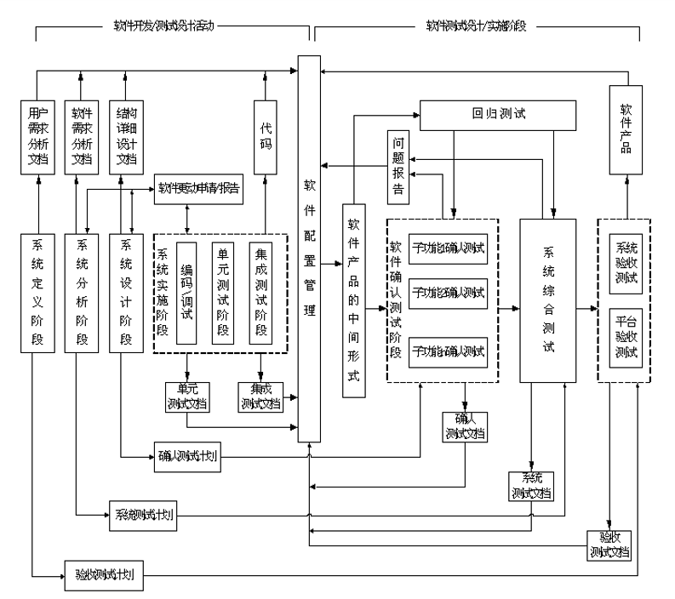

* + 1. **软件测试工作**

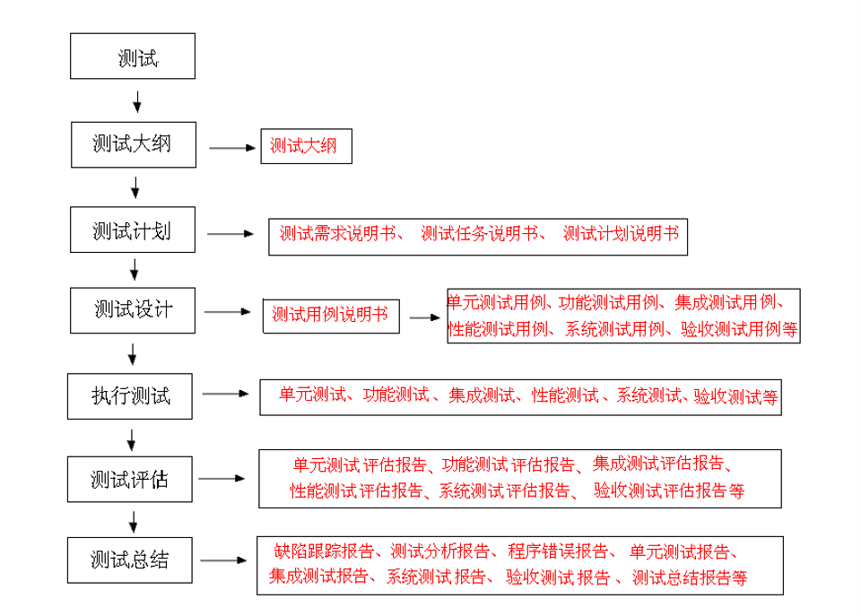

* + 1. **软件测试过程**
       1. **测试计划**
          1. 输入

软件测试任务书（或合同）和被测软件的需求规格说明。他们是开展软件测试计划的基础和依据

* + - * 1. 作用

测试的计划与控制是整个测试过程中最重要的阶段，它为实现可管理且高质量的 测试过程提供基础。这个阶段需要完成的工作内容是：拟定测试计划，论证那些 在开发过程难于管理和控制的因素，明确软件产品的最重要部分

* + - * 1. 输出

软件测试计划

软件测试任务书（或合同）和被测软件的需求规格说明，他们是开展软件测 试计划的基础和依据。

* + - * 1. 需求分析

定义被测试对象和测试目标

确定测试阶段和测试周期的划分

测试需求分析需要做两方面的事情，一是详细了解并深挖需求，二是进行测试范围分析，确定测试范围

一般可依据软件产品需求说明书或产品原型确定功能测试范围。软件产品需求说 明书清楚地描述了产品的功能特性。

* + - * 1. 测试策略

测试方法的选择

测试工具的选择

测试用例设计方法的选择

* + - * 1. 工作量估算

测试过程的任务定义

各任务的工作量估算进度安排

* + - * 1. 进度安排

测试人员的时间任务安排

测试设备的配置

测试工具的配置

* + - * 1. 度量标准

测试通过或失败的标准

测试挂起及恢复的标准

测试中需要进行度量的目标度量项

* + - * 1. 风险评估

定义项目中潜在的风险

制定相应的风险减缓措施和应急措施

* + - * 1. 子计划制定

度量分析计划

配置管理计划

质量保证计划

验证和确认计划

沟通计划

* + - * 1. 计划评审
        2. 软件测试计划的内容要素包括

软件测试的范围

软件测试的策略

软件测试的需求

软件测试的资源要求

软件测试的人员要求

软件测试的进度

测试阶段停止测试的标准

测试用例设计的方法

测试中潜在的风险和问题区域

角色与职责

* + - * 1. 测试计划文本

测试目标:包括总体测试目标以及各阶段的测试对象、目 标及其限制。

测试需求和范围:确定哪些功能特性需要测试、哪些功能特性不需要测试，包括功能特性分解、具体测试任务的确定，如功能测试、用户界面测试、性能测试等。

测试风险:潜在的测试风险分析、识别，以及风险归避、监控和管理。

项目估算:根据历史数据，采用恰当的评估方法及时对工作量、测试周期以及所需资源做出合理的估算。

测试策略:根据测试需求和范围、测试风险、测试工作量和测试资源限制等确定测试策略，测试策略是测试计划的关键内容。

测试阶段划分:划分合理的测试阶段，并定义每个阶段的进入要求及完成的标准。

项目资源:各个测试阶段的资源分配，包括软、硬件资源分配和人力资源的组织和建设等，例如测试人员的角色、责任和测试任务等均属于人力资源管理的内容。

日程:确定各个测试阶段的结束日期以及最后测试报告的递交日期。

跟踪和控制机制:问题跟踪报告、变更控制、缺陷预防和质量管理等，如可能会导致测试计划变更的事件，包括测试工具的改进、测试环境的影响和新功能的变更等。

* + - 1. **测试设计**
         1. 输入

软件测试计划

* + - * 1. 工作

测试用例的设计

测试用例的开发和实现

* + - * 1. 主要任务

在软件测试计划阶段中，通过测试需求分析得到细化后的每一个被测软件功能和特性，设计相应得软件测试用例

针对每一个软件测试用例，确定其测试输入、测试步骤以及每一步骤的预期 输出

如果需要，开发和实现相应的测试输入。（自动化）

建立软件测试需求集和软件测试用例集之间的关联关系。（多对多）

* + - * 1. 输出

测试用例和测试数据

* + - * 1. 测试建模

测试建模是将测试思路或测试 内容形成条理清晰、系统全面 的模型的过程

一般地，可以针对系统中复杂 的业务逻辑和功能进行建模， 通过业务建模的方式来梳理这些复杂的业务逻辑和功能

* + - * 1. 用例设计
      1. **测试执行**
         1. 输入

测试用例和测试数据

* + - * 1. 工作

在准备好的测试环境上依次执行各测试用例并详细记录每 一步的测试结果

* + - * 1. 主要完成的任务

获得被测程序

获得指定的测试资源

执行测试用例

记录测试过程和测试输出数据

* + - * 1. 输出

软件测试记录

* + - * 1. 冒烟测试

代码提交测试之后，测试工程师就可以在测试环境中开始测试，这时往往先会执行冒烟测试。

定义：冒烟测试：在一个编译版本发布后，先运行其最基本的功能，例如启动、登录、退出等。如果这些简单的功能运行都错误的话，测试人员没有必要进行下一步的深入测试，直接把编译版本退回给开发人员进行修改

冒烟测试通过后，测试人员就可以针对自己所负责的模块，根据测试用例进行详细测试。如果发现缺陷，则将缺陷提交至缺陷管理系统，当缺陷被开发人员修改后，测试人员再进行回归测试，以确认旧代码在修改后没有引入新的错误或导致其他代码产生错误。

* + - * 1. 回归测试

测试执行过程中，回归测试往往要重复进行多次，在不断修复缺陷的过程中，测试工程师经常需要对主要流程及功能进行再测试。为了提高测试人员的工作效率，可以将回归测试进行自动化处理，这也是自动化测试应用很重要的一个方面。

* + - 1. **测试总结**
         1. 输入

软件测试计划、测试用例、软件测试记录

* + - * 1. 工作

根据软件测试的执行情况，作出两方面的评价：

评价软件测试的效果

评价被测试的软件

* + - * 1. 主要任务

描述测试状态

描述软件状态

完成测试报告

保存测试文件

* + - * 1. 输出

测试报告

* + - * 1. 缺陷分析

缺陷密度

缺陷密度是指缺陷在软件规模（组件、模块等）上的分布，如每千行代码或每个功能点的缺陷数。一般来说，发现更多缺陷的模块，隐藏的缺陷也更多，在修正缺陷时也会引入较多的错误，结果产品的质量更差。所以说，缺陷密度越低意味着产品质量越高。

如果相对上一个版本，当前版本的缺陷密度没有明显变化或更低，就应该分析当前版本的测试效率是不是降低了？如果不是，意味着产品质量得到了改善；如果是，那么就需要额外的测试，还需要对开发和测试的过程进行改善。

如果当前版本的缺陷密度比上一个版本高，那么就应该考虑在此之前是否为提交测试效率进行了有效的策划并在本次测试中得到实施。如果是，虽然需要开发人员更多的努力去修正缺陷，但质量还是得到更好的保证；如果没有，意味着质量恶化、质量很难得到保证。这时要保证质量，就必须延长开发周期或投入更多的资源。

缺陷清除率

首先引入几个变量，F为描述软件规模用的功能点；D1为在 软件开发过程中发现的所有缺陷数；D2为软件发布后发现的缺陷数；D为发 现的总缺陷数。因此，D=D1+D2。

对于一个应用软件项目，则有如下计算方程式（从不同的角度估算软件的质量）：

质量 = D2/F

缺陷注入率 = D/F

整体缺陷清除率 = D1/D

假如有100个功能点，及F=100, 而在开发过程中发现了20个缺陷，发布后又发现 了3个缺陷，则D1=20, D2 =3, D=D1+D2=23

质量（每个功能点的缺陷数）=D2/F=3/100=0.03（3%）

缺陷注入率=D/F=23/100=0.23（23%）

整体缺陷清除率=D1/D=20/23=0.869（86.96%）

整体缺陷清除率越高，软件产品的质量越高。缺陷清除率越低，质量也越低。

阶段性缺陷清除率是测试缺陷密度度量的扩展，跟踪开 发周期所有阶段中的缺陷， 包括需求评审、设计评审、 代码审查和测试等。因为大 部分的编程缺陷是和设计问 题有关的，进行正式评审或 功能验证以增强前期过程的 缺陷清除率，有助于减少缺 陷的注入。

* + - * 1. 编写测试报告

测试报告基于测试中采集的数据以及对最终测试结果 的分析，形成一份包含测试过程和测试结果的文档。 测试报告是测试阶段最后的文档产出物，一份详细的 测试报告要包含足够丰富的缺陷分析信息，还要包括 对产品质量和测试过程的评价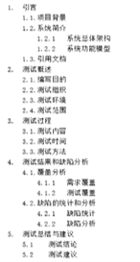

* + - 1. **系统上线与运维**
         1. 测试工程师一般在测试环境下进行软件测试，测试通过后，往往会由运维人员将 测试通过的代码版本部署至预热环境，预热环境测试通过后再部署到线上生产环 境。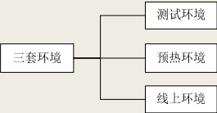

测试环境

开发工程师开发完成后，会将代码提交至代码仓库，测试人员 从代码仓库中拉取代码部署至测试环境，测试工程师在该环境 下进行日常测试。

预热环境

预热环境是测试环境到生产环境的过渡，预热环境往往会选取 生产环境的某一个节点（也就是集群中的某一台机器）。代码 部署至预热环境后，验证功能是否正常，如果在预热环境测试 通过，那么再部署至生产环境。

生产环境/线上环境

生产环境/线上环境是用户使用的环境，由特定人员来维护。生 产环境一般会部署在多台机器组成的集群上，以防某台机器出 现故障影响系统运行。在集群中，当某台机器出现故障时，其 他机器可以继续运行，不会影响用户使用。集群环境也可以支 持更多的用户访问系统。

* 1. **5.2测试用例**
     1. **概述**
        1. **定义**
           1. 指对一项特定的软件产品进行测试任务的描述，体现测试方案、方法、技术和策略；内容包括测试目标、测试环境、输入数据、测试步骤、预期结果等，并形成文档。是为某个特殊目标而编制的一组测试输入、执行条件以及预期结果，以便测试某个程序路径或 核实是否满足某个特定需求
        2. **组成**
           1. 名称和标识
           2. 修改历史
           3. 测试用例分析
           4. 测试环境
           5. 每条测试用例的详细信息
        3. **编写依据**
           1. 单元测试用例编写依据：详细设计说明、软件需求规格说明书、软件测试计划；
           2. 集成测试用例编写依据：概要设计说明、软件需求规格说明书、软件测试计划；
           3. 功能测试用例编写依据：软件需求规格需求说明书、软件测试计划；
           4. 系统测试用例编写依据：用户需求（系统/子系统设计说明、软件开发计划等）、软件测 试计划。
     2. **作用**
        1. 实施测试指导的作用
        2. 指导测试数据规划的作用
        3. 指导脚本编写的作用
           1. 软件测试行业也由原来的人工测试逐步向人工测试、自动化测试兼之并行的方向发展。而自动化测试的核心就是测试脚本。
           2. 自动化测试所使用的测试脚本编写的依据就是用测试用例来进行编写设计的
        4. 作为评判基准的作用
           1. 测试工作完成后需要评估并进行定论，判断是否合格，然后出具报告
           2. *测试工作的评估审查以前是依据统计结果来判断的，但是这种方法相比依据测试用例来评审显的有些不够精细。所以现在的评判基准是以测试用例为依据的，测试结束后需要测试总结，总结中包括*

测试中检测到的Bug数目

有效的Bug数目

无效的Bug数目等等

* + - 1. 作为分析缺陷的基准的作用
         1. 测试的目的就是为了发现缺陷（bug），测试结束后把得到的Bug进行复查，然后和测试用例进行对比看看这个Bug是因为没有检测到还是因为其他地方重复出现了这个Bug。如果是因为没有检测到，说明测试用例不够完善，应该及时补充相应的用例，如果是因为重复出现，则说明实 施测试存在一些问题需要去处理。最终目的还是为了交付给用户一个高质量的软件产品
    1. **设计原则**
       1. 利用成熟的测试用例设计方法来指导设计
       2. 测试用例的正确性
       3. 测试用例的代表性
       4. 测试结果的可判定性
       5. 测试结果的可重现性
       6. 足够详细、准确和清晰的步骤
       7. 利用测试用例文档编写测试用例时必须符合内部的规范要求
       8. 测试用例设计时需注意：
          1. 不能把测试用例设计等同于测试输入数据的设计
          2. 不能追求测试用例设计的一步到位
          3. 不能将多个测试用例混在一个用例中
          4. 不能由没有经验的人员设计测试用例
    2. **评审**
       1. 测试用例中用户需求和测试功能点是否与测试计划和测试方案对应。
       2. 测试用例标识是否按照测试方案的规则来编写。
       3. 测试环境描述是否清晰。
       4. 设计测试用例运用了三种或三种以上的设计方法。
       5. 是否每个测试用例的预置条件都被描述清楚？
       6. 每个测试用例的“输入”中是否列出了所有测试的输入数据?
       7. 步骤、输入和输出内容是否清晰。
       8. 测试用例的“预期结果”是否完整而且清晰？
       9. 是否明确说明了每个测试用例或测试用例集的重要级别？
       10. 是否明确说明了测试用例的执行顺序？
       11. 测试用例分析中测试深度是否描述了使用的测试技术和方法。
    3. **基本要素**
       1. **测试用例编号**
          1. 可参考：项目名称＋软件版本号＋测试阶段类型＋用例的优先级＋编号
       2. **测试标题**
          1. 对测试用例的描述，测试用例标题应该清楚表达测试用例的用途。比如“ 测试用户登录时输入错误密码时，软件的响应情况”
       3. **优先级别**
          1. 定义测试用例的优先级别，可以笼统的分为“ 高” 和“ 低” 两个级别。一般 来说，如果软件需求的优先级为“ 高” ，那么针对该需求的测试用例优先级也为“ 高” 。至于优先级如何来确定，可以根据项目需求，或者用户的需求来确定，也可以根据实际经验对那些很容易产生缺陷的模块设置为高优先级。
       4. **测试输入**
       5. **操作步骤**
          1. 操作步骤要写测试执行过程的步骤。对于复杂的测试用例，测试用例的输入需要分为几个步骤完成？在操作步骤中详细列出：测试环境、用例编写人/日期、测试执行者/日期
       6. **预期结果**
    4. **优点**
       1. 在开始实施测试之前设计好测试用例，避免盲目测试并提高测试效率，减少测试的不完全性;
       2. 测试用例使软件测试的实施重点突出、目的明确;
       3. 根据测试用例的多少和执行难度，估算测试工作量，便于测试项目的时间和资源管理与跟踪;
       4. 减少回归测试的复杂程度;
       5. 在软件版本更新后只需修正少量的测试用例便可展开测试工作，降低工作强度、缩短项目周期;
       6. 功能模块的测试用例的通用化和复用化则会使软件测试易于开展;
       7. 根据测试用例的操作步骤和执行结果，可以方便地书写软件测试缺陷报告;
       8. 可以根据测试用例的执行等级，实施不同级别的测试;
       9. 为分析软件缺陷和程序模块质量提供依据;
       10. 可以最大程度地找出软件隐藏的缺陷;
       11. 测试用例内容清晰、分类组织
    5. **设计时应注意的问题**
       1. 不能把测试用例设计等同于测试输入数据的设计；
       2. 不能追求测试用例设计“一步到位”；
       3. 不能将多个测试用例混在一个用例中；
       4. 用例的设计人员最好是具有丰富的经验测试人员，没有测试经验的人员不能设计测试用例；
       5. 用例应该从系统的最高级别向最低级别逐一展开；
       6. 每个测试用例都应单独放在文档中；
       7. 系统中的所有功能都应该对应到用例中；
       8. 每个用例都应该依据需求进行设计
          1. 测试用例是多样的、复杂的而且也是简单的，设计的技术也不唯一，下面介绍测试用例设计的一些技术
    6. **设计要点**
       1. **综合设计测试**
          1. 白盒和黑盒测试用例的设计方法各有各的特点，但是每一个测试用例设计方法都 给出了有用测试用例的一个特殊的集合，但没有一个可以贡献出完整的测试用例 集合。在实际项目运作设计时常常共同使用各种测试用例设计方法进行用例的设 计，以此来弥补它们各自的缺点
          2. 实际操作设计测试用例一般是先黑后白，即：先用黑盒技术设计一些用例，再用白盒技术做一些补充用例

如果规格说明书中包含输入条件，用因果图法进行设计测试用例。

如果源码中遇到输入输出边界，用边界值分析法进行设计测试用例，这是输 入输出边界的分析。边界值分析产生一组附加的测试条件，但是大多数或全 部这些条件都可以组合到因果测试中。

为输入和输出识别有效和无效等价类。

使用错误推测方法来增加测试用例。

用逻辑覆盖方法来检查程序的逻辑，使用判定覆盖、条件覆盖、判定/条件覆 盖和多条件覆盖准则（最完整），如果满足此方法不可能实现，那么设计足 够的测试用例去让此方法被满足

* + - 1. **单元测试用例的设计**
         1. 单元测试的进行是在一组单元模块设计完成以后就开始的测试。单元测试要以程序设 计说明书为指导，测试模块范围内的主要控制路径，以揭露错误。重心点放在代码审 查、测试用例、测试特性、用例描述、测试总结上
         2. 单元测试用例设计需要注意的有以下几点

被测单元模块声明初始状态时，即此模块单元测试的开始。

被测单元模块进行正面测试时常采用的技术有：

依据设计说明书设计用例；

用等价类划分设计用例。

被测单元模块进行负面测试时常采用的技术有：

错误猜测；

边界值分析。

被测单元模块需要其他特性测试时依据设计说明书设计测试用例

需要进行检测覆盖率测试时常采用的技术有：

分支覆盖；

条件覆盖。

* + - 1. **功能测试用例的设计**
         1. 首先考虑等价划分类、边界值共用的方法设计用例，用错误估算法补充用例。
         2. 如果程序业务流程很清晰，应考虑主要采用场景法设计用例。
         3. 如果程序有详细的因果关系，应一开始就考虑用因果图法。
         4. 如果是文件配置类型的测试，应该考虑用功能图法
      2. **集成测试用例的设计**
         1. 集成测试是按照详细设计说明书来设计的；
         2. 集成测试中的用例中的数据来自于UC；
         3. 集成测试中内部逻辑结构分析按单元测试来进行
      3. **性能测试用例的设计**
         1. 性能测试用例设计通常不会一次设计到位，是一个不断迭代完善的过程，一个完 整的性能测试通常包括：预期指标的性能测试、独立业务性能测试、组合业务性 能测试、疲劳强度性能测试、大数据量性能测试、网络性能测试、服务器（操作 系统，WEB服务器，数据库服务器）性能测试、一些特殊的测试等。

预期性能指标测试用例依据需求和设计文档中明确的性能要求进行设计；

独立业务性能测试从单个模块功能要求性能要求出发进行设计用例；

组合业务性能测试从需求、设计文档、现场调查、系统采集数据进行用例设 计；

疲劳强度性能测试编写测试用例时需要编写不同参数或者负载条件下的多个测试用例；

大数据量性能测试通过考虑数据处理能力用边界值分析法进行设计用例；

网络性能测试主要针对基于应用系统的测试设计时重点使用工具调整网络设 置；

服务器测试一定要和前面的测试结合起来进行这类部分的测试用例一般不必单独编写

* + - 1. **系统测试用例的设计**
         1. 系统测试主要是根据需求分析来检验软件是否满足功能、行为、性能和系统协调性等方面的要求。此部分测试是放在实际的系统环境中运行的

所使用的数据应具有代表性；

所使用的数据应和真实数据的大小和复杂性相当

* + - 1. **验收测试用例的设计**
         1. 验收测试用例应当在研发阶段测试用例的基础上重新组织和编写，而不能拿来直接使用；
         2. 验收测试用例应客户需求相对应，具有面向客户的特点；
         3. 设计过程中要把握客户的关注点并适当展示软件的独有特性；
         4. 在验收测试中发现软件的缺陷或与需求存在偏差的地方应与客户保持良好的沟通共同确定修复和改进计划
      2. **回归测试用例的设计**
         1. 回归测试用例是软件系统修改后，在保证没有新的错误引入的前提下而进行的重新测试，它的测试用例不需要重复进行设计，只需要选择以前的测试用例
         2. 选择测试用例时可以按照优先级别不同进行选择测试用例，如：测试用例库的用 例是基于软件操作开发的，可以优先选择基于操作的测试用例，针对最重要或最 频繁使用功能的测试用例
    1. 设计模板（打印PPT）
  1. **5.3测试报告**
     1. **概述**
        1. **定义**
           1. 测试报告是把测试的过程和结果写成文档，并对发现的问题和缺陷进行分析，为纠正软件的存在的质量问题提供依据，同时为软件验收和交付打下基础
        2. **作用**
           1. 测试报告是测试阶段最后的文档产出物，”优秀的测试人员”应该具备良好的文 档编写能力，一份详细的测试报告包含足够的信息，包括产品质量和测试过程的 评价，测试报告基于测试中的数据采集以及对最终的测试结果分析
     2. **首页**
        1. 报告名称（软件名称+版本号+XX测试报告）
        2. 报告委托方，报告责任方，报告日期等
        3. 版本变化历史
        4. 密级
     3. **引言**
        1. 编写目的
           1. 本测试报告的具体编写目的，指出预期的读者范围
           2. 实例：本测试报告为XXX项目的测试报告，目的在于总结测试阶段的测试以 及分析测试结果，描述系统是否符合需求（或达到XXX功能目标）。预期参 考人员包括用户、测试人员、、开发人员、项目管理者、其他质量管理人员 和需要阅读本报告的高层经理
        2. 项目背景
           1. 对项目目标和目的进行简要说明。必要时包括简史，这部分j基本不需要脑力劳动，直接从需求或者招标文件中拷贝即可
        3. 系统简介
           1. 如果设计说明书有此部分，照抄。注意必要的框架图和网络拓扑图能 吸引眼球
        4. 术语和缩略语
           1. 列出设计本系统/项目的专用术语和缩写语约定。对于技术相关的名词和与多义词一定要注明清楚，以便阅读时不会产生歧义
        5. 参考资料
           1. 需求、设计、测试用例、手册以及其他项目文档都是范围内可参考的东东
           2. 测试使用的国家标准、行业指标、公司规范和质量手册等等
     4. **测试概要**
        1. 测试的概要介绍
           1. 包括测试的一些声明、测试范围、测试目的等等，主要是测试情况简介
        2. 用例设计方法
           1. 简要介绍测试用例的设计方法
           2. 例如：等价类划分、边界值、因果图，以及用这类方法(3-4句)。提示：如果能够具体对设计进行说明，在其他开发人员、测试经理阅读的时候 就容易对你的用例设计有个整体的概念，顺便说一句，在这里写上一些非常规 的设计方法也是有利的，至少在没有看到测试结论之前就可以了解到测试经理 的设计技术，重点测试部分一定要保证有两种以上不同的用例设计方法
        3. 测试环境与配置
           1. 简要介绍测试环境及其配置
           2. 提示：清单如下，如果系统/项目比较大，则用表格方式列出
        4. 测试方法与工具
           1. 简要介绍测试中采用的方法和工具
           2. 提示：主要是黑盒测试，测试方法可以写上测试的重点和采用的测试模式，这 样可以一目了然的知道是否遗漏了重要的测试点和关键块。工具为可选项，当 使用到测试工具和相关工具时，要说明。注意要注明是自产还是厂商，版本号 多少，在测试报告发布后要避免大多工具的版权问题
     5. **测试结果与缺陷分析**
        1. 主要汇总各种数据并进行度量，度量包括对测试过程的度量和能力评估、对软件产品的质量度量和产品评估。对于不需要过程度量或者相对较小的项目，例如用于验收时提交用户的测试报告、小型项且的测试报告可省略过程方面的度量部分而采用了CMMISO或著其枪工程标准过程的，害要提供过程改进建议和琴考的测试报告一主要用于公司丙部测试改进和缺陷预防机制一则过程度量需要列出
        2. 测试执行情况与记录:描述测试资源消耗情况，记录实际数据。
        3. 测试组织
           1. 可列出简单的测试组架构图，包括

测试组架构(如存在分组、用户参与等情况)

测试经理(领导人员)

主要测试人员

参与测试大赛

* + - 1. 测试时间：列出测试的跨度和工作量，最好区分测试文档和活动的时间。数据可供过 程度量使用
         1. 例如XX子系统/子功能:
         2. 实际开始时间一实际结束时间
         3. 工时总工作日
         4. 往务并始时间结束时间总计
      2. 测试版本：给出测试的版本，如果是最终报告，可能要报告测试次数回归测试多少次。 列出表格清单则便于知道那个子系统/子模块的测试频度，对于多次回归的子系统/子 模块将引起开发者关注
      3. 覆盖分析
         1. 需求覆盖率是指经过测试的需求/功能和需求规格说明书中所有需求/功能的比值，通常情况下要达到100％的目标
         2. 测试覆盖：需求/功能（或编号） 用例个数执行总数未执行未/漏测分析和原因
      4. 缺陷分析：本部分对上述缺陷和其他收集数据进行综合分析
         1. 缺陷综合分析

缺陷发现效率 ＝ 缺陷总数/执行测试用时

用例质量＝ 缺陷总数/测试用例总数×100％

缺陷密度＝ 缺陷总数/功能点总数

缺陷密度可以得出系统各功能或各需求的缺陷分布情况，开发人员可以在此分析基础 上得出那部分功能/需求缺陷最多，从而在今后开发注意避免并注意在实施时予与关 注，测试经验表明，测试缺陷越多的部分，其隐藏的缺陷也越多。

测试曲线图

描绘被测系统每工作日/周缺陷数情况，得出缺陷走势和趋向

* + - 1. 残留缺陷和未解决的问题
         1. 残留缺陷

编号：BUG号

缺陷概要：该缺陷描述的事实

原因分析：如何引起缺陷，缺陷的后果，描述造成软件局限性和其他限制性的原因

预防和改进措施：弥补手段和长期策略

* + - * 1. 未解决问题

功能/测试类型：

测试结果：与预期结果的偏差

缺陷：具体描述

评价：对这些问题的看法，也就是这些问题如果发出去了会造成什么样的影响

* + 1. **测试结论与建议**
       1. 对上述过程、缺陷分析之后该下个结论，此部分为项目经理、部门经理以及高层经理关注，请清晰扼要的下定论
       2. 测试结论
          1. 测试执行是否充分（可以增加对安全性、可靠性、可维护性和功能性描述）
          2. 对测试风险的控制措施和成效
          3. 测试目标是否完成
          4. 测试是否通过
          5. 是否可以进入下一阶段项目目标
       3. 建议
          1. 对系统存在问题的说明，描述测试所揭露的软件缺陷和不足，以及可能给软件实 施和运行带来的影响
          2. 可能存在的潜在缺陷和后续工作
          3. 对缺陷修改和产品设计的建议
          4. 对过程改进方面的建议
    2. **附录**
       1. 缺陷列表
       2. 缺陷等级定义标准
       3. 测试通过标准

1. **6接口测试**
   1. **6.1基础知识**
      1. **接口测试**
         1. **接口的类别**
            1. 软件接口的分类一般有如下几种情况：

系统与系统之间的调用，如微信向用户提供统一的对外接口，程序员调用接口完 成基于微信的小程序等；

同一系统内部上层服务对下层服务的调用，如一个软件一般分为表示层，业务层 和数据层，表示层调用业务层的接口来完成自己的工作，而业务层又会调用数据 层的接口来实现相应的业务等。

* + - 1. **定义**
         1. 接口测试(Interface Testing)就是针对系统组件间的接口进行的一种测试。接口测试主 要用于检测外部系统与系统之间以及内部各个子系统之间的交互点。接口测试的重点 是检查数据的交换、传递和控制管理过程，以及系统间的相互逻辑依赖关系等。也就 是说，接口测试的重点是检查接口参数传递的正确性、接口功能实现的正确性、输出 结果的正确性，以及对各种异常情况的容错处理的完整性和合理性。
      2. **作用**
         1. 接口测试以保证系统的正确和稳定为核心，其重要性主要体现在以下几个方面：

能够提早发现bug，符合质量控制前移的理念。

接口测试低成本高效益，因为接口测试可以自动化并且是持续集成的。

接口测试从用户的角度对系统接口进行全面检测。实际项目中，接口测试会覆盖 一定程度的业务逻辑。

* + 1. **HTTP工作原理**
       1. 接口测试需要模拟浏览器发送Request至服务器和服务器返回Response到浏览器 的整个过程

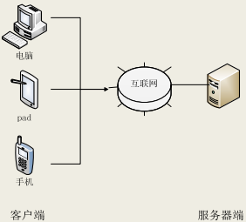

* + - 1. 客户端主要有两个职能：
         1. 向服务器发送请求。
         2. 接收服务器返回的报文并解释成友善的信息供我们阅读。
      2. 客户端大概有以下几类：浏览器、应用程序（桌面应用和APP应用）等
      3. 在谷歌浏览器地址栏中输入百度网址并回车，浏览器会做如下的处理：
         1. 当人们在浏览器地址栏输入[www.baidu.com](http://www.baidu.com/)的时候，浏览器发送一个Request请求给服务器，要求服务器返回[www.baidu.com](http://www.baidu.com/)的网站主页的HTML文件，接着服务器响应用户请求，把Response文件对象发送回给浏览器。
         2. 浏览器分析Response中的HTML，发现其中引用了很多其他文件，比如Images文件、CSS文件、JS文件等，浏览器会自动再次发送Request去获取网页中加载的图片文件、CSS文件或者JS文件。
         3. 当网页中包含的所有文件都下载成功后，浏览器会根据HTML语法结构，完整的显示出网页。
      4. HTTP协议详细规定了客户端与服务器之间互相通讯的规则，它主要解决了两个问题：
         1. 如何定位资源资源？（URL）
         2. 客户端与服务器间如何进行信息传递？（报文）
    1. **用Firefox浏览器抓取报文（图见打印ppt）**
       1. 打开Firefox浏览器，选择工具菜单→Web开发者→切换工具箱
       2. 在浏览器的下方，将显示开发者工具窗口
       3. 在开发者工具栏中，单击网络切换至网络页签
       4. 在浏览器地址栏中输入[www.baidu.com](http://www.baidu.com/)，按回车键后，浏览器发送一个Request请 求给服务器
       5. 选中第一个主请求，可以看到请求的消息头
       6. 单击编辑和重发，就可以看到完整的HTTP请求报文
       7. 观察响应报文，响应报文的结构分为3个部分：状态行、响应头、响应主体
       8. 单击响应，就可以看到服务器返回的HTML源码
    2. **URL**
       1. 统一资源定位符（Uniform Resource Locator，URL）是因特网的万维网服务程序 上用于指定信息位置的表示方法。统一资源定位符URL用来标识万维网上的各种 资源，使每一个资源在整个因特网的范围内具有唯一的标识符。
       2. URL的一般形式是：HTTP://<主机>:<端口>/路径，各部分含义如下：
          1. HTTP：表示使用HTTP协议；
          2. 主机：存放资源的主机域名或主机IP地址；
          3. 端口：HTTP的默认端口号是80，通常可省略；
          4. 路径：访问资源的路径。
    3. **报文（打印PPT）**
  1. **6.2接口测试**
     1. **为什么要做接口测试**
        1. 接口测试不但可以将测试工作前置，它还可以解决其他方面的问题，比如在用户 注册功能中，规定用户名为6~18个字符，可以包含字母（区分大小写）、数字、 下划线。在做功能测试时，测试人员肯定会对用户名的组成规则进行测试，比如 输入由20个字符组成的用户名、输入包含特殊字符的用户名等，但这些测试可能 只是对前端的数据输入进行了合法性校验，而软件后端程序可能没有对接收到的 数据做合法性校验。
        2. 相对UI测试来说，接口测试比较稳定，容易实现自动化持续集成，可以减少人工 回归测试的人力成本与时间，缩短测试周期，支持后端快速发版需求。
     2. **定义**
        1. 接口测试主要用于检测外部系统与系统之间以及系统内部各个子系统之间的交互 点。测试的重点是检查数据的交换、传递和控制管理过程，以及系统间的相互逻 辑依赖关系等。
        2. 简单地说，接口测试就是通过测试不同情况下的输入参数与相对应的返回结果， 来判断软件系统前后端之间的接口是否符合或满足相应的功能性、安全性要求。
     3. **示例分析**
        1. 在做接口测试前，测试人员需要先拿到开发人员提供的接口文档。测试人员可以 根据这个文档编写接口测试用例。要做好接口测试，首先要学会解析接口文档。 一般接口文档会包含接口的地址、使用的方法（GET/POST/PUT）等、必填参数、 非必填参数、参数长度、返回结果等，只有了解这些信息才能设计测试用例。
        2. 接口文档解析
           1. 接口设计说明

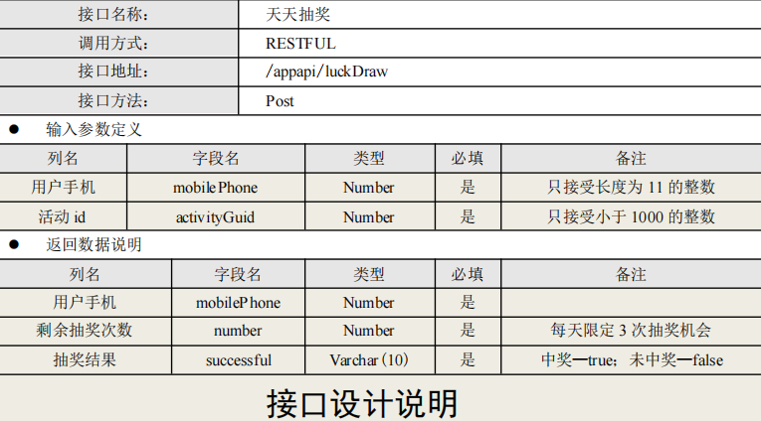

* + - * 1. 从接口文档可以得到如下信息：

接口的URL地址；

接口的方法是post；

接口有2个必填的参数，一个是手机号，一个是活动；

对于手机号参数，其数据类型是数字，且限定为11个 数字；

对于活动ID参数，其数据类型也是数字，且是小于 1000的数字；

接口返回3个参数，用户手机号码、剩余抽奖次数、抽 奖结果；

返回的用户手机号码就是参与抽奖的用户手机号码；

每天只有3次抽奖机会，抽一次少一次，当没有抽奖次 数时，返回Number=0，并且抽奖结果不能为True；

抽奖结果只能是True或者是False。

* + - * 1. 解析完接口文档后，测试人员基本上可以明确测试点和预期 结果，为之后的测试用例设计做好准备。
      1. 测试用例设计

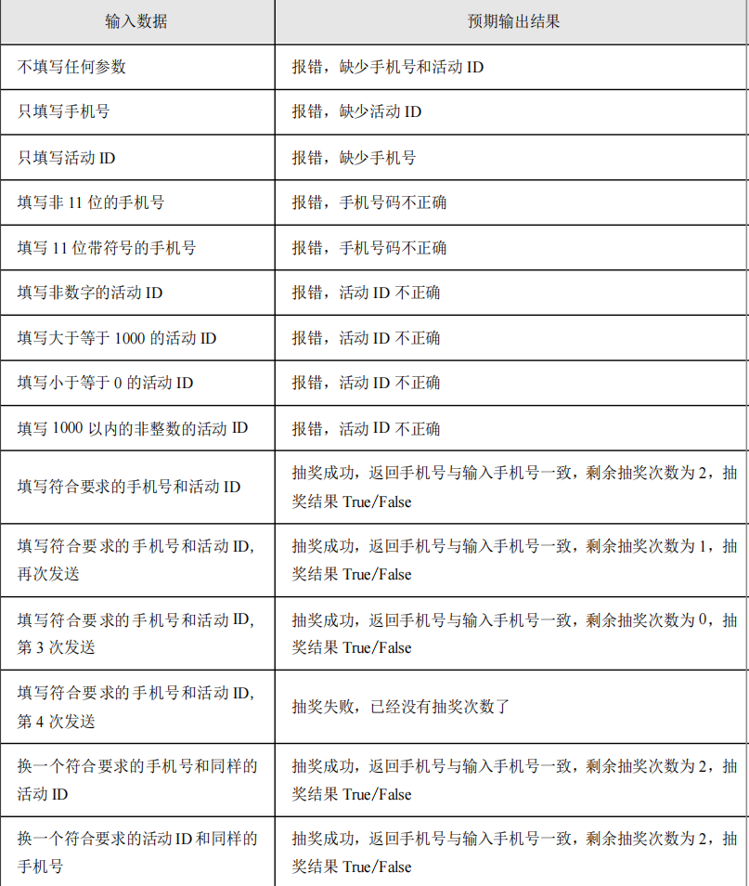

* + - 1. 接口功能比较单一，不需要很复杂的测试用例，只要准备好正常数据和异常数据及对应的各种返回结果即可。
    1. **工具-Postman（见打印PPT）**

1. **7非功能性测试**
   1. **7.1认识性能测试**
      1. **为什么要进行性能测试**
         1. 境内公众启动第二阶段奥运会门票预售。然而，为了让更多的公众实现奥运梦想的 “先到先得，售完为止”的销售政策适得其反，公众纷纷抢在第一时间订票，致使票 务官网压力激增，承受了超过自身设计容量8倍的流量，导致系统瘫痪。
         2. 上午9点，预售一开始，公众提交申请空前踊跃。北京奥运会官方票务网站的浏览量 在第一个小时内达到800万次，每秒从网上提交的门票申请超过20万张；票务呼叫中 心热线的呼入量超过了380万人次。由于瞬间访问数量过大，技术系统应对不畅，造 成很多申购者无法及时提交申请。
         3. 北京奥运会官方票务网站的浏览量在第一个小时达到800万次，每秒从网上提交的门 票申请超过20万张。
         4. 当时的新闻解释：
            1. 从昨天上午8点左右开始，就有不少网民登录票务官网排队等待申购门票。据了 解，从上午9点正式开始售票到中午12点的3小时内，票务网站的浏览次数达到 2000万次。这与此次所提供的100万次/小时的流量相差甚远。
            2. 不停地刷新网页，也是造成网络拥堵的原因之一。杨力说：“不少网民在无法正 常登录后便不断刷新，这就相当于一名申购者变成了若干名申购者，无形中增大 了网站流量。从技术角度上讲，网站的流量几乎成几何倍数增长，导致其他申购 者无法登录。”
      2. **性能测试定义**
         1. 性能测试工程师的主要目标就是确保系统能够在一定的硬件、软件环境下达到一 定的性能指标。
         2. 性能测试的定义为：
            1. 在一定的负载情况下，系统的响应时间等特性是否满足特定的性能需求。
         3. 什么是负载？
            1. 对于基于网络架构（如C/S架构或者B/S架构）的系统，当众多终端用户对系 统进行访问时，用户越多，那么服务器需要处理的客户请求也越多，从而形 成负载。
      3. **性能测试分层模型**
         1. **前端层**
            1. 前端层主要是指用户看到的页面,比如电商网站的首 页、移动APP的各个页面,这些页面都是用户最关心 的
         2. **网络层**
            1. 任何系统都可以粗略地分成客户端、网络和服务器端,其中网络是连接前后端的命脉,网络质量的好坏对 系统性能也有很大的影响。在性能测试中可能遇到 的情况大致可分为两种,一种是测试服务器在不同网 络状况的大流量下的表现(一般接触得比较少)；另一 种则要求将压力机和服务器最好放在同一网段,不然 压力无法完整地到达后端,系统性能可能会在网络层 就被拖垮,这样就没法较为准确地评测服务器端的性 能情况了。如果测试的是移动APP端, 那么可能还要 考虑在不同网络状态下的测试。
         3. **后端层**
            1. 不论是Web端还是移动APP端,在后端层实施性能测 试的方法都是类似的，都是模拟大量客户端请求发 送给后端层，同时监控后端服务器的处理能力。
         4. 图示

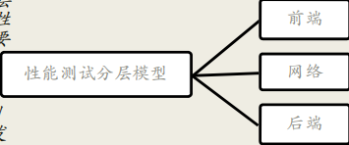

* + 1. **性能指标**
       1. **响应时间**
          1. 响应时间反映完成某个业务所需要的时间。
          2. 在性能测试中通过事务函数来实现对响应时间的 统计
       2. **吞吐量**
          1. 吞吐量反映单位时间内能够处理的事务数目
          2. 在性能测试工具中,吞吐量也称为TPS (Transaction Per Second,每秒事务数), 即在单位时间内能完成 的事务数量
       3. **服务器资源占用**
          1. 服务器资源占用反映了负载下系统资源的利用率
          2. 服务器资源的占用率越低，说明系统越优秀
    2. **流程**
       1. 制定性能测试目标
       2. 选择性能测试工具
       3. 设计性能测试
       4. 监控分析系统
       5. 性能调优
  1. **7.2LOADRUNNER**
     1. **介绍**
        1. 准备足够的资源：50名测试人员,每人有一台计算机以进行操作支持。
        2. 备一名“嗓音足够大”的指挥人员统一发布号令，以调度测试人员对系统进行同步 测试，每位参与测试的人员需要注意力集中,在听到指挥员“开始测试”的号令后进 行“理论上的同时”操作(每个人反应速度不好控制,所以称为理论上的“同时”)。
        3. 在50个测试人员“同时”执行操作后,对每台计算机上的测试数据和服务器中的测试 数据进行搜集和整理。
        4. 在缺陷被修复后,要开展回归测试(在软件发生修改之后重新执行先前的测试，以保 证修改的正确性),即需要再执行1~4步直到满足性能需求为止。

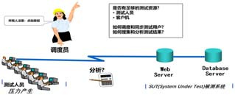

* + - 1. 性能测试工具都要解决下面的共性问题：
         1. 通过协议模拟用户行为。
         2. 模拟大量用户。
         3. 具备数据采集与整理分析的能力。
         4. 以LoadRunner工具为例，LoadRunner工具通过三大组件来解决上述问题：
         5. 虚拟用户脚本生成器（Virtual User Generator ）：通过录制、编辑测试脚本 来模拟用户行为；
         6. 压力调度控制台（Controller）：创建场景、运行场景、监控场景、收集测试 数据；
         7. 压力结果分析器(Analysis)：测试结果分析。
    1. **脚本示例**
       1. 标准的电子商城,拥有Web端和WAP端(标准的H5),也就是说既可以通过PC机浏览器 来访问电子商城,也可以通过手机端来访问电子商城。
       2. 电子商城实训项目拥有大部分商城应有的功能,比如
          1. 注册
          2. 登录
          3. 搜索
          4. 下单
          5. 支付
          6. 与第三方支付系统对接
       3. 需求分析
          1. 最常 用的 业务
          2. 最重 要的 业务
          3. 耗费 资源 大的 业务
          4. 关键 接口
       4. 脚本开发
          1. 登录脚本

登录业务是人们最为熟悉的业务,一般的登录界面在正确输入用户名和密码后 就可以登录，稍微安全点的登录功能还会要求输入验证码。那么第一个问题 来了,对于有验证码的登录功能的测试该怎么处理? 一般的处理方法有下面几 种：

利用各种先进技术去识别。比如利用OCR技术来识别验证码。但现在的验证 码都比较复杂，干扰因子很多并不好识别，所以没特殊需求可以放弃这种方 法。

对于做性能测试而言验证码的影响其实并不大,可以直接找开发人员协助屏蔽 掉系统中的验证码即可。

如果被测系统已经上线,那么直接屏蔽验证码对系统的影响就比较大了,这时 可以设计一个“万能验证码”，也就是在系统后端设计一个确定的一串字符,只 要用户输人这串字符,不论现在的验证码是什么,系统都认为是正确的。这样 就可以比较妥善地解决验证码的问题。

* + - * 1. 浏览单品页脚本

浏览单品页业务其实就是访问一个商品的详情页,浏览器模拟用户向服务器发 送一个GET请求，一般软件会通过一个类似ID的参数来区分不同的商品页。

* + - * 1. 搜索脚本

在商城购物时经常会搜索商品，搜索时经常会用到汉字作为关键词进行搜索， 使用LoadRunner录制搜索业务时因为汉字关键词的出现可能会在录制生成的 脚本中产生乱码。

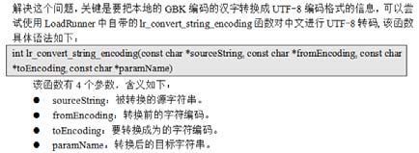

* + - * 1. 下单支付脚本

所谓的下单支付就是读者熟知的购买 和付款，这个业务可能会出现这样一 个问题：下单是在电子商城进行，而 支付却需要用到其他机构的支付系统。 这个问题可以归结为这类问题：需要 测试的系统A与系统B有交互,而系统B 不在测试人员的控制范围内,导致测试无法进行。

碰到这样的情况怎么办？

一般的解决方法是利用mock技术（mock测试技术就是在测试过程中， 对于某些不容易构造或者不容易获取 的对象，用一个虚拟的对象来创建以 便测试的测试方法），通俗点解释就 是构建一个虚拟的Service来自动返回 所需要的响应。

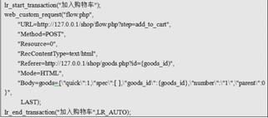

* + 1. **使用LoadRunner完成H5网站的脚本开发**
       1. **H5的优势**
          1. 逐步推动标准的统一化。
          2. 多设备跨平台。
          3. 自适应网页设计。
          4. 即时更新。
          5. 对于SEO（Search Engine Optimization，搜索引擎优化）很友好。
          6. 大量应用于移动应用程序和游戏。
          7. 提高可用性和改进用户的友好体验。
       2. 使用H5网站的URL就可以在LoadRunner中完成脚本录制。
    2. **场景设计精要**
       1. 有两种常见的创建场景的方式：
       2. 单场景
          1. 单场景仅对某个业务或某个接口进行单点的测试,主要是为发现单点可能存在 的性能问题。类似于“水桶原理”中只要提高最短的那个板就可提升整桶的装 水能力，实际中可能会出现只要提高某个单点的性能就能提高系统整体性能 的情况。
       3. 混合场景
          1. 实际用户使用场景时，在同一时间用户可能会进行不同的操作，因此测试时 也必须模拟这种情况，即模拟多业务的混合场景。
    3. **性能测试分析思路**

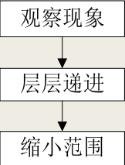

* + - 1. **观察现象**
         1. 对于现象观察的准确度会直接影响后续的推理分析,只有现象抓准了才能事半功倍
         2. 在性能测试中一般通过监控系统、Log日志或者命令进行现象的监控。这里的现象 主要是指页面的表现、服务器的资源表现、各类中间件的健康度、Log日志、各类 软件的参数、各类数据库的健康度等。
         3. 互联网公司中一般常用的监控方式有如下几种：

综合监控系统，比如，Zabbix、Nagios、Open-falcon等。

专项监控系统，比如，专门监控数据库的MySQLMTOP,Spotlight等

命令监控，比如，Linux命令、Shell脚本等。

软件自带的 Console 监控台。

自主研发的监控系统。

云监控平台，比如，听云APM、OneAPM等。

* + - 1. **层层递进**
         1. Client层
         2. Web Server层
         3. DB Server层
         4. OS层
         5. 代码层
      2. **缩小范围**
         1. 一定范围内可分析的点基本都是固定的，可以在分析问题时适当缩小分析范围从 而简化问题的复杂度，提高分析的逻辑性。以Tomcat相关容器为例,包括但不限于 以下需要分析的点：

Tomcat参数的配置。比如，运行模式、Max Threads等参数。

Tomcat部署方式。单点或集群负载

服务器。Tomcat部署所在的服务器是否存在瓶颈，比如,内存太小等。

JVM。各个内存代的分配，GC垃圾回收机制等。

代码。不合理的逻辑代码或未被释放的对象引用等。

* 1. **7.3移动APP非功能测试**
     1. **移动APP启动时间测试**
        1. 用户体验角度的APP启动时间
        2. 启动时间对于一款APP来说是一个比较重要的指标，用户都不愿意花时间来等待 一款APP慢吞吞的启动。
        3. 下面将以如何获取用户体验角度的启动时间为例进行讲解。一般地，启动时间的 测试需要考虑以下两种场景：
           1. 冷启动。手机系统中没有该APP的进程，即首次启动该APP。
           2. 热启动。手机系统中有该APP的进程，即APP从后台切换到前台。
        4. 常见的APP启动时间测试方法包括但不限于如下几种：
           1. 通过adb命令，比如，adb logcat、adb shell am start、adb shell screenrecord等。
           2. 代码里打点。
           3. 高速相机。
           4. 秒表，看到这个一定会有读者朋友偷偷笑，但事实上确实有时候只能这样做， 就连某些巨头互联网公司的一些测试团队也是通过这种方式来做的。
     2. **使用adb获得APP启动时间示例**
        1. adb简介
           1. adb工具即Android Debug Bridge（安卓调试桥）tools。它就是一个命令行窗 口，用于通过电脑端与模拟器或者真实设备交互。Android软件测试开发工作 者常用adb工具来安装卸载软件、管理安卓系统软件、启动测试、抓取操作 日志等。
        2. adb shell screenrecord命令
           1. 下面使用Android4.4(API level 19)以上版本的系统中提供的adb shell screenrecord的命令，通过录制并分析视频来得到启动时间。
           2. 命令格式：adb shell screenrecord [options]<filename>
           3. 命令示例：adb shell screenrecord /sdcard/demo.mp4
           4. 命令解释：使用screenrecord进行屏幕录制，录制结果存放到手机SD卡中， 视频格式为mp4，默认录制时间为180s，之后对保存好的视频进行分析。
           5. 可在下面的网站中查看更多adb命令的用法：

<http://adbshell.com/commands/adb-shell-screenrecord>。

* + - 1. 实现步骤
         1. 把待测手机连上电脑，进入cmd命令窗口，输入录制命令开始录制。
         2. 待APP完全启动后，按下<Ctrl>+C结束视频录制。
         3. 使用adb pull/sdcard/demo.mp4 d:\record命令，导出视频到D盘的record文件 夹。
         4. 使用按帧播放的视频软件打开该视频并进行播放分析（比如，KMPlayer）。
         5. 当在视频中看到ICON变亮时可以作为开始时间，等待APP完全启动后的时间 作为终止时间，后者减去前者就是用户体验角度的APP启动时间了。
         6. 但是这个测试方法也有一些限制，大致有如下几个：
         7. 某些设备中可能无法录制；
         8. 在录制过程中不支持转屏；
         9. 声音不会被录制下来；
         10. 如果手机中有其他APP在运行，则会对启动时间产生一定的干扰。
    1. **移动APP流量测试**
       1. 流量是指连网设备在网络上所产生的数据流量，流量是一个数字记录。这里所讲 的流量主要是关注用户层面的流量。
       2. 一般来说APP流量的测试需要考虑以下两种场景：
          1. 活动状态，即用户直接操作APP而导致的流量消耗。
          2. 静默状态，即用户没有操作APP，APP处于后台状态时的流量消耗。
       3. Android系统下流量的测试方法包括但不限于如下几种：
          1. 通过Tcpdump抓包，然后利用Wireshark分析。
          2. 查看Linux流量统计文件。
          3. 利用类似DDMS的工具查看流量。这种方式非常方便，容易上手，数据 直观。
          4. 利用Android API进行统计。通过Android API的TrafficStats类来统计，该 类提供了很多不同方法来获取不同角度的流量数据。
    2. **APP流量测试示例**
       1. 以大部分公司的测试工程师经常使用的方法——查看Linux流量统计文件为例进行 讲解。
       2. 以test.apk这个APP为例，统计其消耗流量的步骤如下：
          1. （1）通过ps|grep com.android.test命令获取pid；
          2. （2）通过cat /proc/{pid}/status命令获取uid，其中{pid}替换为上一步获取的 pid值；
          3. （3）通过cat /proc/uid_stat/{uid}/tcp_snd命令获取发送的流量(单位：byte)， 其中{uid}替换为上一步获取的uid值；
          4. （4）通过cat /proc/uid_stat/{uid}/tcp_rcv命令获取接收的流量(单位：byte)， 其中{uid}替换为第二步获取的uid值。
       3. 通过上面的步骤可以大致知道test.apk应用消耗的流量了。这里需要注意的是该方 法有一个弊端，那就是其统计出来的是一个总数据，不能提供更多纬度的统计。
    3. **移动APP CPU测试**
       1. APP的CPU测试一般需要考虑以下两种场景：
          1. （1）活动状态，即用户直接操作APP时的CPU占用率。
          2. （2）静默状态，即用户没有操作APP，APP处于后台状态时的CPU占用率。
       2. 测试APP的CPU占用率的方法包括但不限于如下几种：
          1. （1）第三方工具。比如，腾讯GT、网易Emmagee、阿里易测、手机自带监 控等。这类工具使用起来简单、容易上手，并且可以产生易读性较高的报告， 是初学者和小型测试团队的首选。
          2. （2）dumpsys命令。类似：adb shell dumpsys cpuinfo | grep{PackageName}。
          3. （3）top命令。类似：adb shell top | grep {PackageName}。
          4. 其中（2）和（3）得出的数据可能会不一样，但这是正常的，因为这两者在 底层的计算方法是不一样的。在使用这两种方式的时候，也可以把数据保存 到Excel中，然后利用Excel的图表功能绘制出一张CPU的变化曲线图。
    4. **APP的CPU占用率测试示例**
       1. 下面使用top命令来讲解如何查看手机的浏览器软件所消耗的CPU，命令如下
          1. adb shell top | grep com.android.browser

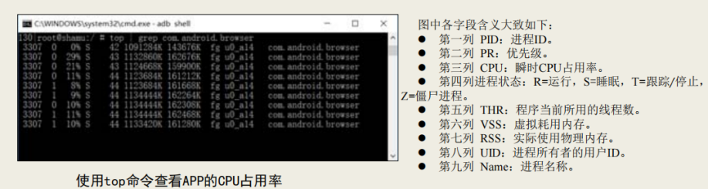

* + 1. **移动APP电量测试**
       1. 电量测试是评估APP消耗电量快慢的一种方法。电量测试方法很少， 但需要测试的场景却比较多，手机在不同使用场景下消耗的电量肯定 会不一样。
       2. 电量测试中需要考虑的测试场景包括但不限于以下几种：
          1. （1）待机状态。包括无网络待机、WiFi待机、4G待机等。
          2. （2）活动状态。即不断地进行某些场景的操作，除了常规操作 外，还应该包括看视频、灭屏下载、唤醒等。
          3. （3）静默状态。即打开APP之后并不操作，让APP在后台运行。
       3. 相对于其他项目的测试，电量测试的方法比较少，一般常见的电量测 试方法包括但不限于以下几种：
          1. （1）通过硬件进行测试。比如，耗电量测试仪、腾讯的电量宝 等。
          2. （2）通过adb shell dumpsys batterystats命令。该命令只能在 Android 5.0以上的系统中使用。Android 6.0对该命令进行了一些 优化，可以得出更加详细的数据。
          3. （3）第三方工具或者云测平台。手机系统内部也有一个自带的 电量统计这个工具可以分别从软件和硬件角度看到耗电百分比。

1. **8渗透性测试**
   1. **8.1Web应用安全基础**
      1. **Web应用程序四个要点**
         1. 数据库、编程语言、Web容器和优秀的Web应用程序的设 计者，这四者缺一不可。优秀的设计人员设计个性化的程序，编程语言将这些设计变 为真实的存在，且悄悄地与数据库连接，让数据库存储好数据，而Web容器作为终端 解析用户请求和脚本语言等。当用户通过统一资源定位符（URL）访问Web时， 最终 看到的是Web容器处理后的内容，即HTML文档。
      2. Web网站默认运行在服务器的80端口上，是服务器提供的众多互联网服务之一。
      3. 攻击者在渗透服务器时，其直接攻击目标一般有三种手段
         1. C段渗透：攻击者通过渗透同一网段内的一台主机对目标主机进行ARP等手段的 渗透。
         2. 社会工程学：社会工程学是高端攻击者必须掌握的一个技能，渗透服务器有时不 仅仅只靠技术。
         3. Services：很多传统的攻击方式是直接针对服务进行溢出的，至今一些软件仍然 存在溢出漏洞。像之前的MySQL就出现过缓冲区溢出漏洞。当然，对这类服务还 有其他入侵方式，这些方式也经常用于内网的渗透中。Web服务也是Internet服务 之一，Web服务相对于其他服务而言，渗透的方式增加了许多，本章将重点介绍 web服务的渗透性测试。
   2. **8.2SQL注入漏洞**
      1. **SQL注入原理**
         1. SQL注入漏洞（SQL injection）是Web层最高危的漏洞之一。
         2. 数据库注入漏洞，主要是开发人员在构建代码时，没有对输入边界进行过滤或者 过滤不足，使得攻击者可以通过合法的输入点提交一些精心构造的语句来欺骗后 台数据库执行，导致数据库信息泄露的一种漏洞。
         3. 应用程序的登录模块，程序需要获取前端所输入的账号和密码，拼接SQL语句在 数据库中进行查询，登录查询代码如下：

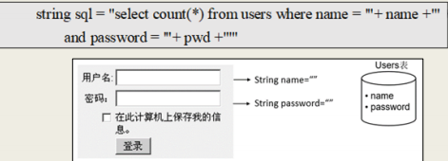

* + - 1. 当输入正确的用户名test和密码123456后，程序会构建一个包含SQL语句的字符 串sql，代码如下：

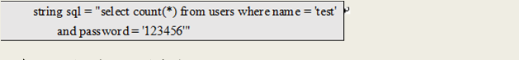

* + - 1. 最终提交给数据库服务器运行的SQL语句如下：



* + - 1. 如果存在此用户并且密码正确，数据库将返回记录数≥1，则用户认证通过，登录 成功。
      2. 如果使用一个如下所示的比较特殊的用户账号信息来登录，在输入用户名和密码 后单击“登录”按钮，也可以正常登录

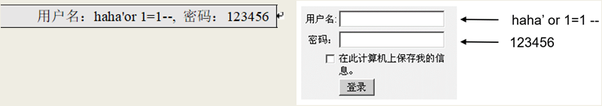

* + - 1. 但是，数据库中只有test用户，根本没有haha'or 1=1--用户，那为什么这个非法用 户可以登录成功呢？
      2. 当输入特殊用户名haha'or 1=1--时，最终构成的命令如下：



* + - 1. 最终提交给数据库服务器运行的SQL语句如下：



* + - 1. SQL中--符号是注释符号，其后的内容均为注释，即命令中--符号后的'and password = '123456'均为注释，那么password的值在查询时也根本起不了任何作 用。而where后的name= 'haha' or 1=1这条语句永远为真，所以最终执行的SQL语 句相当于：

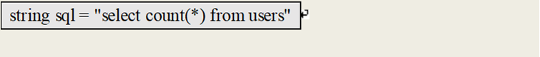

* + 1. **SQL注入的后果**
       1. **信息泄漏**
          1. 注入SECLECT语句。
       2. **篡改数据**
          1. 注入INSERT语句。
          2. 注入UPDATE语句。
          3. 注入ALTER USER语句。
          4. 注入ALERT TABLE语句。
       3. **特权提升**
          1. 注入EXEC语句。
       4. **破坏系统**
          1. 注入DELETE语句。
          2. 注入DROP TABLE语句。
          3. 注入SHUTDOWN语句。
    2. **攻击流程**
       1. 可以通过下面的流程来对SQL注入漏洞进行攻击：
       2. **寻找注入点**
          1. 手工方式：手工构造SQL语句进行注入点发现。
          2. 自动方式：使用Web漏洞扫描工具，自动进行注入点发现。
       3. **信息获取**
          1. 环境信息：数据库类型、版本、操作系统版本、用户信息等。
          2. 数据库信息：数据库名称、数据库表、表字段、字段内容等。
       4. **获取权限**
          1. 获取操作系统权限：通过数据库执行shell，上传木马。
    3. **注入点类型**
       1. **数字型注入**
          1. 当输入的参数为整型时，如ID、年龄、页码等，如果存在注入漏洞则可以认为是数字型注入。数字型注入是最简单的一种注入。例如某URL为[HTTP://www.xxser.com/test.php?id-8](http://http//www.xxser.com/test.php?id-8)，可以猜测其SQL语句为：select * from table where id=8，在浏览器地址栏中分别输入以下地址以测试该URL是否存在注入漏洞：
          2. [HTTP://www.xxser.com/test.php?id=8'](http://http//www.xxser.com/test.php?id=8%27)

SQL语句为：select * from table where id=8',这样的语句肯定会出错，导致脚本程序无 法从数据库中正常获取数据,从而使原来的页面出现异常。

* + - * 1. [HTTP://www.xxser.com/test.php?id=8](http://http//www.xxser.com/test.php?id=8) and 1=1

SQL语句为：select * from table where id=8 and 1=1，语句执行正常,返回数据与原始 请求无任何差异。

* + - * 1. [HTTP://www.xxser.com/test.php?id=8](http://http//www.xxser.com/test.php?id=8) and 1=2

SQL语句为：select from table where id=8 and 1=2，语句执行正常,但却无法查询出数 据，因为“and 1=2”始终为假，所以返回数据与原始请求有差异。

* + - * 1. 如果以上三个步骤全部满足，则程序就可能存在SQL注入漏洞。
        2. 这种数字型注入较多出现在ASP、PHP等弱类型语言中，弱类型语言会自动推导变量类型。
      1. **字符型注入**
         1. 当输入参数为字符串时，如果存在注入漏洞则称为字符型注入。字符串类型一般要使用单 引号来闭合。例如：

数字型注入：select * from table where id=8

字符型注入：select * from table where username='admin'

字符型注入最关键的是如何闭合SQL语句以及注释多余的代码。下面以select查询命令和update更 新命令为例说明。

当查询内容为字符串时，SQL代码如下：select * from table where username='admin'

当攻击者进行SQL注入时，如果输入“admin or 1=1”，则无法进行注入。因为“admin or 1=1” 会被数据库当作查询的字符串，对应的SQL语句如下：select * from table where username = 'admin or 1=1'

这时要想进行注入，则必须注意字符串闭合问题。如果输入“admin'or 1=1 --”就可以继续注入， 对应的SQL语句如下：select * from table where username ='admin'or 1=1 --'

* + - * 1. 例如update语句：

update person set username='username',set password='password' where id=1

对该SQL语句进行注入就需要闭合单引号，可以在username或password处插入语句'+(select @@version)+',最终执行的SQL语句为：

update person set username='username',set password=''+(select @@version)+'' where id=l

* + 1. **SQL注入的防范措施**
       1. SQL注入攻击的风险最终落脚于用户可以控制输入，SQL注入、XSS、文件包含、命令 执行等风险都可归于此。
       2. **前端页面部分**
          1. 最小输入原则。限定输入长度，根据预期情况限定参数最大长度，浏览器限定 URL字符长度最大为2083字节（微软Internet Explorer），实际可使用的URL长度 为2048字节。
          2. 限定输入类型。如整型只能输入整型。
          3. 只能输入合法数据。拒绝所有其他数据正则表达式，客户端与服务器端必须都做 验证。
       3. **数据库部分**
          1. 不允许在代码中出现直接拼接SQL语句的情况。
          2. 存储过程中不允许出现：exec、exec s
          3. 使用参数化查询的方式来创建SQL语
          4. 对参数进行关键字过滤，如表所示。
          5. 对关键字进行转义。
          6. 参数关键字

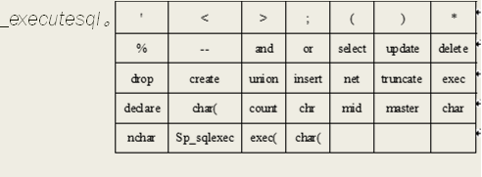

* + - 1. **在代码审查中查找SQL注入漏洞**
         1. 代码审查时，注意查找程序代码中的SQL注入漏洞，不同的编程语言可能存在的注入漏洞的点也不同

不同语言的关键字

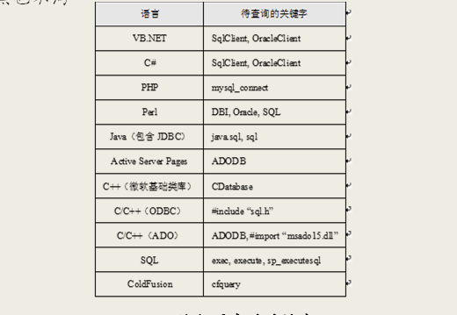

* 1. **8.3XSS 跨站脚本漏洞** 
     1. **XSS原理解析**
        1. JavaScript可以用来获取用户的Cookie 、改变网页内容、URL调转等，存在XSS漏 洞的网站，就可能会被盗取用户Cookie,、黑掉页面、导航到恶意网站等，而攻击 者需要做的仅仅是利用网页开发时留下的漏洞，通过巧妙的方法向Web页面中注 入恶意JavaScript代码。

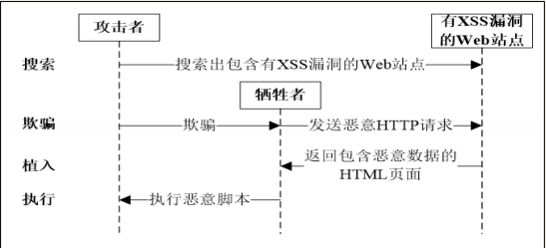

* + - 1. 下面是一段简单的XSS漏洞实例，其代码功能是接收用户在Index.html页面中提交的数 据，再将数据显示在PrintStr页面。
         1. Index.html 页面代码如：

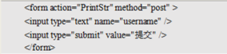

* + - * 1. PrintStr 页 面代码如下：

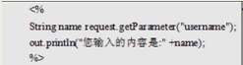

* + - 1. 当攻击者输入<script>alert(xss/)</scrip>时，将触发XSS攻击。
      2. 攻击者可以在<script>与</script>之间输入JavaScript代码，实现一些“特殊效果”。在真实的攻击中，攻击者不仅仅弹出一个alert框，通常还使用<scriptsrc="<http://www.secbug.org/x.txt>"></scrip>方式来加载外部脚本，而在x.txt中就存放着攻击者的恶意JavaScript代码，这段代码可能是用来盗取用户的Cookie，也可能是监控 键盘记录等。
    1. **XSS类型**
       1. **反射型XSS**
          1. XSS主要被分为三类，分别是：反射型、存储型和DOM型。
          2. 反射型XSS也被称为非持久性XSS。当用户访问一个带有XSS代码的URL请求时,服 务器端接收数据后处理，然后把带有XSS代码的数据发送到浏览器，浏览器解析 这段带有XSS代码的数据后，最终造成XSS漏洞。这个过程就像一 次反射，故称为 反射型XSS。
          3. 下面举例说明反射型XSS跨站漏洞。

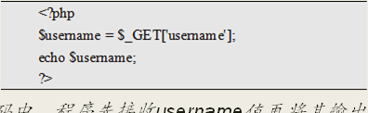

* + - * 1. 在这段代码中，程序先接收username值再将其输出，如果恶意用户输入username = <script>alert('xss')</script>，将会造成反射型XSS漏洞。
        2. 假如http://www.secbug.org/xss.php存在XSS反射型跨站漏洞，那么攻击者的攻击 步骤可能如下：

（1）用户test是网站[www.secbug.org](http://www.secbug.org/)的忠实粉丝，此时正泡在论坛看信息。

（2）攻击者发现www.secbug.org/xss.php存在反射型XSS漏洞，然后精心构 造JavaScript代码，此代码可以盗取用户Cookie发送到指定的站点 www.xxser.com。

（3）攻击者将带有反射型XSS漏洞的URL通过站内信发送给用户test，站内 信为一些诱惑信息，目的是为让用户test单击链接。

（4）假设用户test单击了带有XSS漏洞的URL，那么将会把自己的Cookie发送 到网站www.xxser.com。

（5）攻击者接收到用户test的会话Cookie，可以直接利用Cookie以test的身份 登录www.secbug.org，从而获取用户test的敏感信息。

以上步骤通过使用反射型XSS漏洞达到以test的身份登录网站的效果，这就是XSS较严重的危害。

* + - 1. **存储型XSS**
         1. 存储型XSS又被称为持久性XSS，存储型XSS是最危险的一种跨站脚本。
         2. 允许用户存储数据的Web应用程序都可能会出现存储型XSS漏洞，当攻击者提交一 段XSS代码后，被服务器端接收并存储。当攻击者再次访问某个页面时,这段XSS代 码被程序读出来响应给浏览器，造成XSS跨站攻击，这种攻击就是存储型XSS。
         3. 存储型XSS与反射型XSS、DOM型XSS相比，具有更高的隐蔽性，危害性也更大。 它们之间最大的区别在于反射型XSS与DOM型XSS的执行都必须依靠用户手动去触 发，而存储型XSS却不需要。
         4. 下面是一个比较常见的存储型XSS场景示例。

在测试是否存在XSS时，首先要确定输入点与输出点，例如，若要在留言内 容上测试XSS漏洞，首先就要去寻找留言内容输出（显示）的地方是在标签内还是在标签属性内，或者在其他什么地方，如果输出的数据在标签属性内，那么XSS代码是不会被执行的。如：



* + - * 1. JavaScript代码虽然成功地插入到了HTML中，但却无法执行，因为XSS代码出现在 Value属性中，被当作值来处理，最终浏览器解析HTML时，将会把数据以文本的 形式输出在网页中。
        2. 确定了输出点之后，就可以根据相应的标签构造HTML代码来闭合。插入下面的XSS代码到上面的代码中：

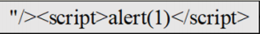

* + - * 1. 最终在HTML文档中代码变为：



* + - * 1. 这样就可以闭合input标签，使输出的内容不在Value属性中，从而造成XSS跨站漏洞。
        2. 下面来测试具体的存储型XSS漏洞，步骤如下：

（1） 添加正常的留言，昵称为Xxser，留言内容为HelloWorld，使用Firebug（网页浏 览器 Mozilla Firefox下的一款开发类扩展）快速寻找显示标签，发现标签为：



（2）如果显示区域不在HTML属性内，则可以直接使用XSS代码注入。如果不能得知 内容输出的具体位置，则可以使用模糊测试方案，XSS代码如下：

<script>alert(document.cookie)</scrip>：普通注入。

"/script>alert(document.cookie)</script>：闭合标签注入。

</textarea>"><script>alert(document.cookie)</script>：闭合标签注入。

（3）在插入盗取Cookie的JavaScript代码后，重新加载留言页面，XSS代码在浏览器中 执行。

攻击者将带有XSS代码的留言提交到数据库，当用户查看这段留言时，浏览器会把XSS代码看作是正常的JavaScript代码来执行。因此，存储型XSS具有更高的隐蔽性。

* + - 1. **DOM XSS**
         1. DOM-based XSS漏洞是基于文档对象模型的一种漏洞，它是通过修改页面的DOM节点而形成的。DOM XSS也是一种反射型。

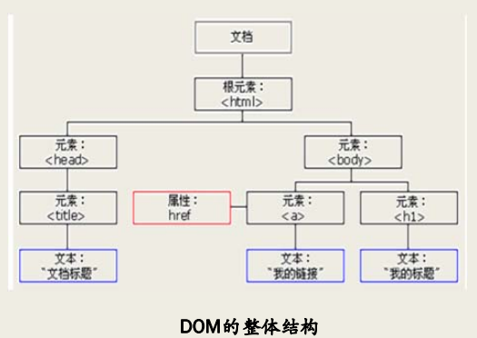

* + - * 1. DOM是代表文档的意思，而基于DOM型的XSS是不需要与服务器端交互的，它只 发生在客户端处理数据的阶段。下面给出一段经典的DOM型XSS示例。

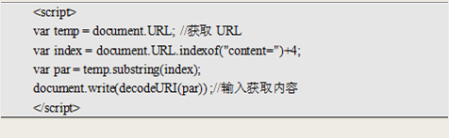

* + - * 1. 上述代码的意思是获取URL中content参数的值并输出，如果输入下面的代码，就 会产生 XSS漏洞：



* + 1. **查找XSS漏洞过程**
       1. 在目标站点上找到输入点，比如查询接口、留言板等。
       2. 输入一个“唯一”字符，单击提交后，查看当前状态下的源码文件。
       3. 通过搜索定位到唯一字符，结合唯一字符前后的语法构造script，并合理的 对HTML标签进行闭合。
       4. 提交构造的script，看是否可以成功执行，如果成功执行则说明存在XSS漏 洞。
    2. **XSS防御**
       1. XSS跨站漏洞最终形成的原因是对输入与输出没有严格过滤、在页面执行JavaScript等客户端脚本，如果要防御XSS就意味着只要将敏感字符过滤,即可修补XSS跨站漏洞。下面将介绍几种XSS过滤方法供读者选择。
       2. **通用处理**
          1. 对存在跨站漏洞的页面参数的输入内容进行检查、过滤。例如对[ %!~@#$^*()=|{}\\<>/? ]等符号的输入进行检查过滤
          2. 对页面输出进行编码
          3. HtmlEncode：将在HTML中使用的输入字符串编码。
          4. HtmlAttributeEncode：将在HTML属性中使用的输入字符串编码。
          5. JavaScriptEncode：将在JavaScript中使用的输入字符串编码。
          6. UrlEncode：将在“统一资源定位器（URL）”中使用的输入字符串编码。
          7. VisualBasicScriptEncode：将在Visual Basic脚本中使用的输入字符串编码。
          8. XmlEncode：将在XML中使用的输入字符串编码。
          9. XmlAttributeEncode：将在XML属性中使用的输入字符串编码。
       3. **使用XSS防护框架**
          1. 使用XSS防护框架，如：ESAPI、ANTIXSS。ESAPI是OWASP（Open Web Application SecurityProject，开放式Web应用程序安全项目）提供的一套API级别的Web应用解决方案。AntiXSS是微软推出用于防止XSS的一个类库，AntiXSS的工作机制与[ASP.NET](http://asp.net/)编码函数不同，AntiXSS使用一个信任字符的白名单，而[ASP.NET](http://asp.net/)的默认实现是一个有限的不信任字符的黑名单，AntiXSS只允许已知安全的输入，因此它提供的安全性能要超过试图阻止潜在有害输入的过滤器。另外，AntiXSS库的重点是阻止应用程序的安全漏洞，而[ASP.NET](http://asp.net/)编码主要关注防止HTML页面显示不被破坏。
  1. **8.4CSRF**
     1. **基本概念**
        1. CSRF（Cross-Site Request Forgery）跨站请求伪造，也被称成为“one click attack” 或者“session riding”，通常缩写为CSRF或者XSRF，是一种对网站的恶意利用。 这听起来很像跨站脚本（XSS），但是它与XSS非常不同。XSS利用站点内的信任 用户，而CSRF则通过伪装成受信任用户的请求来利用受信任的网站。与XSS攻击相比，CSRF攻击往往不大流行（因此对其进行防范的资源也相当稀少）和难以防 范，所以被认为比XSS更具危险性。
        2. 可以这么理解CSRF攻击：某甲是某网站的合法用户，某攻击者盗用了某甲的身份， 以某甲的名义向服务器提交某些非法操作，而对服务器而言，这些请求操作都是合法的。CSRF的攻击者能够使用网站合法用户的账户发送邮件、获取被攻击者的 敏感信息、甚至盗走被攻击者的财产。
     2. **CSRF攻击原理**
        1. 当用户打开或登录某个网站时，浏览器与网站服务器之间将会产生一个会话，在这个 会话没有结束时，用户都可以利用自己的权限对网站进行某些操作。而CSRF攻击正好 是建立在会话之上的。当用户登录了网上银行正进行转账业务时，恰好此用户的某个 QQ好友（攻击者）发来一条消息（URL），而这条消息其实是攻击者精心构造的转账 业务代码，且与用户正登录的是同一家网络银行，用户可能认为这个网站是安全的， 然而当用户打开了这条URL后，可能银行账户中的余额会被盗。
        2. 这是为什么呢？原因是此时浏览器正处在与网银网站的会话之中,用户发来的所有请求 都是合法的，而攻击者构造的这段代码正是以伪造的用户身份向服务器发送的转账操 作请求，这在服务器看来也是正常的。
        3. 例如，当用户user1想给用户xxser转账1000元，那么当user1单击提交按钮后，可能会 向网银服务器发送如下请求：



* + - 1. 而攻击者仅需改变一下user参数与money参数，即可完成一次“合法”的攻击, 如下面的代码：



* + - 1. 当用户user1访问了攻击者伪造的URL后，就会自动向hack的账户中转入10000元。而这个转账对服务器来说是用户user1亲手转的，用户user1的账户和密码并没有破解， 银行的Web服务器也没有被入侵。
      2. CSRF攻击描述了以下两个重点：其一是CSRF的攻击是建立在浏览器与Web服务器 的会话中；其二是攻击者欺骗用户，诱导用户访问攻击者发来的URL。
      3. 攻击原理
         1. User C打开浏览器，访问受信任的Web A，输 入用户名和密码请求登录Web A。
         2. 在User C信息通过验证后，Web A产生Cookie 信息并返回给浏览器，此时User C登录Web A成功，可 以正常发送请求到Web A。
         3. User C未退出Web A之前，在同一浏览器中， 打开攻击者发来的网页访问Web B。
         4. Web B接收到User C请求后，返回一些攻击性 代码，并发出一个请求要求访问第三方Web A。
         5. 浏览器在接收到这些攻击性代码后，根据Web B的请求，在User C不知情的情况下携带Cookie信息， 向Web A发出请求。Web A并不知道该请求其实是由 Web B发起的，所以会根据User C的Cookie信息以C的 权限处理该请求，导致来自Web B的恶意代码被执行。

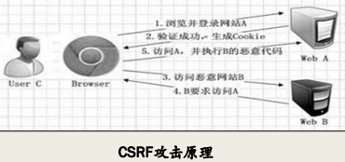

* + 1. **CSRF攻击场景**
       1. DVWA（Damn Vulnerable Web Application）是一个用来进行安全脆弱性鉴定的 PHP/MySQL Web应用，简单地说，DVWA就是一个很容易受到攻击的PHP/MySQL Web应用程序。DVWA主要用来帮助安全专业人员在法律环境中测试他们的技能和 工具，帮助Web开发人员更好地了解保护Web应用程序的过程。
       2. 下面在DVWA平台上来演示CSRF攻击。
          1. 使用管理员身份登录DVWA后，进入修改密码页面进行密码修改，如图所示， 在这个页面中可以发现，修改密码时未对原密码进行验证，也就是说，不需要知 道原密码就可以修改密码，由此判断此页面可能存在CSRF漏洞。

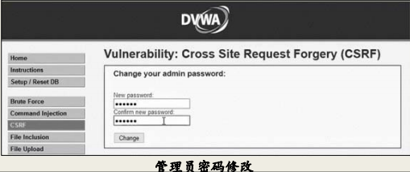

* + - * 1. 在修改密码时，使用Burp Suite（Burp Suite 是用于攻击web 应用程序的集 成平台）拦截请求，拦截到的请求报文如图所示。

观察请求，发现没有一次性token限制，referer也无特殊限制，这时大致可以 判断，管理员密码修改功能可能存在CSRF漏洞。

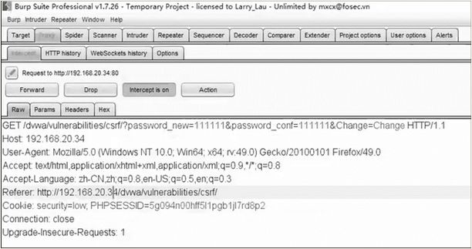

* + - * 1. 通过Burp Suite进行请求重放，可以发现管理员密码被成功修改，如图所示

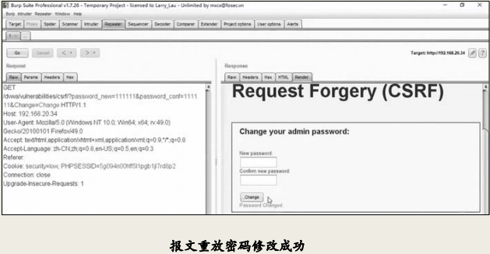

* + - * 1. 接下来构造诱惑链接。将管理员密码修改链接包装成如图所示的网页，以 发送给用户并诱使用户访问。

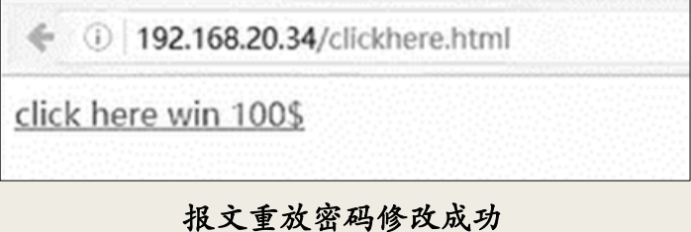

* + - * 1. 而该链接的HTML代码如下：

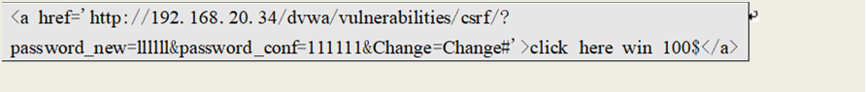

* + - * 1. 此时只要用户在保持着登录的状态下单击该链接，攻击者就可以成功修改 管理员密码，该链接被用户单击后的页面显示如图所示，图中用椭圆圈住的内容 说明密码已被修改。

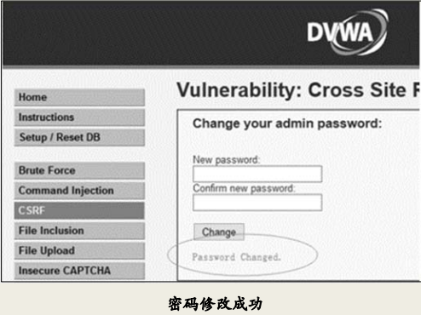

* + 1. **查找CSRF漏洞**
       1. 下面给出查找CSRF漏洞的常见方法：
          1. 对目标网站进行踩点，对增删改的地方进行标记，并观察其逻辑。例 如修改管理员账号时不需要验证旧密码、提交留言的动作、关注XX微博的动 作等等。
          2. 提交操作(GET/POST)，观察HTTP头部的referer，并验证后台是否有 referer及token限制。可以使用工具抓包，然后修改/删除referer后重放，查 看是否可以正常提交。
          3. 确认Cookie的有效性。查看退出或者关闭浏览器后，是否存在Session 没有过期的情况。
    2. **预防CSRF**
       1. 预防CSRF攻击不像预防其他漏洞那样复杂，只需要在网站的关键部分增加一些操 作就可以防御CSRF攻击。
          1. 验证用户提交数据的referer信息。
          2. 对关键操作增加token参数，token值必须随机，每次都不一样。
          3. 设置会话过期机制，例如20分钟内用户无操作，则自动退出登录。
          4. 敏感信息修改时需要对用户身份进行二次认证，比如修改账号、支付 操作等。
  1. **8.5文件上传漏洞**
     1. **概述**
        1. 由于业务功能的需要，大多Web站点都有文件上传的功能，例如用户注册时可以 上传头像、证件信息等。若Web应用程序在处理用户上传的文件时没有判断文件 的扩展名是否在允许的范围内就直接把文件保存在服务器上，这样就给攻击者往 服务器上传具有破坏性的程序开启了大门。文件上传漏洞就是指由于程序员在用 户文件上传功能方面的控制不足或处理缺陷而导致的用户可以越过其本身权限向 服务器上传可执行的动态脚本文件。这些上传的文件可以是木马、病毒、恶意脚 本或者WebShell（WebShell是以ASP、PHP、JSP或者CGI等网页文件形式存在的一 种命令执行环境，也可以将其称之为一种网页后门）等。这种攻击方式是最为直 接和有效的，网站的文件上传功能本身并没有问题，有问题的是文件上传后服务 器怎么处理和解释文件。如果服务器对上传文件的处理逻辑做的不够安全，就会 导致严重的后果。
     2. **文件上传漏洞利用场景**
        1. 图示

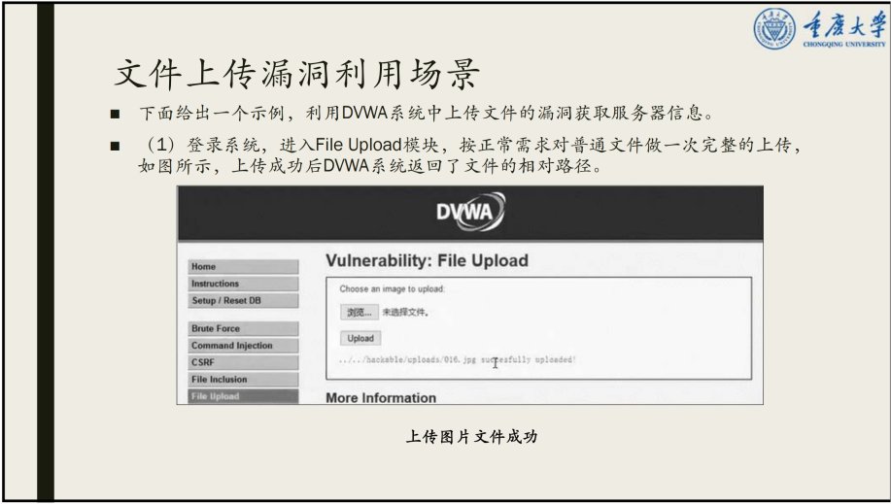

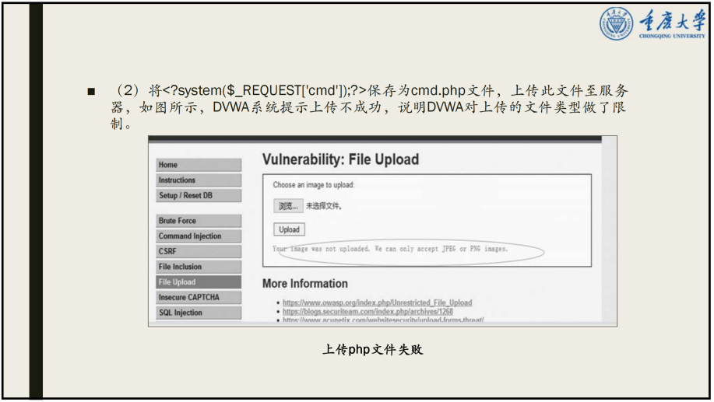

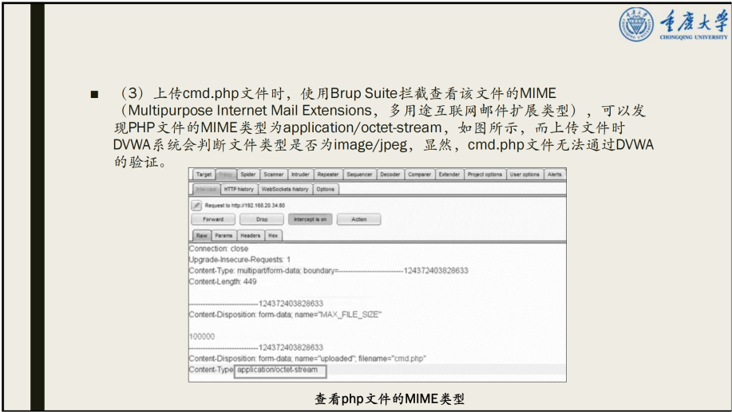

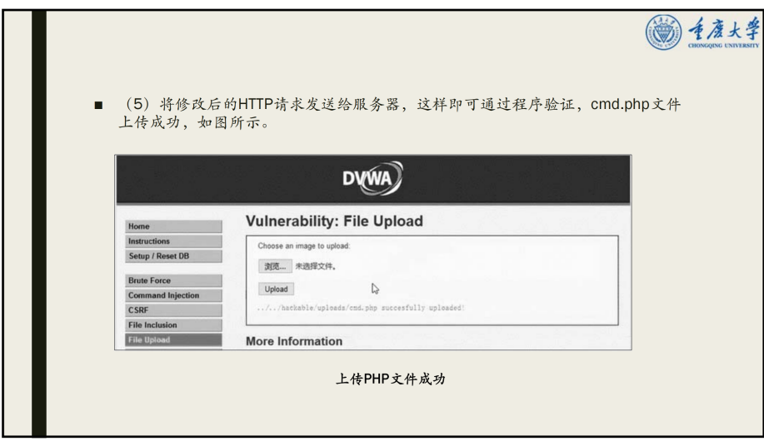

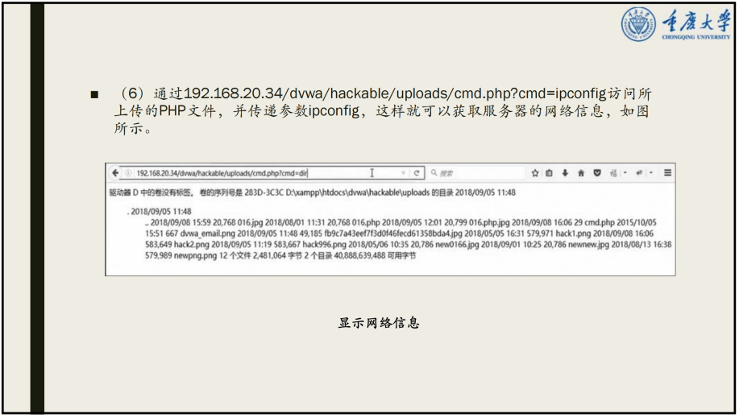

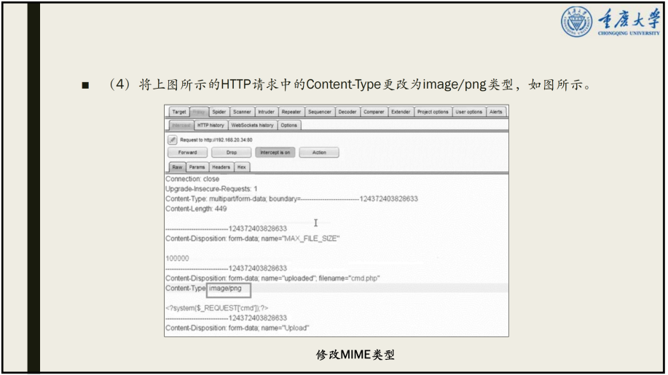

* + 1. **文件上传漏洞的测试流程**
       1. 先按照正常的上传要求做一次完整的上传，上传过程中可抓取数据包，查 看数据包及返回结果等。
       2. 尝试上传不同类型的恶意脚本文件，比如abc.jsp、a.php文件。
       3. 查看系统是否在前端做了上传限制，如文件类型、文件大小的限制，并尝 试使用不同方式绕过这些限制，如路径绕过、MIME类型绕过。
       4. 利用报错或者猜测等其他方式得到木马路径，连接即可访问。
    2. **文件上传防御**
       1. 在服务器上存储用户上传的文件时，对文件进行重命名。
       2. 检查用户上传的文件的类型和大小。
       3. 禁止上传危险的文件类型（如：.jsp、.exe、.sh、.war、.jar等）。
       4. 检查允许上传的文件扩展名白名单，不属于白名单内，不允许上传。
       5. 上传文件的目录必须是HTTP请求无法直接访问到的。如果需要访问上传目 录，必须上传到其他（和Web服务器不同的）域名下，并设置该目录为不可执行。

1. **9WEB网站测试**
   1. **9.1WEB网站概念**
      1. WEB网站的概念
         1. 大多数WEB网站都是采用B-S结构 。
         2. 能够交付一组复杂的内容和功能给大量的终端用户。
         3. WEB网站测试是用于测试高质量Web应用系统的过程，它借用了许多传统软件测试和系统测试的概念和原理。
   2. **9.2WEB网站的特点**
      1. **网络集约性**
         1. 就本质而言，一个Web网站是网络集约的。它可以驻留在网络上，并且服务 于变化多样的客户群的需要。例如时下流行的门户网站或者网络游戏。它们 都可以看成一个完善的大型Web应用系统，服务于各种客户群，但其本身只 需要一个服务器端，用各式各样的客户端满足不同要求的客户
      2. **内容驱动性**
         1. 一般来说，Web网站不是为了某个或某些特定用户量身定做的，它们一般都 拥有一个广大的服务群体，其服务的内容，往往由这些群体的要求所决定。 在大多数情况下，一个Web网站的主要功能是使用HTML（超文本标记语言） javascript等语言来表示文本、图形、音频、视频内容给终端用户
      3. **持续演化性**
         1. 不同于传统的、按一系列规律发布进行演化的应用软件（如微软每隔1-2年发 布新的Office办公软件），Web网站一般是采取持续演化的模式。对于某些 Web应用而言，按小时为单位进行更新都是司空见惯的
      4. **即时性**
         1. Web网站具有其他任何软件类型中都没有的即时性，或者称为快速性。对于 某些较大规模的Web网站，开发时间往往也只有几周或者几天，适度复杂的 Web页面可以仅在几小时内完成。这要求开发者必须十分熟练于开发Web应 用所需的压缩时间进度的规划、分析、实现以及测试方法
      5. **安全性**
         1. Web网站通过网络访问，为了提高系统效率，需要限制访问终端的用户的数 量。为了保护敏感内容，必须提供安全的数据传输模式。因此要求Web网站 必须有一定的安全性保障
      6. **美观性**
         1. 良好的观感会使一个Web网站锦上添花。在某种应用已经被市场广泛接受或 者定义为标准时，美观性可能和技术在同样程度上影响该应用的成功
   3. **9.3网页测试**
      1. **功能测试**
         1. **链接测试**
            1. 什么是链接？

链接是Web 网站的一个主要特征，它是在页面之间切换和引导用户去一些未 知地址页面的主要手段。

* + - * 1. 链接测试的内容：

测试所有链接是否按指示的那样确实链接到了应该链接的页面；

测试所链接的页面是否存在；

保证Web 网站上没有孤立的页面。所谓孤立页面是指没有链接指向该页面， 只有知道正确的URL 地址才能访问。

* + - * 1. 链接测试可以手动进行，也可以自动进行。
        2. 链接测试必须在集成测试阶段完成，也就是说，在整个Web 网站的所有页面开发 完成之后进行链接测试。
      1. **表单测试**
         1. 什么是表单？

表单就是一些需要在线显示和填写的表格。

表单有一些标准操作，如确认、保存、提交等。

* + - * 1. 例1：如果使用表单来进行在线注册，要确保提交按钮能正常工作，当注册完成后应 返回注册成功的消息。
        2. 例2： 如果使用表单收集配送信息，应确保系统能够正确处理这些数据，最后能让顾 客收到数据包。

需要验证服务器能正确保存这些数据；

后台运行的程序能正确解释和使用这些信息。

* + - * 1. 例3：当用户使用表单进行用户注册、登录、信息提交等操作时，必须测试提交操作的完整性。

用户填写的出生日期与职业是否恰当；

填写的所属省份与所在城市是否匹配；

如果使用了默认值，还要检验默认值的正确性；

如果表单某个字段只能接受指定的某些值，则对这个字段也要进行测试。

* + - 1. **数据校验**
         1. 目的：根据业务规则，需要对用户输入进行校验，则要保证这些校验功能正常工作。
         2. 例如：

省份的字段可以用一个有效列表进行校验。

需要验证列表完整性；

程序是否正确调用了该列表；

列表操作是否正确，如在列表中添加一个测试值。

数据校验测试和表单测试可能会有一些重复。

* + - 1. **Cookies 测试**
         1. 什么是Cookies？

Cookie是一个由网页服务器放在您硬盘上的非常小的文本文件. 它本质上就像您的身份证明 一样，并且不能像代码那样被执行或被用来散布病毒。它只能被您使用并且只能由提供的服务 器读取.

* + - * 1. 使用Cookie的目的

帮您节约时间。如果您自定义页面，或注册产品或服务。cookie记住您的身份.当下一次您再次访问的时候，将显示您需要的信息，将帮您填入任何您已经回答过的问题。

* + - * 1. Cookies 通常用来存储用户信息和用户在某些应用系统上的操作序列，当一个用户使用Cookies 访问了某一个应用系统时，Web 服务器将发送关于用户的信息，并把该信息以Cookies 的形式存 储在客户端计算机上，这可用来创建动态和自定义页面或者存储登录等信息。
        2. 测试内容：

Cookies是否能正常工作；

Cookies是否按预定的时间进行保存；

刷新对Cookies 有什么影响等。

* + - * 1. 举例：

如果在cookies 中保存了注册信息，应确认该cookie 能够正常工作而且已对这些信息进行 加密。

如果使用cookie 来统计次数，需要验证次数累计正确。

* + 1. **可用性测试**
       1. **导航测试**
          1. 在不同的用户接口控制之间，例如按钮、对话框、列表和窗口等；
          2. 或在不同的连接页面之间，
          3. 导航描述了用户在一个页面内操作的方式。
          4. 导航测试的内容

导航是否直观？

Web 系统的主要部分是否可以通过主页访问？

Web系统是否需要站点地图、搜索引擎或其他的导航器帮助？

测试Web 系统的页面结构；

导航条、菜单、连接的风格是否一致？

各种提示是否准确，确保用户凭直觉就知道是否还有内容，内容在什么地方。

最好让最终用户参与导航测试，效果将更加明显。

* + - 1. **图形测试**
         1. 在Web 网站中，适当的图片和动画既能起到广告宣传的作用，又能起到美化页面 的功能。一个Web 网站的图形可以包括图片、动画、边框、颜色、字体、背景、 按钮等。
         2. 图形测试内容

要确保图形有明确的用途，图片或动画不要胡乱地堆在一起，以免浪费传输时间。图片尺寸要尽量地小，并且要能清楚地说明某件事情。

验证所有页面字体的风格是否一致。

背景颜色应该与字体颜色和前景颜色相搭配。

图片的大小和质量也是一个很重要的因素，一般采用JPG 或GIF 压缩。

* + - 1. **内容测试**
         1. 内容测试的目的：

内容测试用来检验Web 网站提供信息的正确性、准确性和相关性。

* + - 1. **整体界面测试**
         1. 整体界面测试是对整个Web 系统的页面结构设计的测试，是用户对系统的一个整体感受。
         2. 例如，当用户浏览Web 网站时，应考虑

是否感到舒适？

是否凭直觉就知道要找的信息在什么地方？

整个Web 应用系统的设计风格是否一致？

* 1. **9.4功能测试**
     1. 功能测试包括以下内容：
     2. **数据库测试**
        1. 数据库在Web 网站中的作用
           1. 数据库为Web 网站的管理、运行、查询和实现用户对数据存储的请求等提供空间。
           2. 在Web 应用中，最常用的数据库类型是关系型数据库，可以使用SQL 对信息进行处理。
        2. 两种主要数据库错误
           1. 数据一致性错误：主要是由于用户提交的表单信息不正确而造成的。
           2. 输出错误：主要是由于网络传输速度或程序设计问题等引起的。
        3. 数据库测试就要针对这两种情况，分别进行测试。
     3. **WEB网站特定的功能需求测试**
        1. 测试人员需要对WEB网站特定的功能需求进行验证。
        2. 测试的依据：程序需求规格说明书
     4. **设计语言测试**
        1. 不同的Web 设计语言版本的差异可以引起客户端或服务器端严重的问题；
        2. 尤其在分布式环境中开发时，开发人员都不在一起，这个问题就显得尤为重要。
        3. 测试的语言，除了HTML 的版本问题外，不同的脚本语言，例如使用Java、JavaScript、ActiveX、VBScript或Perl 等开发的应用程序也要在不同的版本上进行验证。
  2. **9.5性能测试**
     1. **压力测试**
        1. **Web 服务的特点：**
           1. Web 服务处于分布式计算的核心位置，它们之间的交互通常很难测试。
           2. 分布式开发可能使 Web 服务的开发变得越来越容易隐藏错误
        2. 压力测试是检测这类代码错误的一种有效方法。
        3. **压力测试的目的**
           1. 压力测试目的是要弄清楚被测试的 Web 服务是不是不仅能做我们认为它能做的事，而且在被施加了某些高强度压力的情况下仍然继续正常运行。
        4. **压力测试的内容**
           1. 压力测试必须对 Web 服务应用以下四个基本条件进行有效的压力测 试。
           2. 重复（Repetition）：测试的重复就是一遍又一遍地执行某个操作或功能。比如重复调用一个 Web 服务，确定一个操作能否正常执行，并且能否继续在每次执行时都正常
           3. 并发（Concurrency）：并发是同时执行多个操作的行为。换句话说，就是在同 一时间执行多个测试，例如在同一个服务器上同时调用许多 Web 服务
           4. 量级（Magnitude）： 压力测试系统应该应用于产品的另一个条件，需要考虑每个操作中的负载量，即也要尽量给产品增加负担。例如，改变数据的大小、改变时间延迟的长度、资金数量的转移、输入速度以及输入的变化等
           5. 随机变化：任何压力系统都多多少少具有一些随机性。随机使用前面的压力原则 中介绍的无数变化形式，就能够在每次测试运行时应用许多不同的代码路径
        5. 压力测试用例参考模板（打印PPT）

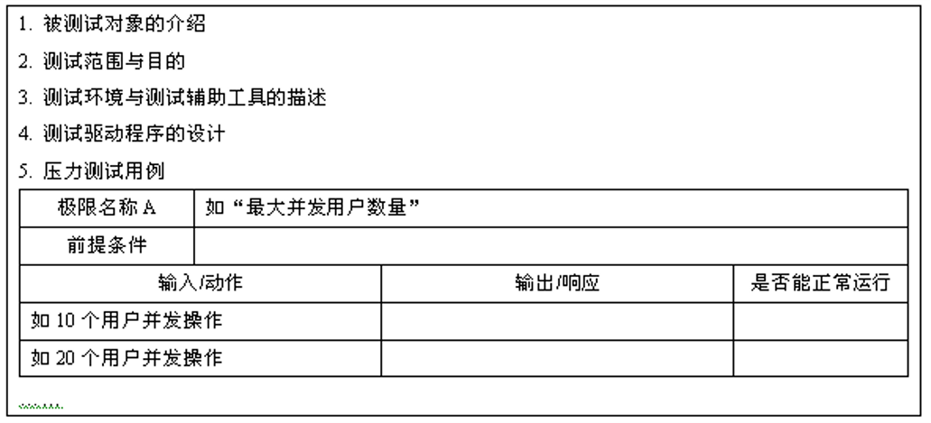

* + 1. **连接速度测试**
       1. 用户连接方式的不同：
          1. 电话拨号上网；
          2. 宽带上网；
          3. 局域网；
          4. 有限电视网；
          5. 光纤网；
          6. 电力网。
       2. 不管用户使用那种方式的不同，系统都不能让用户可以等较长的时间。
       3. 连接速度测试的目的，就是要保证在许可的时间内响应用户的请求
       4. 举例：
          1. 如果访问一个页面Web 系统响应时间太长（例如超过5 秒钟），用户就会因失去 耐心而离开。
          2. 有些页面有超时的限制，如果响应速度太慢，用户可能还没来得及浏览内容，就需要重新登录了。
          3. 如果连接速度太慢，还可能引起数据丢失，使用户得不到真实的页面。
    2. **负载测试**
       1. 负载测试的目的：负载测试是为了测量Web 系统在某一负载级别上的性能，以保证Web 系统在需求范围内能正常工作。
       2. 负载测试内容：
          1. 某个时刻同时访问Web 系统的用户数量；
          2. 在线数据处理的数量。
       3. 例如：
          1. 系统最多能允许多少个用户同时在线？
          2. 如果超过了这个数量，会出现什么现象？
          3. 系统能否处理大量用户同时对同一个页面的请求？
  1. **9.6安全性测试**
     1. **目录测试**
     2. **SSL套接字测试**
     3. **登录验证**
     4. **日志文件**
     5. **脚本语言**
  2. **9.7兼容性测试**
     1. **平台测试**
        1. 平台测试就是要测试兼容性问题：
        2. 同一个应用可能在某些操作系统下能正常运行，但在另外的操作系统下可能 会运行失败。
        3. 因此，在Web 系统发布之前，需要在各种操作系统下对Web 系统进行兼容性测试。
     2. **浏览器测试**
        1. 来自不同厂商的浏览器对Java，、JavaScript、ActiveX、plug-ins 或不同的HTML 有不同的支持
        2. 框架和层次结构风格在不同的浏览器中也有不同的显示，甚至根本不能显示。 不同的浏览器对安全性和Java 的设置也不一样
     3. **分辨率测试**
        1. 页面版式在1280x720、1920x1080 或1366x768 的分辨率模式下是 否显示正常?
     4. **连接速率测试；**

1. **10自动化测试**
   1. **10.1概述**
      1. 自动化测试是把以人为驱动的测试行为转化为机器执行的一种过程。通常，在设 计了测试用例并通过评审之后，由测试人员根据测试用例中描述的规程一步步执 行测试，得到实际结果与期望结果的比较。在此过程中，为了节省人力、时间或 硬件资源，提高测试效率，便引入了自动化测试的概念
      2. Bret Pettichord 在<<自动化测试的7个步骤>>中说：“我们对自动化测试充满了 希望，然而，自动化测试却经常带给我们沮丧和失望；虽然，自动化测试可以把 我们从困难的环境中解放出来，在实施自动化测试解决问题的同时，又带来同样 多的问题”
      3. 自动化测试节省人力，节省时间，得到的数据更精确些，而且操作的可重复性和Bug 的可重现性更强一些，而软件行业的测试有节约成本，提高效率的需求自动化测试通过编写测试代码来代替手工的重复性测试工作，对经常需要多次回归的测试用例进行代码化，可以提高测试效率、解放人力。为了使线上环境更加稳定，可以将软件的核心功能与业务脚本化，进行线上巡检，使线上生产环境更加稳定。
   2. **10.2手工测试的优劣**
      1. **优点**
         1. 测试用例的设计
         2. 界面和用户体验测试
         3. 逻辑判断的正确性检查
      2. **局限性**
         1. 通过手工测试无法做到覆盖所有代码路径;
         2. 许多与时序、死锁、资源冲突、多线程等有关的错误通过手工测试很难捕捉 到
         3. 在系统负载、性能测试时，需要模拟大量数据、或大量并发用户等各种应用场合时，也很难通过手工测试来进行
         4. 在进行系统可靠性时，需要模拟系统运行十年、几十年，以验证系统能否稳 定运行，也是手工测试无法模拟的。
         5. 如果有大量（几千）的测试用例，需要在短时间内完成，手工测试又怎么办呢？
         6. 测试可以发现错误，并不能表明程序的正确性
   3. **10.3自动化测试手段**
      1. **UI自动化测试**
      2. **接口自动化测试**
      3. **单元自动化测试**
   4. **10.4优缺点**
      1. **优点**
         1. 能执行更多更频繁的测试，使某些测试任务的执行比人工测试更高效，缩短软件开发测试周期，可以更快地将软件推向市场；
         2. 更好地利用资源，利用整夜或周末空闲的设备执行自动化测试,测试效率高，可以 充分利用硬件资源；
         3. 可以对程序的新版本自动执行回归测试；
         4. 可以执行一些人工测试有困难或不可能进行的测试如负载、性能测试；
         5. 自动测试具有一致性和可重复性的特点，而且测试更客观，提高了软件的信任度；
         6. 增强测试的稳定性和可靠性；
         7. 提高软件测试的准确度和精确度，增加软件信任度；
         8. 将任务自动化，让测试人员投入更多的精力设计出更多更好的测试用例，提高测试准确性和测试人员的积极性。
      2. **缺点**
         1. 自动化测试不能完全代替人工测试；
         2. 不能立即降低测试投入，提高测试效率；
         3. 不能保证100％的测试覆盖率；
         4. 需要更长的时间去分析和隔离所发现的缺陷；
         5. 一种测试工具不完全适用于所有测试；
         6. 自动测试不一定减轻工作量；
         7. 测试进度可能不一定缩短；
         8. 自动化测试的普遍应用存在局限；
         9. 工具本身并没有想象力和灵活性，根据报道，自动化测试只能发现15％的缺陷，而人工测试可以发现85％的缺陷；
         10. 自动化测试工具在进行功能测试时，其准确的含义是回归测试工具，这时工具不能发现更多的新问题，但可以保证对已经测试过部分的准确性和客观性；
         11. 自动化测试不能提高测试的有效性,只是用于提高测试的效率，即减少人工测试的时间；
         12. 自动化测试不具有想象力
             1. 自动化测试是通过测试软件进行，自动测试工具本身不具有想象力，测试过程只是按照运行命今执行而人二测试时可以直接判断测试结果的正确性，而百动测试许多情况下测试结果还需要大工干预判断。
             2. 人工测试可以处理意外事件，如网络连接中断，此时必须重新建立连接。手工测试时可以及时处理该意外，而自动化测试时该意外事件一般都会导致测试的中正
         13. 自动化测试不利于测试人员积累测试经验；
         14. 自动测试对测试质量的依赖性较大，在确保测试质量的前提下，实施自动化测试才有意义；
         15. 自动测试在刚开始执行时，工作效率并不一定高于手动测试，只有当整个自动测试系统成熟，且测试工程师熟练掌握测试工具后，工作效率才会随着测试执行次数的增加而提高。
         16. 自动测试的成本可能高于人工测试。自动测试的成本大致有以下几个部分组成:
             1. 自动测试开发成本；
             2. 自动测试运行成本；
             3. 自动测试维护成本和其他相关任务带来的成本；
             4. 软件的修改带来测试脚本部分或全部修改，就会增加测试维护的开销
   5. **10.5手工测试与自动化测试的情况比较**
      1. 图示

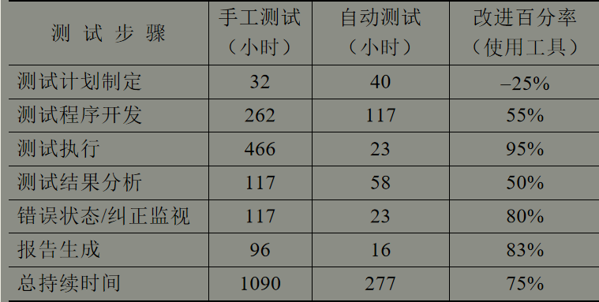

* 1. **10.6对自动化测试的误解**
     1. 希望将所有测试活动自动化。
     2. 购买一个测试工具，满足所有自动化测试需求。
     3. 马上减轻测试工作负担。
     4. 在缩短进度上立竿见影。
     5. 期望自动产生测试计划。
     6. 达到100%的测试覆盖率
  2. **10.7适用范围**
     1. **不适合自动化测试情况**
        1. 定制型项目（一次性的）
        2. 项目周期很短的项目
        3. 业务规则复杂的对象
        4. 美观、声音、易用性测试
        5. 测试很少运行，如：一个月只运行一次
        6. 软件不稳定
        7. 涉及物理交互
     2. **适合自动化测试情况**
        1. 产品型项目
        2. 增量式开发、持续集成项目
        3. 能够自动编译、自动发布的系统
        4. 回归测试
        5. 多次重复、机械性动作
        6. 需要频繁运行测试
  3. **10.8前提**
     1. 实施自动化测试之前需要对软件开发过程进行分析，以观察其是否适合使用自动化测试。通常需要同时满足以下条件
        1. 产品本身特征具有长期可维护性；
        2. 软件需求变动不频繁；
           1. 项目中的某些模块相对稳定，而某些模块需求变动性很大。我们便可对相对稳定的模块进行自动化测试，而变动较大的仍是用手工测试。
        3. 项目周期足够长
           1. 由于自动化测试需求的确定、自动化测试框架的设计、测试脚本的编写与调试均 需要较长的时间来完成。如果项目的周期比较短，没有足够的时间去支持这样一 个过程，那么不便自动化测试。
        4. 产品本身非紧迫的大项目；
        5. 产品结构相对复杂；
        6. 资源投入相对充裕；
        7. 在手工测试无法完成，需要投入大量时间与人力时也需要考虑引入自动化测试。比如性能测试、配置测试、大数据量输入测试等
  4. **10.9成本**
     1. 实现成本
     2. 人力成本
     3. 新技术的风险
     4. 被自动化的功能是否需要大量的人工劳动
        1. 有的人说：“从管理的角度来说，100% 的自动化目标只是一个从理论上可 能达到的，但是实际上达到 100% 的自动化的代价是十分昂贵的。一个40- 60% 的利用自动化的程度已经是非常好的了。达到这个级别以上将增加测试 相关的维护成本
  5. **10.10过程**
     1. 利用自动化测试工具，经过对测试需求的分析，设计出自动化测试用例，从而搭 建自动化测试的框架，设计与编写自动化脚本，测试脚本的正确性，同样需要经 历需求分析、计划、测试用例设计、测试、评估

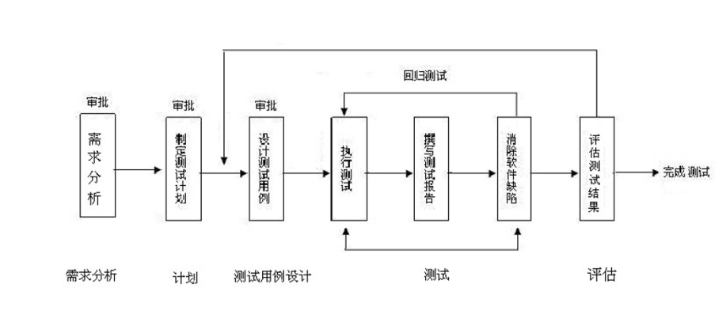

* 1. **10.11测试工具选型的原则**
     1. 目前还没有一个单一的测试工具能用来完成所有的测试需求。
     2. 测试工具品种不一，功能性能各异。对自动测试工具的适当选择，很大程度上决定了该工具能否获得相应的投资回报。
     3. 测试工具分为两类：
        1. 找错工具（fault-finding）：根据既定的测试标准寻找被测程序中的缺陷，包括静态分析工 具（一些白盒测试工具例如parasoft的jtest含有该功能）、动态测试工具（市面众多的测试 工具robot、winrunner、qarun等）
        2. 测试支持工具：测试管理工具（如testmanager、testdirecter等）、其他支持工具（如clearquest、clearcase等）。
     4. 自动化测试工具选型的参考性原则，[testage.net](http://testage.net/)建议：
        1. 选择尽可能少的自动化产品覆盖尽可能多的平台，以降低产品投资和团队的学习成本；
        2. 测试流程管理自动化通常应该优先考虑，以满足为企业测试团队提供流程管理支持的需求；
        3. 在投资有限的情况下，性能测试自动化产品将优先于功能测试自动化被考虑;
        4. 在考虑产品性价比的同时，应充分关注产品的支持服务和售后服务的完善性;
        5. 尽量选择趋于主流的产品，以便通过行业间交流甚至网络等方式获得更为广泛的经验和支持;
        6. 应对测试自动化方案的可扩展性提出要求，以满足企业不断发展的技术和业务需求。
  2. **10.12采用技术**
     1. **录制回放**
        1. 录制回放技术是以前比较流行的脚本生成技术。
        2. 录制回放技术可以自动录制测试执行者所做的所有操作，并将这些操作写成工具 可以识别的脚本。工具通过读取脚本，并执行脚本中定义的指令，可以重复测试 执行者手工完成的操作。
        3. **优点**
           1. 可以很快得到可再现的测试比较结果。
           2. 自动产生可以直接使用的测试脚本。
           3. 自动准备测试数据
        4. **缺点**
           1. 脚本的维护性
           2. 效率问题
           3. 界面识别问题
     2. **脚本技术**
        1. 脚本技术是实现自动化测试最基本的一条要求，脚本语言具有与常用编程语言类 似的语法结构，并且绝大多数为解释型语言，可以方便的在IDE中对脚本进行编辑 修改。
        2. 任何一种脚本技术应该具备以下功能：
           1. 支持多种常用的变量和数据类型。
           2. 支持数组、列表、结构，以及其它混合数据类型。
           3. 支持各种条件逻辑，（IF、CASE等语句） 。
           4. 支持循环（FOR、WHILE） 。
           5. 支持函数的创建和调用。
           6. 支持文件读写和数据源连接
        3. **种类**
           1. 线性脚本

通过录制手工执行的测试用例时得到的脚本，这种脚本包含所有的击键（键盘和鼠标）、控制测试软件的控制键及输入数据的数字键，可以添加比较指令实现结果比较。

如果用户只使用线性脚本技术，即录制每个测试用例的全部内容，则每个测试用例可以通过脚本完整地被回放。

几乎任何可重复的操作都可以使用线性脚本技术自动化

优点

不需要深入工作或者计划；

可以快速开始自动化；

对实际执行操作可以审计跟踪；

用户不必是编程人员；

提供良好的（软件或工具）的演示

缺点

过程繁琐；

一切依赖于每次捕获的内容；

测试输入和比较是“捆绑”在脚本中的；

无共享或重用脚本；

容易受软件变化的影响；

修改代价大，维护成本高；

意外发生时脚本很容易与被测软件发生冲突，引起整个测试失败

* + - * 1. 结构化脚本

类似于结构化程序设计，含有控制脚本执行的指令，支持顺序、选择和循环

（叠代控制）3种基本控制结构，一个脚本可以调用另一个脚本。

由于引进其他指令改变控制结构，可以提高重用性，增加功能和灵活性，改 善维护性。需要一定的编程技术

优点：

健壮性更好，可以对一些容易导致测试失败的特殊情况进行处理；

可以批量执行许多类似的功能，例如需要重复的指令可以使用叠代结构；

可以作为模块被其他脚本调用。

缺点

脚本变得更加复杂，而且测试数据仍然“捆绑”在脚本中

* + - * 1. 共享脚本

共享脚本是脚本可以被多个测试用例使用。

这种脚本技术的思想是将一些常见任务单独编制脚本，当要执行这些任务的 时候，只需要在测试用例适当的地方调用这些脚本即可

优点：

以较少的开销实现类似的测试；

维护开销低于线性脚本；

减少了重复的脚本；

可以在共享脚本中添加更智能的功能；

缺点：

需要跟踪更多的脚本，文档、名字以及存储，如果管理得不好，很难找出适当的 脚本；

对于每个测试仍需要一个特定的测试脚本，因此维护脚本开销仍然比较高；

共享脚本通常针对被测软件的某一部分

* + - * 1. 数据驱动脚本

数据驱动脚本技术将测试输入存储到独立的（数据）文件中，而不是存储在 脚本中。脚本中存放控制信息。执行测试时，从文件而不是直接从脚本中读 取测试输入

优点：

可以快速增加类似的测试；

测试者增加新测试不必掌握工具脚本语言的技术；

对第二个及以后类似的测试无额外的维护开销。

缺点：

初始建立的开销较大

需要专业（编程）支持

必须易于管理

* + - * 1. 关键字驱动脚本

关键字驱动脚本技术实际上是较复杂的数据驱动技术的逻辑扩展。用关键字 的形式将测试逻辑封装在数据文件中，测试工具只要能够解释这些关键字即 可对其应用自动化。

关键字驱动脚本有如下特征：

测试脚本由控制脚本、测试文件、支持脚本组成；

控制脚本不再受被测软件或特殊应用的约束；

测试文件中使用关键字描述测试事例；

控制脚本依次读取测试文件中的每个关键字并调用相关的支持脚本

* + 1. **数据驱动**
    2. **关键字驱动**
    3. **业务驱动**
       1. 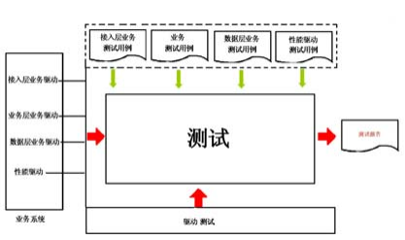
       2. **接入层业务驱动**
       3. **业务层业务驱动**
       4. **数据层业务驱动**
       5. **性能驱动**
    4. **比较**

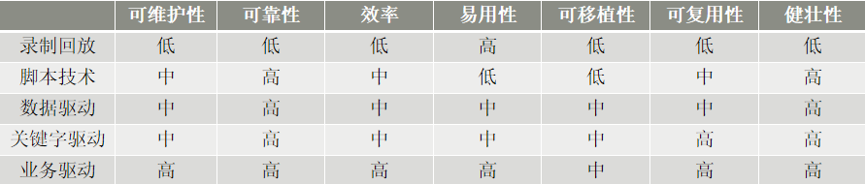

* 1. **10.13自动比较**
     1. **定义**
        1. 自动比较就是让测试工具自动完成实际输出和预期输出之间的比较任务
     2. **类型**
        1. 简单比较：又称无智能比较，在实际输出与预期输出之间寻求完全相同的匹 配
        2. 复杂比较 ：又称智能比较，允许用已知的差异来比较实际输出和预期输出
        3. 动态比较：在执行测试用例时进行的比较
        4. 执行后比较：在测试用例运行后执行的比较
  2. **10.14前处理和后处理**
     1. 在大多数测试用例中，开始测试之前要具备一些适当的先决条件。这些先决条件应该在测试之前实现，称为自动化的前处理。
     2. 每次测试执行过后需要进行恢复工作，称为自动化的后处理
     3. **特征**
        1. 数量多
        2. 成批量出现
        3. 类型重复多
        4. 容易自动化
     4. **自动化实现方式**
        1. **脚本**
           1. 前处理和后处理任务可以在脚本程序里执行，所以它们可以直接由测试执行工具来实 现。鉴于许多任务都很简单，因此可更有效地用共享脚本程序来执行它们。
        2. **命令行文件**
           1. 大多数前处理和后处理任务能用一些形式的命令文件来执行(像是命令程序、外壳脚 本或批处理文件等)。
  3. **10.15测试方案选择需要考虑的因素**
     1. 项目的影响：自动化测试能否帮助你的项目进度、覆盖率、风险？
     2. 复杂度：自动化是否容易实现，包括数据和其他环境的影响。
     3. 时间：自动化测试的实现需要多少时间？
     4. 早期需求和代码的稳定性：需求或早期的代码是否能证明是在范围内变化的？
     5. 维护工作量：代码是否能长期保持相对稳定？功能特性是否会进化？
     6. 覆盖率：自动化测试能否覆盖程序的关键特性和功能？
     7. 资源：测试组是否拥有足够的人力资源、硬件资源和数据资源来运行自动化测试。
     8. 自动化测试的执行：负责执行自动化测试的小组是否拥有足够的技能和时间去运 行自动化测试？
     9. 自动化测试管理
        1. 自动化测试管理测试过程的资源有：测试脚本、测试操作、库函数、场景恢 复、测试数据、对象库等。
  4. **10.16要点与重点**
     1. **要点**
        1. **测试的范围**
        2. **测试时间的准备工作**
        3. **录制/回放**
        4. **对测试脚本的维护**
     2. **重点**
        1. **搭建测试环境、测试场景**
        2. **测试用例**
        3. **测试结果验证**
        4. **自动化测试的基本流程**
  5. **10.17基本流程**

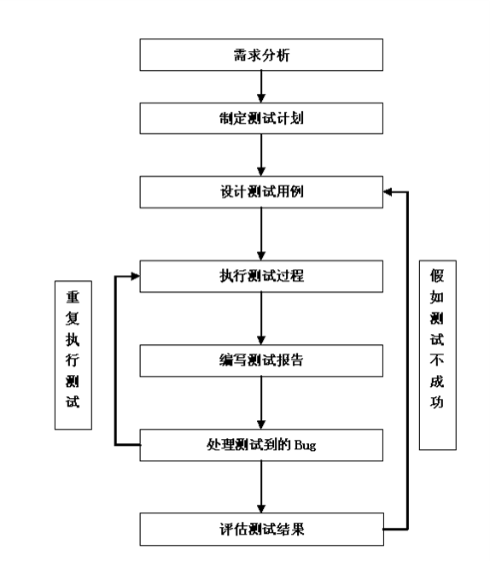

* 1. **10.18测试工具**
     1. **分类**
        1. 根据测试方法不同，自动化测试工具可以分为
           1. 白盒测试工具、黑盒测试工具
        2. 根据测试的对象和目的，自动化测试工具可以分为
           1. 单元测试工具、功能测试工具、负载测试工具、性能测试工具、Web测试工具、 数据库测试工具、回归测试工具、嵌入式测试工具、页面链接测试工具、测试设 计与开发工具、测试执行和评估工具、测试管理工具等
     2. **与软件开发周期的关系**

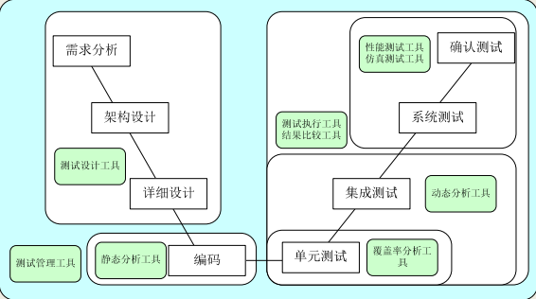

* + 1. **白盒测试工具**
       1. 白盒测试工具一般是针对被测源程序进行的测试，测试所发现的故障可以定位到代码 级。根据测试工具工作原理的不同，白盒测试的自动化工具可分为静态测试工具和动 态测试工具。
       2. **静态测试工具**
          1. 是在不执行程序的情况下，分析软件的特性。静态分析主要集中在需 求文档、设计文档以及程序结构方面。
       3. 按照完成的职能不同，静态测试工具包括以下几种类型：
          1. 代码审查
          2. 一致性检查
          3. 错误检查
          4. 接口分析
          5. 输入输出规格说明分析检查
          6. 数据流分析
          7. 类型分析
          8. 单元分析
          9. 复杂度分析
       4. **动态测试工具**
          1. 是直接执行被测程序以提供测试活动。它需要实际运行被测系统， 并设置断点，向代码生成的可执行文件中插入一些监测代码，掌握断点这一时刻 程序运行数据（对象属性、变量的值等），具有功能确认、接口测试、覆盖率分 析、性能分析等性能。动态测试工具可以分为以下几种类型：
          2. 功能确认与接口测试
          3. 覆盖测试
          4. 性能测试
          5. 内存分析
       5. 常用的动态工具有：
          1. Compuware公司的DevPartner
          2. IBM公司的 Rational Purify
    2. **黑盒测试工具**
       1. 黑盒测试工具是在明确软件产品应具有的功能的条件下，完全不考虑被测程序的 内部结构和内部特性，通过测试来检验软件功能是否按照软件需求规格的说明正 常工作。
       2. 按照完成的职能不同，黑盒测试工具可以分为：
          1. 功能测试工具——用于检测程序能否达到预期的功能要求并正常运行。
          2. 性能测试工具——用于确定软件和系统的性能。
       3. 常用的黑盒测试工具有：
          1. Compuware公司的QACenter
          2. IBM公司的Rational TeamTest
    3. **测试设计与开发工具**
       1. 测试设计是说明被测软件特征或特征组合的方法，并确定选择相关测试用例的过程。
       2. 测试开发是将测试设计转换成具体的测试用例的过程。
       3. 测试设计和开发需要的工具类型有：
          1. 测试数据生成器
          2. 基于需求的测试设计工具
          3. 捕获/回放
          4. 覆盖分析
    4. **测试执行和评估工具**
       1. 测试执行和评估是执行测试用例并对测试结果进行评估的过程，包括选择用于执 行的测试用例、设置测试环境、运行所选择的测试用例、记录测试执行过程、分 析潜在的故障，并检查测试工作的有效性。
       2. 评估类工具对执行测试用例和评估测试结果过程起到辅助作用。
       3. 测试执行和评估类工具有：
          1. 捕获/回放
          2. 覆盖分析
          3. 存储器测试
    5. **测试管理工具**
       1. 测试管理工具用于对测试过程进行管理，帮助完成制定测试计划，跟踪测试运行 结果。通常，测试管理工具对测试计划、测试用例、测试实施进行管理，还包括 缺陷跟踪管理等。
       2. 常用的测试管理工具有：
          1. IBM公司的Rational Test Manager
       3. 测试管理工具包括以下内容：
          1. 测试用例管理
          2. 缺陷跟踪管理（问题跟踪管理）
          3. 配置管理
  1. **10.19选择自动化测试工具**
     1. 测试人员在选择和使用自动化测试工具时，可以从以下角度来考虑：
        1. 按照用途选择匹配的测试工具
        2. 在适当的生命周期选择测试工具
        3. 按照测试人员的实际技能选择匹配的测试工具
        4. 选择一个可提供的测试工具
  2. **10.20基本测试工具**
     1. **配置管理工具**
        1. 配置管理工具提供了全面的配置管理功能——包括版本控制、工作空间管理、 Build管理和过程控制，而且无需软件开发者改变他们现有的环境、工具和工作方式。
        2. 主要功能：
           1. 版本控制
           2. 工作空间管理
           3. Build管理
           4. 过程控制
     2. **缺陷跟踪工具**
        1. 缺陷跟踪工具用于帮助公司和团队跟踪工作中的问题，管理和记录这些问题 的处理过程，并为用户提供事务分配和自动通知的平台。
        2. 功能优点：
           1. 配合使用者的工作方式
           2. 针对整个生命周期的缺陷跟踪
           3. 设计一次就可以到处使用
           4. 将分散的团队整合起来
     3. **监控工具**
        1. 监控工具用来标明未测试代码并提供代码覆盖分析工具，是一个面向VC、VB 或者Java 开发的测试覆盖程度检测工具，可以自动检测测试完整性和那些无 法达到的部分。
        2. 具体功能：
           1. 即时代码测试百分比显示；
           2. 未测试，测试不完整的函数，过程或者方法的状态表示；
           3. 在源代码中定位未测试的特定代码行；
           4. 为执行效率最大化定制数据采集；
           5. 为所需要的焦点细节定制显示方式；
           6. 从一个程序的多个执行合成数据覆盖度；
           7. 和其他团队成员共享覆盖数据或者产生报表
     4. **功能测试工具**
        1. 功能测试工具实现了功能测试和回归测试的自动化，它具有一个包含多种自 定义选项的、健壮的用户动作记录器，并具备智能脚本维护能力，使得测试 创建和执行过程在应用程序变更时是可恢复的，可以降低功能测试上的人力 和物力的投入和风险。
        2. 具体功能：
           1. 为Java、Web、Microsoft Visual Studio. Net WinForm程序提供健壮的测试支持。
           2. 可以定制生成Java或Visual [Basic.Net](http://basic.net/)语言的测试脚本。
           3. 使用Script Assure技术支持频繁的用户界面变更。
           4. 自动化的数据关联和数据驱动测试，可以消除手工编码。
           5. 多点验证，支持正则表达式的模式匹配。
           6. 先进的对象映射维护能力。
           7. 支持Linux测试的编辑和执行。
     5. **性能测试工具**
        1. 性能测试工具用来提高应用程序的性能和质量，它为那些需要进行创建和配 置可靠的应用程序的开发者设计。可以创建、修改和实现自动化的衰减、冒 烟测试。
        2. 具体功能：
           1. 对当前的开发环境的影响达到了最小化；
           2. 提供了树型关系调用图，及时反映了影响性能的关键数据；
           3. 功能列表详细窗口，显示了大量与性能有关的数据；
           4. 精确记录了源程序执行的指令数，正确反映了时间数据，在调用函数中正确传递
           5. 这些记录，使关键路径一目了然；
           6. 可以控制所收集到的数据，通过过滤器显示重要的程序执行过程
  3. **10.21常用工具类型总结**

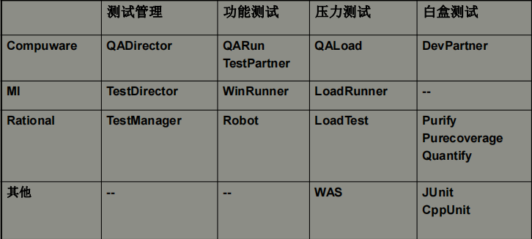

* 1. **10.22一些开源测试工具**
     1. 单元测试工具
        1. JUNIT（CppUnit）：JUnit是一个开源的java测试框架，它是Xuint测试体系架构的 一种实现。在JUnit单元测试框架的设计时，设定了三个总体目标，第一个是简化 测试的编写，这种简化包括测试框架的学习和实际测试单元的编写；第二个是使 测试单元保持持久性；第三个则是可以利用既有的测试来编写相关的测试。使用 环境: Windows, OS Independent, Linux
     2. 功能测试工具
        1. Linux Test Project（<http://ltp.sourceforge.net/> ）：Linux Test Project是一个测试 Linux内核和内核相关特性的工具集合。该工具的目的是通过把测试自动化引入 到Linux内核测试，提高Linux的内核质量。 使用环境: Linux
        2. WebInject（<http://www.webinject.org/>）：WebInject是一个针对Web应用程序和 服务的免费测试工具。 它可以通过HTTP接口测试任意一个单独的系统组件。可 以作为测试框架管理功能自动化测试和回归自动化测试的测试套。使用环境: Windows, OS Independent, Linux
        3. MaxQ（<http://maxq.tigris.org/>）：MaxQ是一个免费的功能测试工具。它包括一 个HTTP代理工具，可以录制测试脚本，并提供回放测试过程的命令行工具。测试 结果的统计图表类似于商用测试工具，比如Astra QuickTest和Empirix e-Test，这 些商用工具都很昂贵。MaxQ希望能够提供一些关键的功能，比如HTTP测试录制 回放功能，并支持脚本。使用环境: Java 1.2以上版本
     3. 性能测试工具
        1. Apache JMeter （<http://jakarta.apache.org/jmeter/> ）：Apache JMeter是100％的Java桌面应用程序，它被设计用来加载被测试软件功能特性、度量被测 试软件的性能。设计Jmeter的初衷是测试Web应用，后来又扩充了其它的功 能。Jmeter可以完成针对静态资源和动态资源（Servlets, Perl脚本, Java对象, 数据查询s, FTP服务等）的性能测试。 Jmeter可以模拟大量的服务器负载、 网络负载、软件对象负载，通过不同的加载类型全面测试软件的性能。 Jmeter提供图形化的性能分析。使用环境: Solaris, Linux, Windows (98, NT, 2000). JDK1.4以上
        2. OpenSTA (Open System Testing Architecture)（<http://portal.opensta.org/index.php>）：基于CORBA的分布式软件测试构架。 使用OpenSTA，测试人员可以模拟大量的虚拟用户。OpenSTA的结果分析包括虚拟用户响应时间、web服务器的资源使用情况、数据库服务器的使用情况，可以精确的度量负载测试的结果。使用环境: OS Independent
        3. TPTEST（http://tptest.sourceforge.net/about.php）：工具描述: TPTest的提供 测试Internet连接速度的简单方法。使用环境: MacOS/Carbon、 Win32
        4. DBMonster （http://dbmonster.kernelpanic.pl/ ）：DBMonster是一个生成随 机数据，用来测试SQL数据库的压力测试工具。使用环境: OS Independent
        5. Web Application Load Simulator（<http://www.openware.org/loadsim/index.html>）：LoadSim是一个网络应用 程序的负载模拟器。使用环境: JDK 1.3以上
     4. 缺陷管理工具
        1. Mantis （http://mantisbt.sourceforge.net/ ）：Mantis是一款基于WEB的软件 缺陷管理工具，配置和使用都很简单，适合中小型软件开发团队。使用环境: MySQL, PHP
        2. Bugzilla （<http://www.mozilla.org/projects/bugzilla/> ）：一款软件缺陷管理 工具。使用环境: TBC
     5. 测试管理工具：
        1. TestLink（http://testlink.sourceforge.net/docs/testLink.php）：基于WEB的测 试管理和执行系统。测试小组在系统中可以创建、管理、执行、跟踪测试用 例，并且提供在测试计划中安排测试用例的方法。使用环境: Apache, MySQL, PHP
        2. Bugzilla Test Runner（http://sourceforge.net/projects/testrunner/ ）： Bugzilla Test Runner基于Bugzilla缺陷管理系统的测试用例管理系统。 使用环 境: Bugzilla 2.16.3 or above (bugzilla是一个可以发布bug以及跟踪报告bug进 展情况的开源软件)
  2. **10.23成熟度**
     1. 自动化测试工具以前只是被看作是一种捕获和回放的工具
     2. 按照成熟度，自动化测试是一种捕获、编辑、编程、数据驱动、使用动作词和回 放的工具，可划分为 5 个级别
        1. 级别 1 捕获和回放
        2. 级别 2 捕获、编辑和回放
        3. 级别 3 编程和回放
        4. 级别 4 数据驱动的测试
        5. 级别 5 使用动作词的测试自动化
     3. **级别1捕获和回放**
        1. 捕获和回放：这是使用自动化测试的最低的级别，同时这并不是自动化测试最有用的使用方式
        2. 优点
           1. 自动化的测试脚本能够被自动的生成，而不需要有任何的编程知识
        3. 缺点
           1. 你会拥有大量的测试脚本，同时当需求和应用发生变化时相应的测试脚本也 必须被重新录制
        4. 用法
           1. 当测试的系统不会发生变化时－ 小规模的自动化
     4. **级别2捕获、编辑和回放**
        1. 捕获、编辑和回放：在这个级别中，使用自动化的测试工具来捕获 想要测试的功能。将测试脚本中的任何写死的测试数据，比如名字、帐号等等， 从测试脚本的代码中完全删除，并将他们转换成为变量
        2. 优点
           1. 测试脚本开始变得更加的完善和灵活，并且可以大大的减少脚本的数量和维护的工作
        3. 缺点
           1. 需要一定的编知识。频繁的变化可能会引起"意大利面条式的代码"，并且变更和维护几乎是不可能的
        4. 用法
           1. 当进行回归测试时，被测试的应用有很小的变化，比如仅仅是针对计算的代 码变化，但是没有关于 GUI 界面的变化
     5. **级别3编程和回放**
        1. 编程和回放：这个级别是面对多个构建版本的有效使用测试自动化的第一个级别
        2. 优点
           1. 确定了测试脚本的设计，使用与开发中相同的编码习惯。搭建起测试和开发 之间的桥梁。
           2. 在项目的早期就可以开始自动化的测试。能够在项目的早期就开始进行测试 脚本的设计。与开发人员交并调查他们认为可能会存在问题的区域。确保了 开发人员关注在获得能够被测试的方案上
        3. 缺点
           1. 要求测试人员具有很好的软件技能，包括设计、开发等
        4. 用法
           1. 大规模的测试套件被开发、执行和维护的专业自动化测试
     6. **级别4数据驱动的测试**
        1. 数据驱动的测试：对于自动化测试来说这是一个专业的测试级别。拥有一个强大 的测试框架，这个测试框架是基于能够根据被测试系统的变化快速创建一个测试 脚本的测试功能库。维护的成本相对是比较低的。在测试中会使用到大量真实的 数据
        2. 优点
           1. 能够维护和使用良好的并且有效的模拟真实生活中数据的测试数据
        3. 缺点
           1. 软件开发的技能是基础，并且需要访问相关的测试数据
        4. 用法
           1. 大规模的测试套件被开发、执行和维护的专业自动化测试
     7. **级别5使用动作词的测试自动化**
        1. 数据驱动的测试：对于自动化测试来说这是一个专业的测试级别。拥有一个强大 的测试框架，这个测试框架是基于能够根据被测试系统的变化快速创建一个测试 脚本的测试功能库。维护的成本相对是比较低的。在测试中会使用到大量真实的 数据
        2. 优点
           1. 能够维护和使用良好的并且有效的模拟真实生活中数据的测试数据
        3. 缺点
           1. 软件开发的技能是基础，并且需要访问相关的测试数据
        4. 用法
           1. 大规模的测试套件被开发、执行和维护的专业自动化测试
  3. **10.24自动化测试与单元测试**
     1. 单元自动化测试是测试最低层次——保证每个函数/方法，或者说最小功能模块的正确性的一种测试。我们要清楚了这样的2件事情：
        1. 单元测试是最低层级的测试，它只保证函数（子程序）的可靠性，不保证其 它;
        2. 单元测试应该能保证每一个函数（子程序）的可靠性。
     2. 理论上来说，单元测试和其他测试一样，也是可以纯人工完成的（我们可以写一 段某函数的测试代码，然后输入我们的测试输入，观察测试输出，并跟期望值做 比较——事实上这种人工测试）。但是，单元测试有一点特殊性，就是在一个系统 中，函数（子程序模块）会非常非常的多，变化也比软件的功能频繁的多。面对 这么多的函数（子程序模块），这么频繁的变化，进行自动化测试
     3. **自动化单元测试的重点**
        1. 如何搭建测试环境、测试场景？
        2. 如何选择测试用例？
        3. 任何测试用例的数据准备都是一个令人头疼的问题，进行白盒测试时一般都需要根据 路径、边界值、编码流程来进行测试用例数据的准备。假如，您所选择的测试工具能 够自动生成测试用例推荐使用工具自动生成，然后再其自动生成用例的基础上进行编 辑强化测试脚本。
        4. 如何校验测试结果？
        5. 对于测试代码本身，应该尽可能的简单，如果测试本身过于复杂，我们不能保证测试 的正确性，测试这个工作就白做了。
        6. 单元测试的编写，是由开发人员做的。开发人员最清楚函数（子程序模块）需求，在 这种情况下当然就应该是开发人员自己编写测试用例。
        7. 在编写测试用例的时候绝不能假定任何函数（子程序模块）的实现，而应该完全按照 它应该有的需求来做。
        8. 如何准备自动化测试脚本，自动化测试用例通常称为“测试脚本”。
        9. 单元测试中单元模块的选择
     4. **自动化单元测试的优点**
        1. 自动化：节省了我们的时间，免去了重复的操作。
        2. 测试数据重用性：多用于回归测试，也可用于相同功能点的测试数据的准备工作 中。
        3. 测试的可控性：我们完全可以按测试计划来控制单元测试的进度，我们可以选择在合适的时间，使用合适的方法及合适的数据来进行单元测试
     5. **自动化单元测试的工具**
        1. 选择单元测试自动化工具我们需要了解我们的测试环境、待测系统类型、开发语言等等
           1. 基于java语言开发的软件（包括 C/S 及B/S架构的软件），我们可以选择免 费开源的Junit 测试工具来进行测试。Junit用于编写和运行可重复的测试。
           2. 基于C++ 语言开发的软件我们可以选择适用C++ Test 进行测试。C++ Tes 是 Parasoft针对C/C++的一款自动化测试工具。C++test支持编码策略增强，静 态分析，全面代码走查，单元与组件的测试，为用户提供一个实用的方法来 确保其C/C++代码按预期运行。
           3. 基于微软C# .net框架开发的软件系统我们可以使用.net unit 测试工具来测 试 .netunitye 是基于Nunit系列的单元测试软件之一，如果您有兴趣了解，请 自行查阅资料
  4. **10.25自动化测试与功能测试**
     1. **引入自动化测试的几种情况**
        1. 测试时间相对长，且存在大量重复性、机械性人工测试的项目；
        2. 产品型软件，每发布一个新的版本或打补丁都需要对其他模块执行相同的测 试；
        3. 项目型软件，需求变更频繁，每变更一次，需要对原有的无争议的功能做测试；
        4. 经常需要更换应用程序部署站点的软件，每更换一次需要对所有功能做验证 测试；
        5. 测试时间相对长，且存在大量需要执行回归测试的软件项目；
        6. 系统界面稳定，需要对业务流程进行验证测试的软件；
        7. 采用增量开发持续集成的项目，需要对频繁更新的程序执行验证测试；
        8. 软件项目采用主流开发平台技术，且不存在物理交互的测试，如刷卡测试；
        9. 项目工期紧、测试周期短的项目不应采取自动化测试；
        10. 界面的美观、声音的体验和易用性的测试不应采取自动化测试。
     2. **需要解决的问题**
        1. 开始之前：在功能自动化测试项目开始之前，应该全面地调查和了解
           1. 测试过程自动化的成本是多少？
           2. 其投资回报率是什么？
           3. 哪些应用/过程适合做自动化测试，哪些不合适？
           4. 是否需要新的培训，这将对当前的开发计划安排产生怎样的影响？
           5. 自动化测试得正确地方法论是什么？
           6. 自动化测试时涉及到哪些情况？
           7. 当比较自动化测试产品时，哪些功能最重要？
        2. 开始功能自动化测试需要解决的问题
           1. 准备数据
           2. 复杂操作
           3. 测试太脆弱
           4. 测试比较麻烦
           5. 执行速度比较慢
           6. 带验证码的页面没法测

1. **11软件国际化与本地测试**
   1. **11.1软件国际化**
      1. **软件国际化**
         1. 是在软件设计和文档开发过程中，使得功能和代码设计能处理多种语言和文化习俗，能够在创建不同语言版本时，不需要重新设计源程序代码的软件工程方法
         2. 软件国际化前：
            1. public class NotI18N{static public void main(String[ ] args){ System.out.println(“Hello.”); System.out.println(“How are you?”); System.out.println(“Goodbye.”);}}
         3. 软 件 国 际 化 后 ： I18NSample.java MessagesBundle.properties MessagesBundle_de_DE.properties MessagesBundle_fr_FR.properties
      2. **国际化软件设计要遵循的通用准则**
         1. 在国际化软件项目的初期融入国际化思想，并且使国际化贯穿于项目的整个生命周期。
         2. 采用单一源文件进行多语言版本的本地化，不针对不同的语言编写多套代码。
         3. 需要本地化的文字与软件源代码分离，存储在单独的资源文件中。
         4. 软件代码支持处理单字节字符集和多字节字符集文字的输入、输出和显示，并且 遵守竖排和折行规则。
         5. 软件代码应该支持Unicode标准，或者可以在Unicode和其它代码页(Code Page)互换
         6. 软件代码不要嵌入字体名，也不要假设使用某种字体。
         7. 使用通用的图标和位图，避免不同区域的文化和传统差异，避免在图标和位图中嵌入需要本地化的文字。
         8. 菜单、对话框等界面布局能够满足处理本地化文字的长度扩展的需要。
         9. 源语言的文字要准确精简，使用一致的术语，避免歧义和拼写错误，以便进行本 地化翻译。保证不同区域的键盘布局都能使用源软件的快捷键。
         10. 考虑不同区域的法律和文化习俗对软件的要求
         11. 如果软件中采用第三方开发的软件或组件，需要检查和确认是否满足国际化的要 求。
         12. 保证源语言软件可以在不同的区域和操作系统上正确运行。
         13. 软件代码中避免“硬编码”，不使用基于源语言的数字常量、屏幕位置、文件和 路径名。
         14. 字符串的缓冲区长度要满足本地化字符扩展的长度。
         15. 软件能正确支持区域排序和大小写转换。
      3. **国际化测试**
         1. 针对源语言的功能测试
         2. 针对伪翻译版本的测试
   2. **11.2软件本地化**
      1. **软件本地化**
         1. **概述**
            1. 将一个软件产品按特定国家/地区或语言市场的需要进行加工，使之满足特定市场 上的用户对语言和文化的特殊要求的软件生产活动。包括翻译、重新设计、功能 调整以及测试、是否符合当地的习俗、文化背景、语言和方言的验证等
            2. 区域：由语言、国家/地区，以及文化传统确定的用户环境特征集合，它决定了排 列顺序、键盘布局，以及日期、时间、数字和货币格式等的通用设置
            3. 软件全球化：它基于全球市场考虑，为全球用户设计，面向全球市场发布具有一 致界面、风格和功能的软件。它的核心特征和代码设计并不局限于一种语言和区 域用户，可以支持不同目标市场的语言文字和数据信息的输入、输出、显示和存 储
         2. **翻译、本地化与国际化、全球化之间的关系**

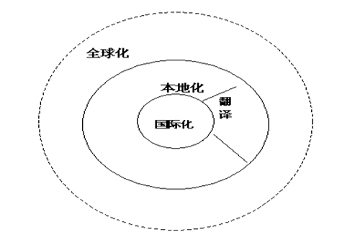

* + - 1. **软件国际化和本地化的关系**
         1. 国际化是为了解决软件能在各个不同语言、不同风俗的国家和地区使用的问题，对计算机设计和编程做出的某些规定。——国际化是本地化的前提和基础
         2. 本地化是国际化向特定本地语言环境的转换，本地化要适应国际化的规定
      2. **软件本地化的内容**
         1. 软件用户界面
         2. 联机文档
         3. 组合键设置
         4. 度量衡和时区等
      3. **软件本地化和翻译**
         1. 翻译的主要任务是把源语言转换到另一种目标语言。
         2. 翻译是本地化的子集。
         3. 当文字被翻译后，还要对产品进行许多相应的修改。包括：

技术层面的更改

文化层面的更改

* + - 1. **技术层面的修改**
         1. 调整软件元素尺寸大小
         2. 重新创建图标、图形、图片
         3. 根据特定语言的习惯调整默认设置
         4. 调整热键
         5. 其它不适合的功能也要重新设置
         6. 重新编译
      2. **文化层面的修改**
         1. 包装
         2. 图标
         3. 宣传
         4. 样品
         5. 政治敏感的术语
    1. **软件本地化的基本步骤**
       1. 建立一个配置管理体系，跟踪目标语言各个版本的源代码
       2. 创造和维护术语表
       3. 从源语言代码中分离资源文件、或提取需要本地化的文本
       4. 把分离或提取的文本、图片等翻译成目标语言
       5. 把翻译好的文本、图片重新插入目标语言的源代码版本中
       6. 如果需要，编译目标语言的源代码
       7. 测试翻译后的软件，调整UI以适应翻译后的文本
       8. 测试本地化后的软件，确保格式和内容正确
    2. **软件本地化测试**
       1. 作用
          1. 检查为适应某一特定文化或地区本地化的产品质量
       2. 测试对象
          1. 本地化的软件
       3. 本地化的软件与源程序软件的不同
          1. 测试顺序不同
          2. 测试内容和重点不同
          3. 测试环境不同
       4. 本地化测试的流程
          1. 制定测试计划
          2. 测试用例设计
          3. 执行测试用例，记录发现的错误
          4. 软件本地化测试报告
       5. 本地化测试的策略
          1. 本地化软件要在各种本地化操作系统上安装并测试。
          2. 源语言软件安装在另一台相同源语言操作系统上，作为对比测试。
          3. 重点测试因本地化引起的软件功能和软件界面的错误。
          4. 测试本地化软件的翻译质量
          5. 手工测试和自动化测试相结合
       6. 本地化测试的内容
          1. 功能性测试
          2. 数据格式测试
          3. 界面测试
          4. 翻译验证测试
          5. 兼容性测试
          6. 文档测试
          7. 文化、宗教、喜好等适用性测试
       7. **功能性测试**
          1. 在本地环境上进行安装/卸载测试；
          2. 是否与源语言软件功能相同；
          3. 是否支持当地语言的输入和输出；
          4. 是否支持当地语言的文件名和目录名
       8. **数据格式测试**
          1. Time, Date and Calendar

12/24 hour format (AM, PM)

Time delimiter

Most country use “:”

Italian or Sweden use “.”

Date format

Long Format: USA contain Week info

Short Format: short delimiter China(-),USA(/), German(.)

USA Tuesday, July 26, 2005 7/21/2005

China 2005年7月26日 2005-7-26

Japan 2005年7月26日 2005/07/26

Order

USA: Month-Day-Year

China: Year-Month-Day

German and French: Day-Month-Year

Calendar

USA: Gregorian calendar and First day is Sunday

China: Gregorian calendar / Lunar Calendar and First day is Monday

* + - * 1. Currency

Currency, Currency position and negative expression

€ is a new Currency for some software

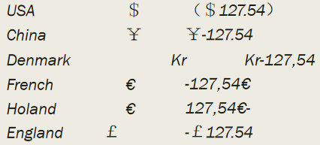

* + - * 1. Number

Kilobit delimiter

Negative Expression

USA -123,456,789.00

China -123,456,789.00

German/French -123.456.789,00

Saudi Arabia 123,456,789.00-

Poland -123 456 789,00

Percent position

– 98%、98 %、 98 pct、%98

* + - * 1. Unit of Measure

Length: Inch/ Millimeter

1 inch=25.4 mm

Square: square feet/ square centimeter

1 sq.feet = 929 sq.cm

Cubage: cube inch/ cube centimeter

1 cube inch = 16.4 cube.cm

Weight: pound/ kilogram

1 pound = 0.454 kilogram

Temperature: Fahrenheit (F)/Centigrade (C)

N Fahrenheit =(N-32)*5/9 Centigrade

* + - * 1. Address, Post code, Telephone number

Address:

Sort order and State issue (USA)

The best way for address is to divide them into several address fields

Post Code:

USA: 5 digit

China: 6 digit

Canada: 3 char 3 digit (such as :M5R 3H5)

Telephone:

USA +1-123-456-7890

– China +86-10-12345678

– France 01-23-45-67-89

– England +44 (0)123 456 7890

– Poland (12)345.67.89

* + - * 1. Paper for print
        2. Sort
        3. Keyboard Layout
      1. **界面测试**
         1. Hard-Coded String

Hard-coded string is the un-extracted string in GUI

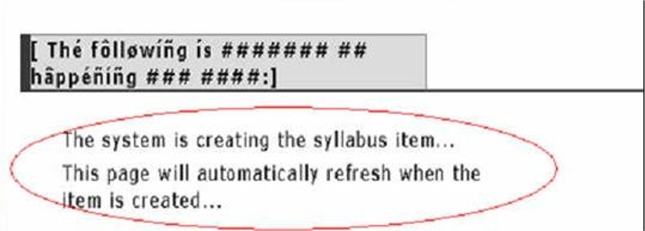

* + - * 1. String Buffer Overflow

Usually German is longer about 35%-45% than English

English: "Press Ctrl + Alt + Del to restart."

German: "Drücken Sie Strg+Alt+Entf, um den Computer neu zu starten."

Buffer improvement:

Dynamic allocation

Static allocate large buffer

* + - * 1. Embed Control

Control in String should be moved out

Embed control

English:

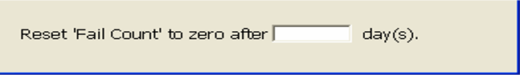

German:

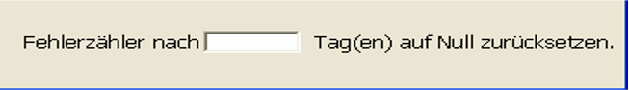

Improvement

English:

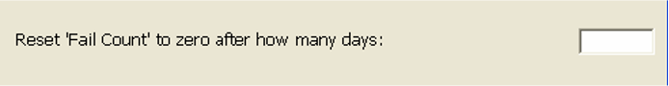

German:

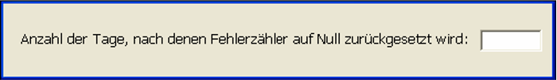

* + - * 1. Hide Control

Try to forbidden to use hide control

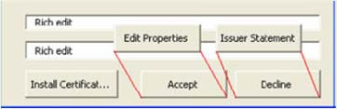

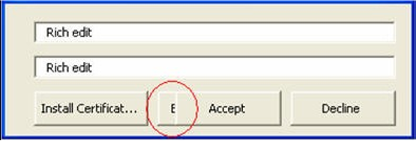

* + - * 1. Image and embed string

Try to use distinct image to replace embed string



* + - 1. **翻译验证测试**
         1. 检查翻译的句子是否复杂、难懂，能否拆分称简单句型；
         2. 检查翻译的内容是否脱离了上下文关系，意义表达不准确；
         3. 检查翻译后的文字中是否意义含糊；
         4. 检查缩写词；
         5. 检查标点符号、货币单位等是否显示正确。

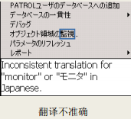

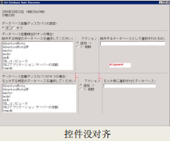

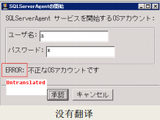

* + - 1. **兼容性测试**
         1. 硬件
         2. 软件
         3. 第3方软件
      2. **文档测试**
         1. 文档的文字翻译是否准确、专业，是否存在没有翻译的段落；
         2. 文档的功能是否与源语言软件一致；
         3. 文档的布局是否合理、美观；
      3. **文化、风俗的测试**
         1. Color

USA

Wedding : White

Funeral: Black

Japan

Wedding: Black

Funeral: White

China:

Wedding: Red

Hat: green (forbidden)

* + - * 1. Symbol

USA: checkbox use ×

China and Japan: checkbox use √

Smile:



Sad:



* + - * 1. Picture

USA:

Mailbox:

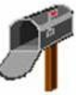

Email:



Dragon:

China: Lucky and propitious

Other: Devil

* + - * 1. Politics and Religion

Politics

Taiwan: a part of China, not a country

South Korea: should be translated to 韩国,not 南朝鲜

Religion

Forbidden religious content

1. **12主流信息应用系统测试**
   1. **12.1Web应用系统测试**
      1. **Web系统基本组成**
         1. C/S结构(Client/Server，客户端/服务器)

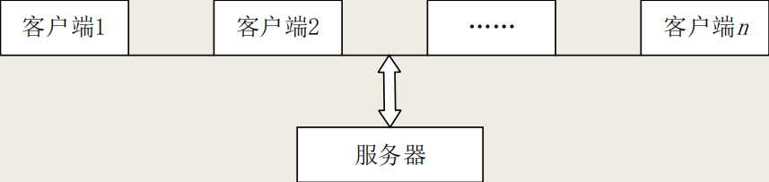

* + - 1. B/S结构(Browser/Server，浏览器/服务器)

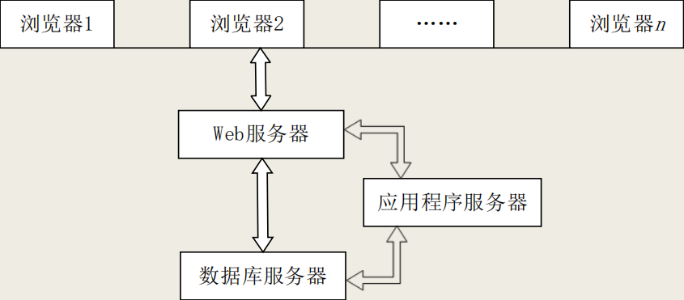

* + 1. **典型的Web系统完整组成**
       1. 访问客户端
       2. Web应用服务器
       3. 数据库
       4. 网络及中间件
       5. 防火墙与CA认证
       6. 一些大型Web系统为了承受较大的访问压力，会采用负载均衡技术，使用多 个Web应用服务器分担来自客户端的访问压力。
    2. **综述**
       1. **Web系统的服务器端应用特点**
          1. 不存在与系统最终用户相交互的用户界面

客户端通过通信协议、应用编程接口和其他接口标准与服务器端应用进行交互以调用 其功能和访问数据

* + - * 1. 自动运行

对于测试人员来说，服务器端应用就是一个黑盒子

一种用来提高错误重现能力的方法是记录事件日志

应用日志允许跟踪由具体应用生成的事件

* + - 1. Web应用采用基于组件的体系结构，容易出现错误共享，这种问题对测试有两个主要 的影响
         1. 已有对象或组件在被其他的应用或对象引用时必须经过了全面测试
         2. 必须进行过全面的回归测试
      2. 标准的Web应用系统通常使用关系型数据库，对数据的访问和操纵比使用文件系统更高效
      3. Web系统的互操作性
         1. 系统或系统中的组件与其他系统或组件相交互和无缝协作的能力
         2. 可能导致在组件之间的通信出现信息丢失或误解的情况
      4. **Web系统质量测试分类**
         1. 系统架构

客户端的测试

服务器端的测试

网络的测试

* + - * 1. 职能

应用功能的测试

Web应用服务的测试

安全系统的测试

数据库服务的测试

* + - 1. **软件的质量特性**
         1. 功能测试
         2. 性能测试
         3. 安全性测试
         4. 兼容性测试
         5. 易用性测试
    1. **实施**
       1. **功能测试**
          1. 链接测试

链接是Web应用系统的一个主要特征，它是在页面之间切换和指导用户去一些不知道 地址的页面的主要手段

测试所有链接是否按指示的那样确实链接到了该链接的页面

测试所链接的页面是否存在

保证Web应用系统上没有孤立的页面

* + - * 1. 表单测试

Cookie测试

Cookie通常用来存储用户信息和用户在某应用系统的操作，当一个用户使用

Cookie访问了某一个应用系统时，Web服务器将发送关于用户的信息

把该信息以Cookie的形式存储在客户端计算机上，这可用来创建动态和自定义页 面或者存储登录等信息

测试Cookie是否起作用

测试Cookie是否按预定的时间进行保存

刷新对Cookie有什么影响

应用程序特定的功能需求

除了以上基本的功能测试外，测试人员仍需要对应用程序特定的功能需求进行验 证。

用户给Web应用系统管理员提交信息时，就需要使用表单操作

测试提交操作的完整性，以校验提交给服务器的信息的正确性

检验默认值的正确性

* + - * 1. Cookie测试

Cookie通常用来存储用户信息和用户在某应用系统的操作，当一个用户使用

Cookie访问了某一个应用系统时，Web服务器将发送关于用户的信息

把该信息以Cookie的形式存储在客户端计算机上，这可用来创建动态和自定义页 面或者存储登录等信息

测试Cookie是否起作用

测试Cookie是否按预定的时间进行保存

刷新对Cookie有什么影响

* + - * 1. 应用程序特定的功能需求

除了以上基本的功能测试外，测试人员仍需要对应用程序特定的功能需求进行验 证。

* + - 1. **性能测试**
         1. 连接速度测试

用户连接到Web应用系统的速度根据上网方式的变化而变化

Web系统响应时间太长，用户将离开页面

页面如果有超时限制，用户将重新登录

连接速度太慢，可能引起数据丢失，得不到真实的页面

* + - * 1. 负载测试

测量Web系统在某一负载级别上的性能，以保证Web系统在需求范围内能正常工作

负载级别可以是某个时刻同时访问Web系统的用户数量，也可以是在线数据处理的数量

负载测试应该安排在Web系统发布以后，在实际的网络环境中进行测试

* + - * 1. 压力测试

指实际破坏一个Web应用系统，测试系统的反映

测试系统的限制和故障恢复能力

测试的区域包括表单、登录和其他信息传输页面等

* + - 1. **可用性测试**
         1. 导航测试：导航描述了用户在一个页面内操作的方式，在不同的用户接口控 制之间或在不同的连接页面之间

Web应用系统导航帮助要尽可能地准确

确保用户凭直觉就知道Web应用系统里面是否还有内容，内容在什么地方

* + - * 1. 图形测试：适当的图片和动画既能起到广告宣传的作用，又能起到美化页面 的功能。
        2. 内容测试：检验Web应用系统提供信息的正确性、准确性和相关性

信息的正确性是指信息是可靠的还是误传的

信息的准确性是指是否有语法或拼写错误

信息的相关性是指是否在当前页面可以找到与当前浏览信息相关的信息列表或入 口

* + - * 1. 表格测试：验证表格是否设置正确
        2. 整体界面测试：整个Web应用系统的页面结构设计，是给用户的一个整体感， 其实是一个对最终用户进行调查的过程
      1. **客户端兼容性测试**
         1. 平台测试：最常见的操作系统有Windows、iOS、Linux

在各种操作系统下对Web系统进行兼容性测试

* + - * 1. 浏览器测试：浏览器是Web客户端最核心的构件

来自不同厂商的浏览器对Java、JaraScript、Activex、plug-ins或不同的HTML规 格有不同的支持

框架和层次结构风格在不同的浏览器中也有不同的显示，甚至根本不显示

不同的浏览器对安全性和Java的设置也不一样

* + - * 1. 分辨率测试

页面版式在640×400、600×800或1024×768的分辨率模式下是否显示正常

字体是否太大或太小以至于无法浏览

文本和图片是否对齐

* + - * 1. 打印测试

屏幕上显示的图片和文本的对齐方式可能与打印出来的东西不一样

* + - * 1. 组合测试

例如：600×800的分辨率在MAC机上可能不错，但是在IBM兼容机上却很难看

* + - 1. **安全性测试**
         1. 注册登录测试
         2. 超时限制测试
         3. 日志文件测试
         4. 加密测试
         5. 授权测试
      2. **接口测试**
         1. 服务器接口
         2. 外部接口
         3. 错误处理
      3. **故障恢复测试**
         1. 确保系统能从各种意外数据损失或完整性破坏的各种软/硬件故障中 恢复
         2. 核实系统能够是否能在客户/服务器断电、网络通信中断、异常关闭
         3. 某个功能、错误的操作顺序这4种状况下正确恢复到预期的已知状态
  1. **12.2数据库测试**
     1. **概述**
        1. 数据库技术的广泛使用直接导致了联机分析处理、数据仓库和数据挖掘等技 术的出现，促使数据库向智能化方向发展。
        2. 越来越多的数据库操作被作为存储过程直接放在数据库上执行以提高执行效 率和提高安全性，或者数据库的相关操作作为独立的逻辑层存在。
        3. 随着数据库开发的日益升温和数据库系统的复杂化，数据库测试也需要独立 出来进行符合数据库本身的测试工作。
     2. **数据库功能性测试**
        1. **功能测试内容**
           1. 安装与配置

测试数据库管理系统是否具有完整的图形化安装程序

是否提供集中式多服务器管理及网络配置

是否在安装界面中显示数据文件、日志文件、控制文件等参数文件的默 认路径及其命名规则

是否提供运行参数查看与设置功能，能够正确地进行数据库的创建和删除

* + - * 1. 数据库存储管理

表空间（文件组）管理、数据文件管理、日志文件管理以及归档文件管理

* + - * 1. 模式对象管理

数据库管理系统最基本的数据管理服务功能特性，是数据库所有功能的基础

表管理

索引管理

视图管理

约束管理

存储过程管理

触发器管理

* + - * 1. 非模式对象管理

模式管理

模式的创建、删除、查看、用户指派

用户管理

用户的创建、删除、修改、授权、口令策略管理

角色管理

角色的创建、删除、修改、查看、用户指派

权限管理

数据库对象权限的查看与指派、用户对象权限的查看与指派

审计选项设置

语句审计、对象审计、权限审计、审计开关等

* + - * 1. 交互式查询工具

易用性、稳定性

* + - * 1. 性能检测与调优

要求以图形方式提供SQL语句执行计划

提供数据库运行图形监控

提供可配置的性能数据跟踪与统计

提供死锁监测与解锁功能

* + - * 1. 数据迁移工具

支持txt文件的数据迁移

支持excel文件的数据迁移

支持XML数据导出

支持从SQLServer的表、约束及数据迁移

支持从Oracle的表、约束及数据迁移

支持从DB2的表、约束及数据迁移

支持从Oracle进行数据迁移的性能

* + - * 1. 作业管理

包括作业调度、通知（操作员）管理、维护计划管理等

* + - 1. **测试方法**
         1. 采用黑盒测试方法，可以通过图形化管理工具、交互式SQL工具等对数据库 管理系统的功能特性进行测试。
         2. 要求被测数据库提供Windows和Linux平台上的图形化管理工具，任一平台上 的工具都能够管理Windows和Linux平台上的数据库服务器。
         3. DataFactory工具
    1. **数据库性能测试**
       1. **概述**
          1. 一般来说，引起数据库性能问题主要原因有两个：数据库的设计和SQL语句。
          2. 数据库的性能优化可以从以下方面考虑：
          3. 物理存储
          4. 逻辑设计
          5. 数据库的参数调整
          6. SQL语句优化
          7. 可以借助一些工具来帮助找出有性能问题的语句
       2. **数据库性能问题及原因分析**
          1. 数据库服务器性能问题主要表现在某些类型操作的响应时间过长，同类型事务的 并发处理能力差和锁冲突频繁发生等方面。
          2. 单类型事务响应时间过长
          3. 并发处理能力差
          4. 锁冲突严重
          5. 性能瓶颈的处理方法
       3. 性能瓶颈的处理方法
          1. 解决数据库性能问题是一个迭代和反复的过程，通常需要在各种条件的矛盾之间寻求最佳的平衡点。

监视并记录性能相关数据

重点监视数据库服务器软件性能属性

定位资源占用较大的事务并做出必要的优化或调整

将批任务放置在系统具有充分空闲时间时进行

定位锁冲突，修改锁冲突发生严重的应用逻辑

进行必要的数据分布

通过数据库服务器的并行执行特性，使得单一事务的执行具有较短的响应时间和不同类的事务之间影响相对缩小。

* + 1. **数据库可靠性及安全性测试**
       1. **可靠性测试**
          1. 数据库系统的稳定可靠性是应用企业最关心的问题，它与整个企业的经营活动密切相关，是支撑企业应用的后台核心和基础，测试点如下

数据库备份

故障恢复

运行稳定性

数据库复制

* + - 1. **安全性测试**
         1. 数据库的安全性主要是指数据库的用户认证方式受其仅限管理、当数据库遭受非法用户访问时，系统的跟踪与审计功能等，测试点如下：

用户及口令管理

包括用户定义与管理、角色定义与管理、口令管理等

授权和审计管理

主要测试点为数据库审计、授权管理（表权限/列权限）、支持操作系统用户验证方式等

* 1. **12.3嵌入式系统测试**
     1. **嵌入式系统**
        1. 嵌入式系统由嵌入式硬件与嵌入式软件组成。
        2. 硬件以芯片、模板、组件、控制器形式嵌入到设备内部，软件是实时多任务OS和 各种专用软件，一般固化在ROM或闪存中。
        3. 嵌入式系统主要用于各种信号处理与控制。

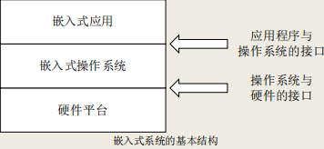

* + 1. **测试策略及测试流程**
       1. **嵌入式软件测试问题及测试方法**
          1. 嵌入式软件开发一般采用典型的“宿主机/目标机”交叉方式，即利 用宿主机上丰富的资源及良好的开发环境，通过串口或网络等将交叉编 译生成的目标代码传输并装载到目标机，用调试器在监控程序或实时内 核/OS的支持下进行实时分析、测试和调试，目标机在特定的环境（如分 布式环境）下运行。
          2. 嵌入式软件的测试也称为交叉测试（cross-testing）
          3. 对实时嵌入式系统进行分析需要建模、仿真和数学计算
          4. 对嵌入式应用，无论是测试还是调试，有效的方法仍是借助硬件仿真 或软件模拟的手段来进行软件的测试和调试。
       2. **嵌入式软件的测试流程**
          1. 使用测试工具的插装功能（主机环境）执行静态测试分析并且为动 态覆盖测试准备好一插装好的软件代码；
          2. 使用源码在主机环境执行功能测试，修正软件的错误和测试脚本中 的错误；
          3. 使用插装后的软件代码执行覆盖率测试，添加测试用例或修正软件的错误，保证达到所要求的覆盖率目标；
          4. 在目标环境下重复2，确认软件在目标环境中执行测试的正确性；
          5. 若测试需要达到极端的完整性，最好在目标系统上重复3，确定软 件的覆盖率没有改变。
    2. **代表工具**
       1. 嵌入式白盒测试工具
          1. 白盒测试以源代码为测试对象，除对软件进行通常的结构分析和质量度量等 静态分析外，主要进行动态测试。
          2. Logiscope TestChecher、Test RealTime、CodeTest、VectorCAST
       2. 嵌入式黑盒测试工具
          1. 以硬件方式将被测系统的输入/输出端口用硬件对接相连，使用实时处理机和 宿主机对被测系统进行激励和输入，实施驱动，然后获取输出结果进行分析， 进行开环或闭环测试。
          2. ADS-2系统、GESTE嵌入式系统测试环境
       3. 嵌入式灰盒测试工具
          1. 灰盒测试是指嵌入式软件既能做白盒测试，又能做黑盒测试的测试工具。目 前主要是基于全数字仿真或半实物仿真技术的应用。
          2. SPACEBEL、SHAM、CRESTS/ATAT、CRESTS/TESS
       4. 嵌入式软件仿真工具
          1. 空间飞行器卫星等工作在太空中，它们的控制软件，即嵌入式软件的调试与 测试必须在个等价太空环境下的仿真环境里进行，仿真环境的建立需要仿真 工具的支持。
          2. Eurosim、SPINEware
  1. **12.4游戏测试**
     1. **游戏开发与测试过程**
        1. **游戏开发必要条件**
           1. Vision（设计）
           2. Technology（技术）
           3. Process（过程）
        2. **游戏测试与开发过程的关系**
           1. 由于网络游戏的生命周期一般是三四年，因此常常采用迭代式的开发过程，既可 以适应网络游戏本身这种长周期的开发，又可以充分利用RUP的迭代式开发的优 点与CMM/CMMI框架中的里程碑控制来进行开发管理，从而达到对游戏产品的全 生命周期的质量保证。
           2. 测试的工作与游戏的开发是同步进行的，在每一个开发阶段中，测试人员都有参 与，这样能够尽早地、深入地了解到系统的整体与大部分的技术细节，从而从很 大程度上提高了测试人员对错误问题判断的准确性，并且可以有效地保证游戏系统的质量。

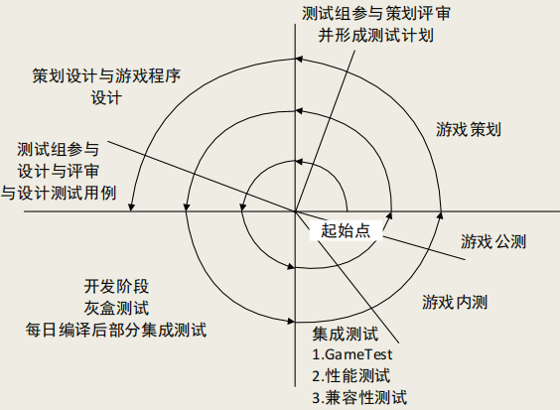

* + - 1. **与通用软件的开发过程区别**
         1. 通用软件的需求明确，游戏软件的需求存在理想化
         2. 通用软件开发过程中需求变更少，游戏软件开发过程中需求变化快
         3. 开发过程的阶段不同
    1. **主要内容**
       1. 游戏测试可分为两部分：一是传统的软件测试，二是游戏本身的测试
       2. **游戏测试特性**
          1. 游戏情节的测试

游戏世界中的任务系统组成，有人也称其为游戏世界的事件驱动，也可称为游戏情感 世界的测试

* + - * 1. 游戏世界的平衡测试

主要表现在经济平衡，能力平衡（包含技能、属性等），保证游戏世界竞争公平

* + - * 1. 游戏文化的测试
      1. **游戏可玩性测试**
         1. 游戏测试的最重要内容，其本质是功能性测试

游戏基本功能（任务）测试，保证游戏基本功能被覆盖。

游戏系统虚拟世界的搭建，在构建交互平台的前提下进行游戏完整情节的系统级别的测试。

游戏软件的风格、界面测试

游戏软能、压力等必要的软件特性测试

* + - * 1. 可玩性测试是游戏最重要的一块，只有玩家的认同游戏才可能成功
      1. 但一些具体的涉及到某个数据的分析，比如PK参数的调整、技能的增加等一些增强可玩性的测试则需要职业玩家对它进行分析
         1. 内部的测试人员，他们都是精选的职业玩家分析人员，对游戏有很深 的认识，在内部测试时，对上面的4点进行分析
         2. 利用外部游戏媒体专业人员对游戏作分析与介绍，既可以达到宣传的 效果，又可以达到测试的目的
         3. 利用外部一定数量的玩家对外围系统的测试，主要测试游戏的可玩性 与易用性，发现一些外围的缺陷
         4. 游戏进入到最后阶段时，还要做内测、公测，让更多的人参与测试， 测试大量玩家下的运行情况
    1. **游戏测试的实施**
       1. **游戏策划与测试计划**
          1. 在测试实施前，通过策划书来制定详细的测试计划

游戏程序本身的测试计划

比如任务系统、聊天、组队、地图等由程序来实现的功能测试计划

游戏可玩性测试计划

比如经济平衡标准是否达到要求，各个门派技能平衡测试参数与方法，游戏风格的测

试

关于性能测试的计划

比如客户端的要求，网络版的对服务器的性能要求

* + - 1. **游戏性能测试**
         1. 性能主要涉及以下几个方面

应用在客户端性能的测试

应用在网络上性能的测试

应用在服务器端性能的测试 网络版游戏，性能是至关重要的

* + - 1. 目前网络游戏主要分为传统的C/S架构的网络游戏、B/S架构的网络游戏和WAP网络游戏
         1. C/S架构的网络游戏

需要用户下载客户端，然后通过客户端来访问服务器进行登录和游戏

自主研发一个机器人程序，模拟玩家登录与游戏

使用性能测试工具进行性能测试

进行封测、内测、公测等开放性测试方法

* + - * 1. B/S架构的网络游戏

无须下载客户端，无须担心机器配置不够，就可以享受到网游的乐趣

使用工具来模拟用户访问，与其他B/S架构的软件产品一样，通过各种工具和协议来模拟用户访问服务器，与服务器进行交互。

进行封测、内测、公测等开放性测试方法

* + - * 1. WAP网络游戏

使用模拟器在电脑上模拟WAP环境，然后使用工具来进行性能测试。使用的协议可以使WAP，也可以是SOAP等其他协议。

进行封测、内测、公测等开放性测试方法

* 1. **12.5移动应用软件测试**
     1. **概述**
        1. 基于移动终端的便携性，移动应用呈现出跨平台、轻量化和Web化等特点。
        2. 移动应用类型涉及语音类、消息类、视频类、内容类、个人信息管理类、位置服 务、电子商务、游戏类等。
        3. 一般的移动应用系统结构如右图所示

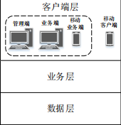

* + - 1. 移动应用的测试类型涉及功能性测试、性能测试、安全性测试、稳定性测试、易用性测试、可靠性测试、兼容性测试及非技术性测试。
      2. 众多的移动应用及其推向市场的快速响应需求，以及移动终端使用的便利性，对 测试的质量和响应速度提出了更高的要求。
    1. **困难**
       1. 移动开发和测试过程中，必须使用手机/终端真实环境进行系统测试
       2. 由于手机/终端操作系统的不同，以及操作系统版本之间的差异，使得真机系统测试这个过程尤其复杂
          1. 手机/终端配置测试实验室
          2. 安全问题严重
          3. 专业测试队伍
          4. 管理难度加大
    2. **类型**
       1. App测试就是要找出App中的Bug，通过各种手段和测试工具，判断App系统是否能够满足预期标准。
       2. **冒烟测试(SmokeTesting)**
          1. 测试的对象是每一个新编译的、需要正式测试的App版本，目的是确认软件 基本功能正常，可进行后续的正式测试工作。
          2. 如果通过了该测试，则可以根据正式测试文档进行正式测试。否则，就需要重新编译，再次执行确认测试，直到成功。
       3. **图形用户界面测试**
          1. 用于核实用户与App之间的交互
          2. 主要测试在不同分辨率下，用户界面（如菜单、对话框、窗口和其他可视控 件）布局、风格是否满足客户要求，文字是否正确，页面是否美观，文字、 图片组合是否完美，操作是否友好等。
       4. **安全性测试**
          1. 移动设备/智能终端的安全性是一个需要考虑的重大问题
          2. 测试包括应用程序级别和系统级别两个方面
       5. **性能测试**
          1. 测试移动App在真实环境中的运行性能，以及与硬件、网络资源的匹配度，最终度量系统相对于预定义目标的差距。
          2. 性能测试主要采取以下测试方法

负载测试、强度测试、稳定性测试、基准测试、资源竞争测试和故障转移和恢复测试等

* + - 1. **兼容性测试**
         1. 即配置测试，核实测试对象在不同的App、硬件配置中的运行情况，测试系统在 各种软硬件配置、不同的参数配置下具有的功能和性能。
      2. **网络测试**
         1. 在网络环境下和其他设备对接，进行系统功能、性能与指标方面的测试，保证设 备对接正常。
      3. **本地化测试**
         1. 为各个地方开发产品的测试，如英文版、中文版等，包括程序是否能够正常运行， 界面是否符合当地习俗，快捷键是否正常起作用等，特别测试在A语言环境下运 行B语言版本的App，看显示是否正常。
  1. **12.6云应用软件测试**
     1. **概述**
        1. 云计算的基本服务模式包括：软件即服务（Software as a Service，SaaS）、平台 即服务（Platform as a Service，PaaS）、基础设施即服务（Infrastructure as a Service，IaaS），这些服务模式的出现改变了软件产品的生产和消费方式，软件 测试的方法、技术和工具也需要随之变化
        2. 在云计算环境下，将软件测试过程迁移到云中，应用云计算平台提供的计算和存 储等资源进行各种测试活动，这是一种新型的软件测试方式，是云计算技术的一 种新应用。
        3. 云测试是通过“云”而实施的一种软件测试
           1. 云测试是一种有效利用云计算环境资源对于其他软件进行的测试，或是一种针对部署在“云”中的软件进行的测试。
           2. “测试资源”的服务化

软件测试本身以统一接口、统一表示方式实现为一种服务，用户通过访问这些服 务，实现软件测试，而不用关注“测试”所使用的技术、运行过程、实现方式等。

* + - * 1. “测试资源”的虚拟化

云计算的虚拟化实现方式，为云测试的虚拟化提供了较大的便利，测试资源的虚 拟化，使测试资源可以随用户的需求提供，动态延展

* + 1. **方法和技术**
       1. 云环境中的测试和针对“云”的测试
          1. 云测试内容

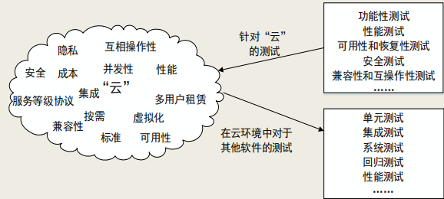

* + - * 1. 在云环境中的测试

利用云资源对其他的软件系统进行测试，涉及与云测试密切相关的资源 调度、优化、建模等方面问题，以便为其他软件搭建廉价、便捷、高效 的测试环境，加速整个软件测试的进程。

在这一类型的测试中，其他的软件可以是传统意义上的本地软件，也可 以是“云”中的应用软件服务。

云计算作为一种可以快速获得的有效资源，已经参与到软件测试的各阶 段中，云计算能够快速配置所需测试环境，此种转变必然会给传统测试 方式带来变革。

* + - * 1. 针对“云”的测试

涉及云计算内部结构、功能扩展和资源配置等多方面测试问题

测试部署在云环境中的各种云计算软件

各层的云服务对一般服务用户是透明的，它由大量动态、异构、复杂的 系统构建，并且随着业务需求的变化，系统还在不断更新和演化，这必 然导致很多隐藏的错误不容易被发现。

功能测试

主要包括单元、集成、系统测试等内容，确保开发的云服务功能能够满足用户需求

性能测试

包括压力和负载测试，测试云服务的性能能否满足用户按需服务的要求

可用性和恢复性测试

主要针对发生灾难性事件后，“云”中的数据能够在较短暂的时间内快速恢复，使得云服务的可用性较高

安全测试

确保云服务中存储、流动数据的保密性、完整性

“云”的安全是云服务能否使用的关键

兼容性和互操作性测试

为了确保开发的云服务能够运行在不同的配置环境下，如不同的操作系 统、浏览器、服务器等

* + 1. **现状及挑战**
       1. **云测试的现状**
          1. 测试人员利用云测试服务商提供的测试环境，运行自己的测试用例。
          2. 云测试服务商为测试人员提供测试执行的服务。测试人员编写好测试用例后，提 交给云测试平台，云测试平台执行测试并返回测试结果。
          3. 测试中需要使用软件工具或测试运行于不同测试环境都可进行云测试。
       2. **云测试挑战**
          1. 数据安全

用户数据都是基于云环境的，会涉及用户敏感数据的隐私问题；同时随着应用信息的 交互，这些数据会在不同系统之间流动。

* + - * 1. 集成问题

云计算软件系统是由多个异构系统构成的，提供用户不同的云计算服务，满足了用户 需求，但也增加了系统的复杂性，而这些异构系统彼此间很难获得对方的代码，加大 了集成测试的难度。

* + - * 1. 多用户租赁

云平台上的云应用是多用户租赁环境下的应用系统，多个用户共享一个实例化的应用 实体及数据达到个性需求的目的，这就要求用户能够正确完成自身的操作功能，而彼 此间的并发操作不会产生相互影响。

* + - * 1. 服务保障

由于故障（如响应时间延长、网络带宽等）导致服务不可用的情况，会降低了人们使用云服务的热情。

* + - * 1. 并发问题

云服务可以迅捷地提供测试其他软件所需的资源和环境，但并不是所有的测试过程和场景都适合云测试框架，需要考虑系统间、测试用例间相互的依赖关系。

* + - * 1. 兼容和交互性

云计算中的软件运行在多个不同环境中，那么测试比以往都要复杂，测试的环境 显得更加不可控制，需要考虑“云”中软件和不同环境的兼容以及与其他“云” 的兼容问题。

* + - * 1. 虚拟化问题

虚拟化技术提高了资源的利用效率，然而并不是所有的测试方案都支持虚拟化技 术：同台机器上产生的多个虚拟设备存在资源的竞争机制，这样测试的结果可能 会与实际有的偏差。